**PROJECT DATABASE MATA KULIAH PERANCANGAN BASIS DATA & TUTORIAL**

**DATABASE PENJUALAN TEMPAT MAKAN**

Diajukan untuk memenuhi Tugas Akhir

Mata Kuliah Perancangan Basis Data & Tutorial

Dosen Pengampu: Rian Fahrizal, S.T., M.Eng.



MUTIARA RAMADHANI

3332190064

KELAS SEMESTER PENDEK 2020/2021

**JURUSAN TEKNIK ELEKTRO**

**FAKULTAS TEKNIK**

**UNIVERSITAS SULTAN AGENG TIRTAYASA**

**2021**

**Membuat database penjualan tempat makan ‘MAEM YUK” (makanan & minuman)**

Diagram database penjualan

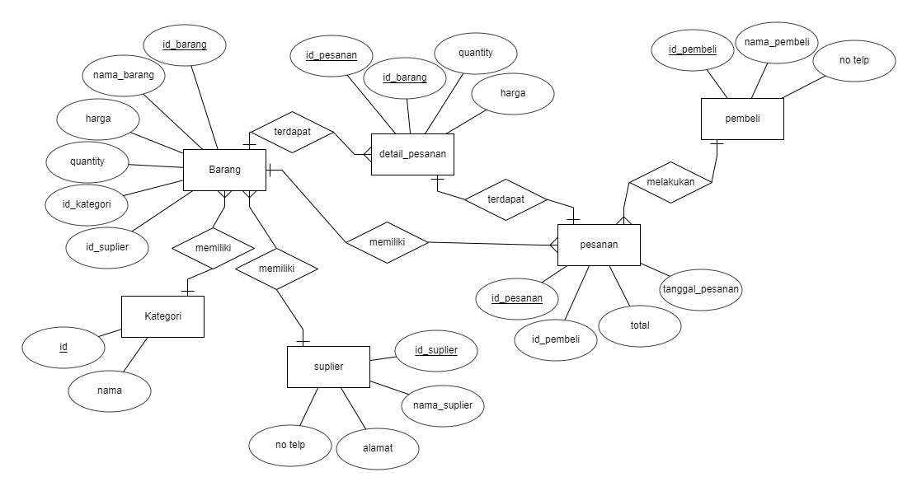

Membuat database

create database db_penjualanmakanan;

Melihat database

show databases;

Menggunakan database yang ingin digunakan

use db_penjualanmakanan;

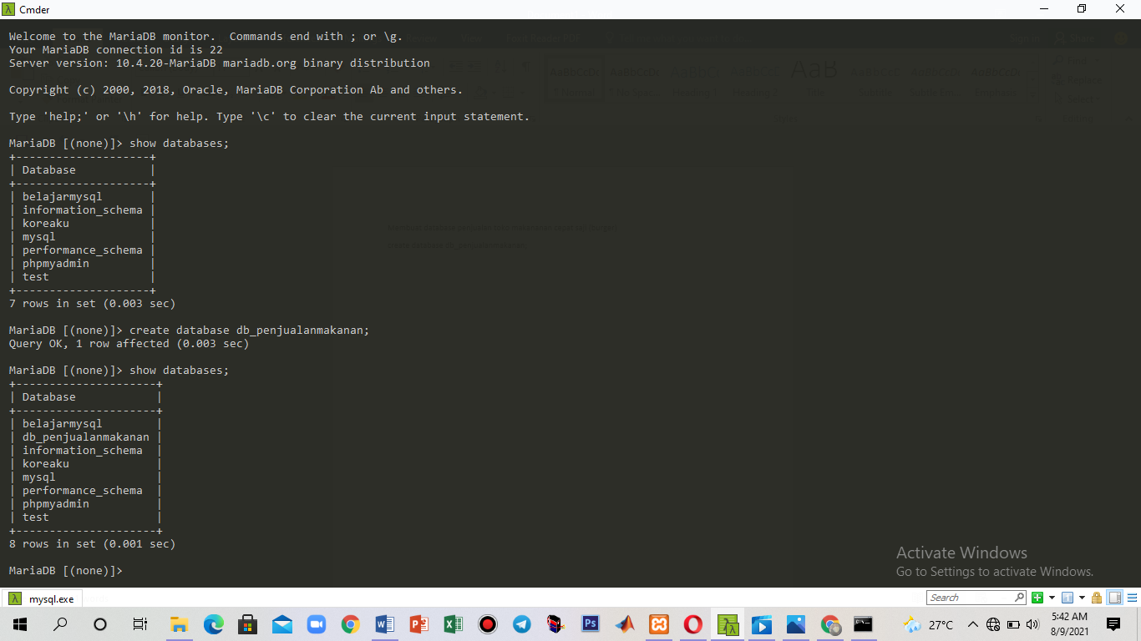

Membuat tabel barang pada database db_penjualanmakanan

create table barang (id_barang VARCHAR(10) NOT NULL, nama_barang VARCHAR(100) NOT NULL, harga INT UNSIGNED NOT NULL, quantity INT UNSIGNED NOT NULL, id_kategori VARCHAR(10) NOT NULL, id_suplier INT NOT NULL, PRIMARY KEY(id_barang));

show tables;

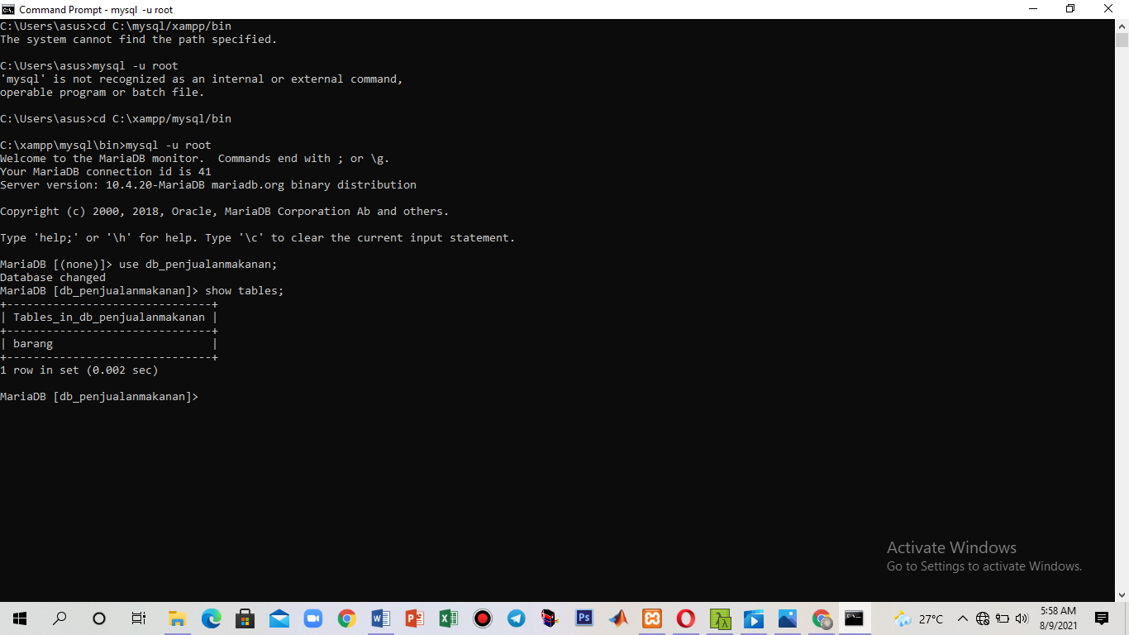

Melihat struktur tabel barang

DESCRIBE barang;

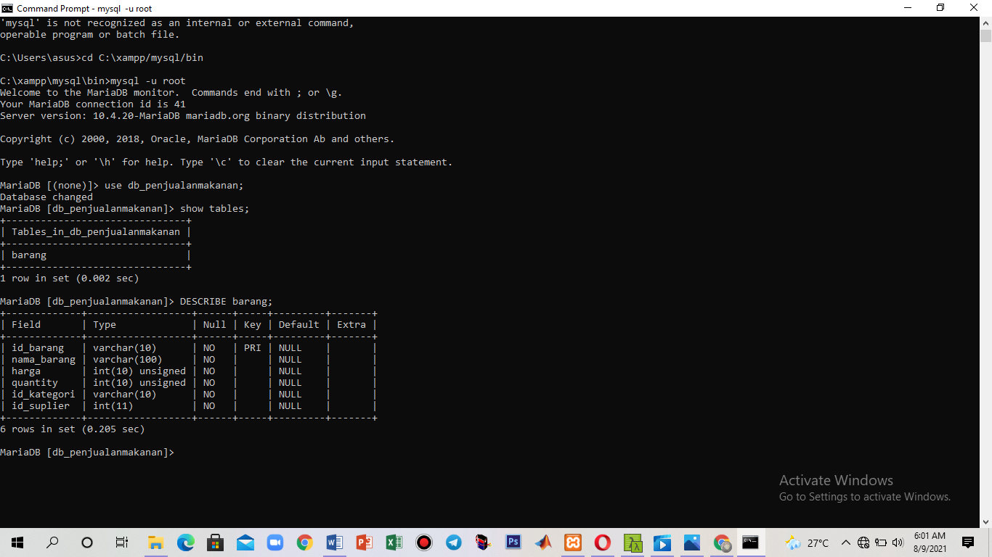

show create table barang;

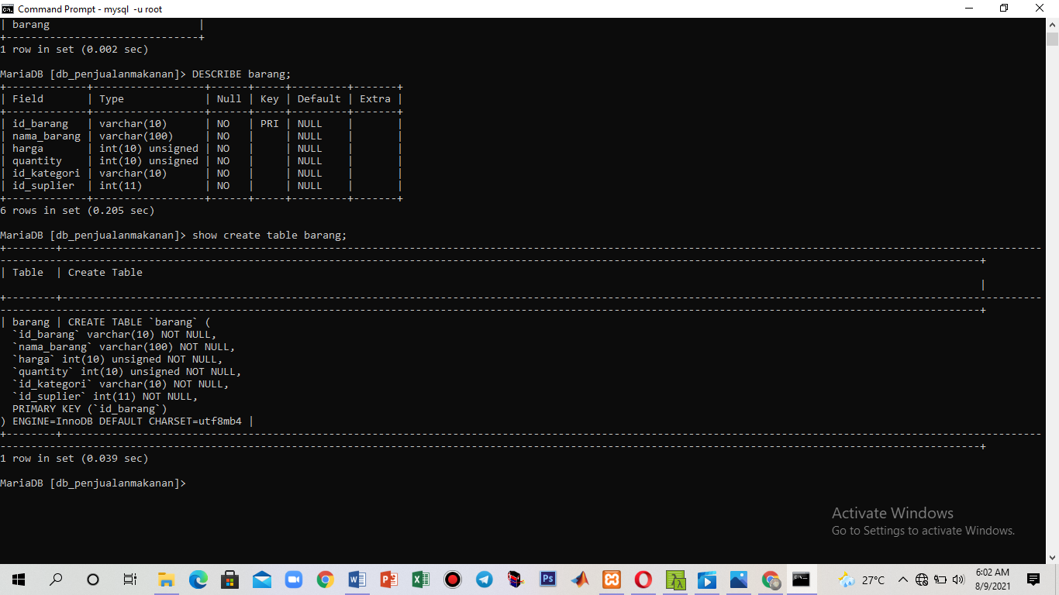

Membuat tabel kategori

create table kategori (id_kategori VARCHAR(10) NOT NULL, nama VARCHAR(100));

show tables;

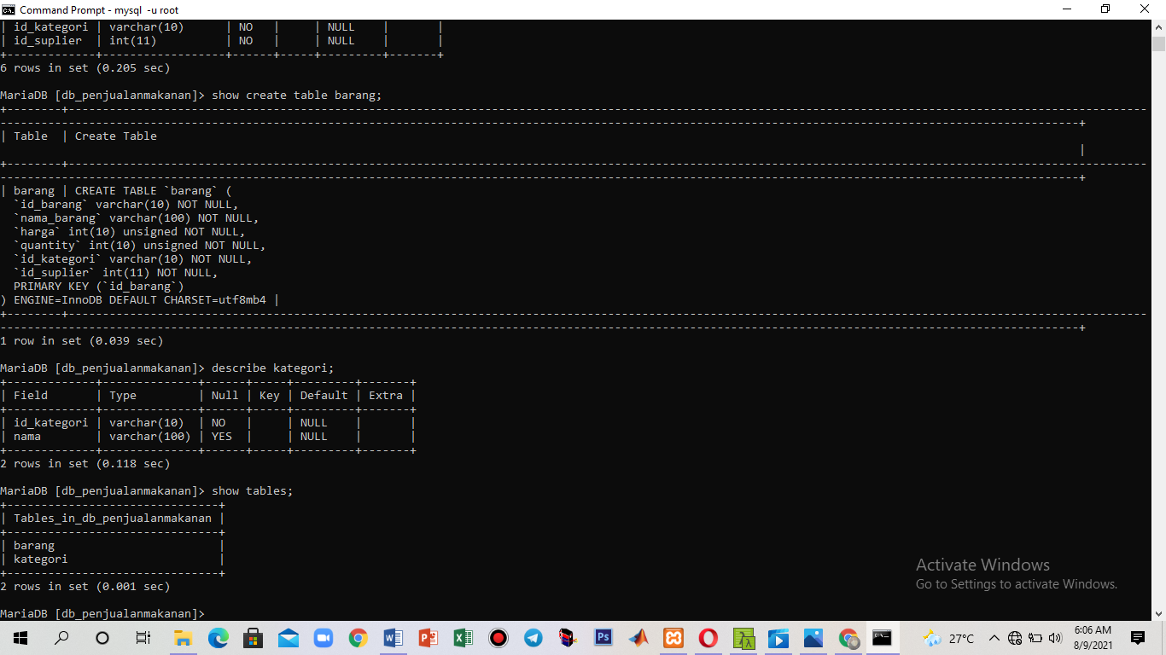

Melihat struktur tabel kategori

Describe kategori;

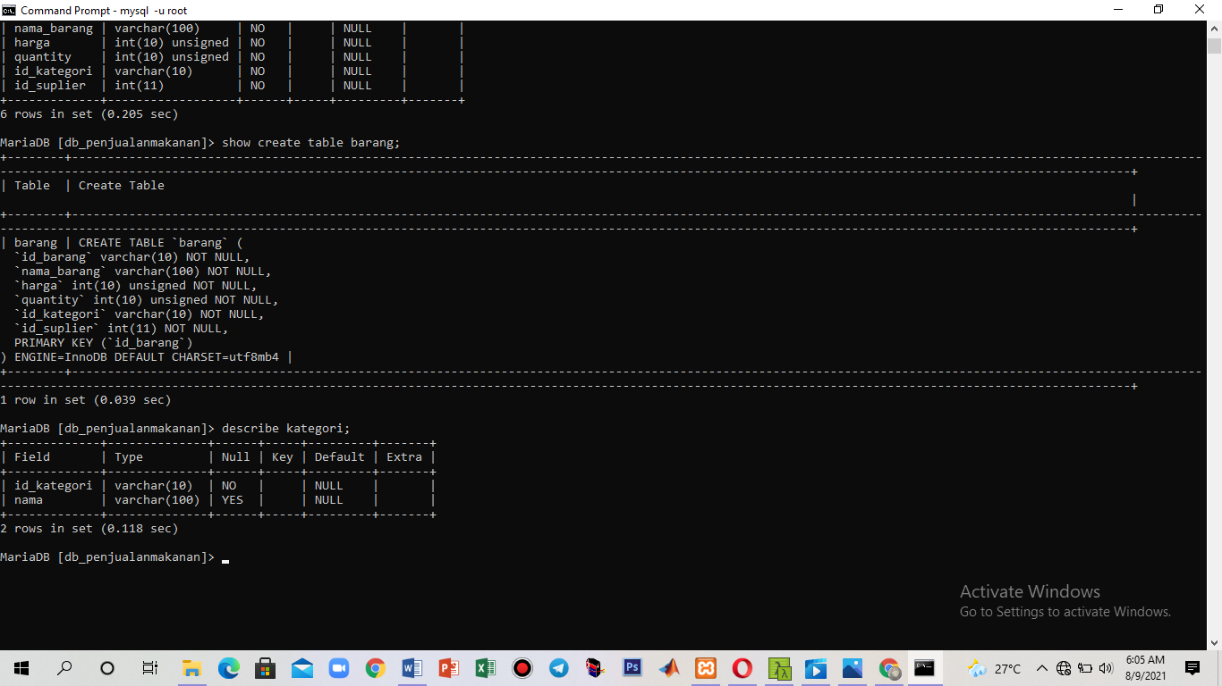

Membuat tabel detail_pesanan

create table detail_pesanan (id_pesanan INT NOT NULL, id_barang VARCHAR(100) NOT NULL, quantity INT UNSIGNED NOT NULL, harga INT UNSIGNED NOT NULL, PRIMARY KEY (id_pesanan, id_barang));

show tables;

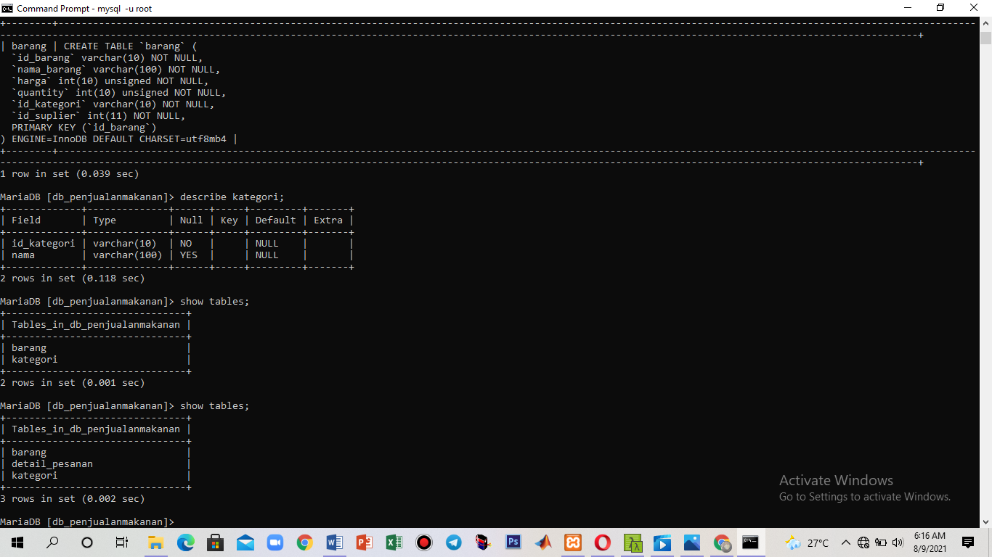

Melihat struktur tabel detail_pesanan

DESCRIBE detail_pesanan;

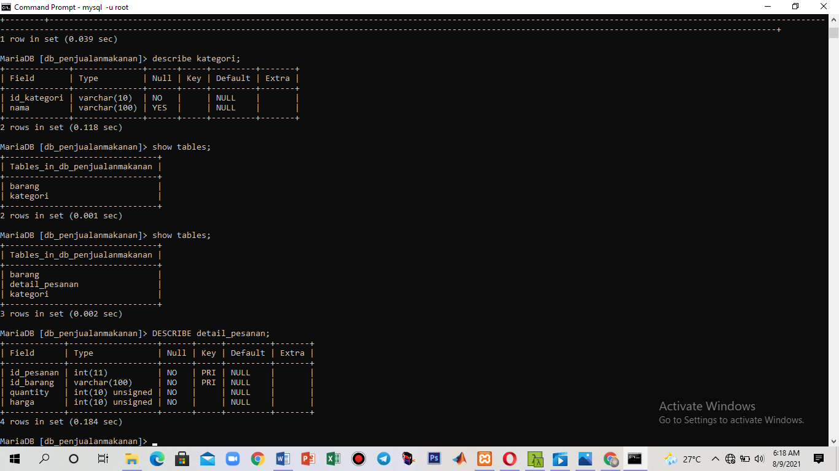

Membuat tabel pesanan

create table pesanan (id_pesanan INT NOT NULL AUTO_INCREMENT, id_pembeli INT NOT NULL, total INT UNSIGNED NOT NULL, tanggal_pesanan timestamp, PRIMARY KEY (id_pesanan));

show tables;

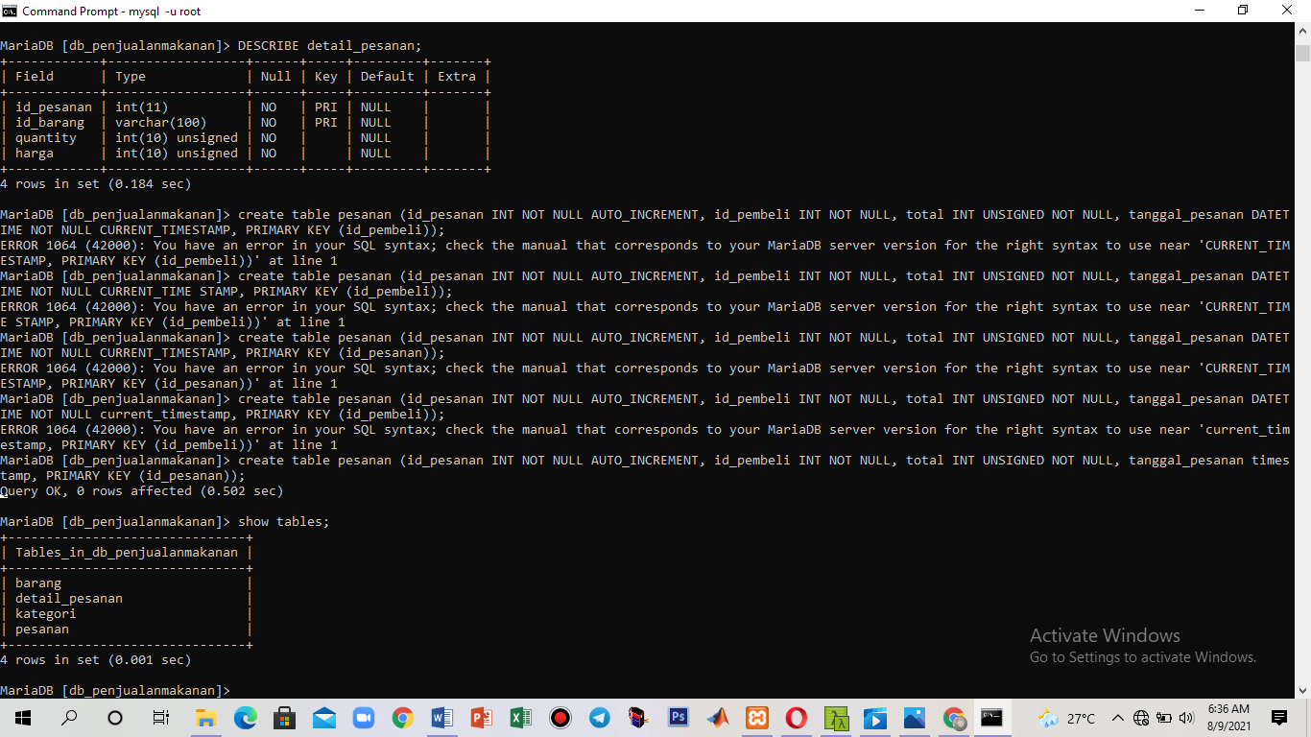

Melihat struktur tabel pesanan

describe pesanan;

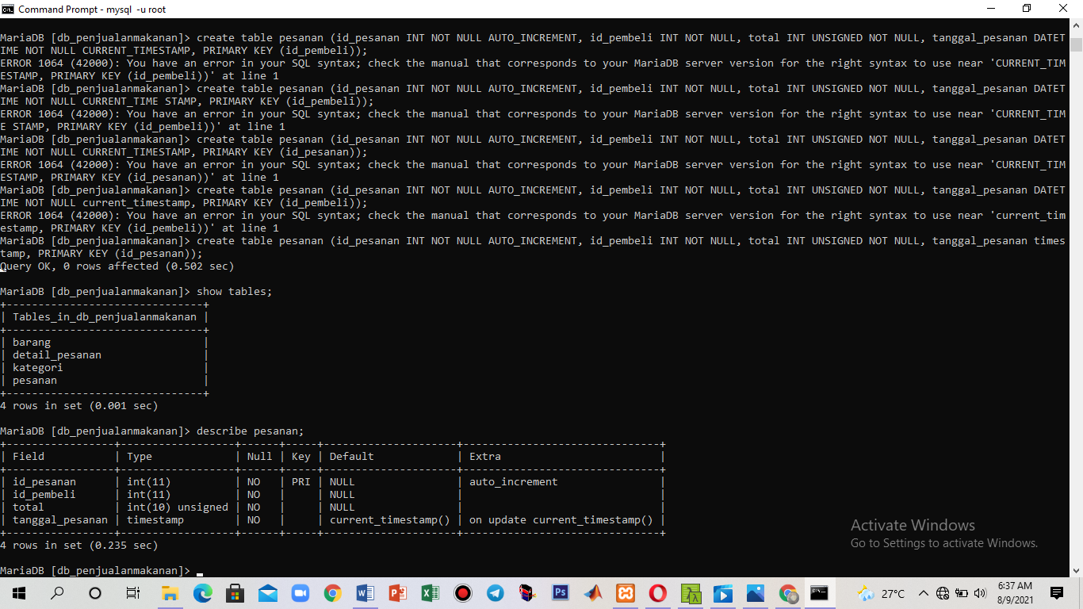

Membuat tabel pembeli

create table pembeli (id_pembeli INT NOT NULL AUTO_INCREMENT, nama_pembeli VARCHAR(50) NOT NULL, no_telp INT NULL, PRIMARY KEY(id_pembeli));

show tables;

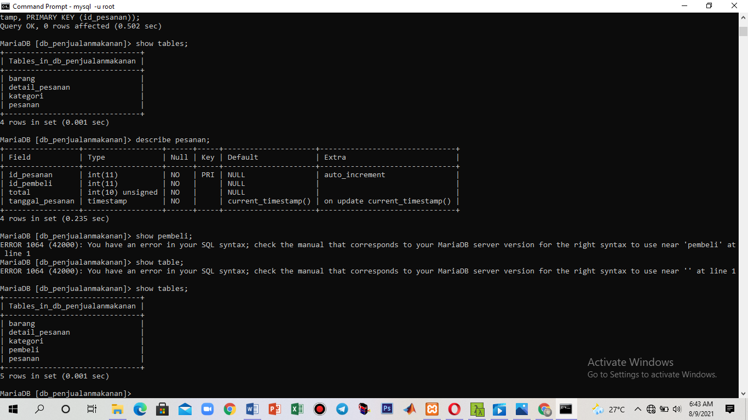

describe pembeli;

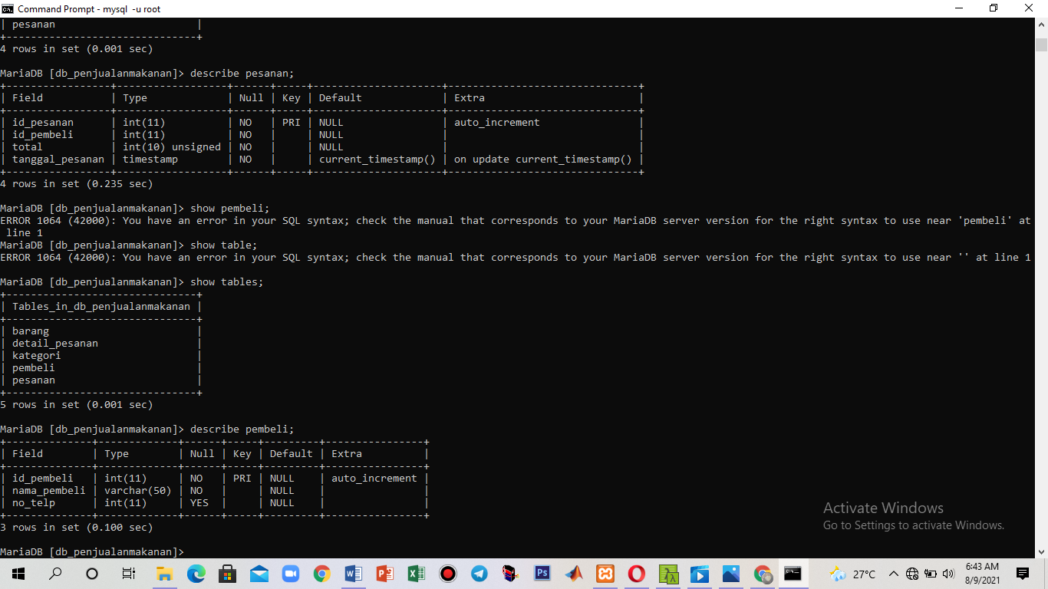

Membuat tabel suplier

create table suplier (id_suplier INT NOT NULL AUTO_INCREMENT, nama_suplier VARCHAR(100) NOT NULL, alamat VARCHAR(100) NOT NULL, no_telp INT NOT NULL, PRIMARY KEY(id_suplier));

show tables;

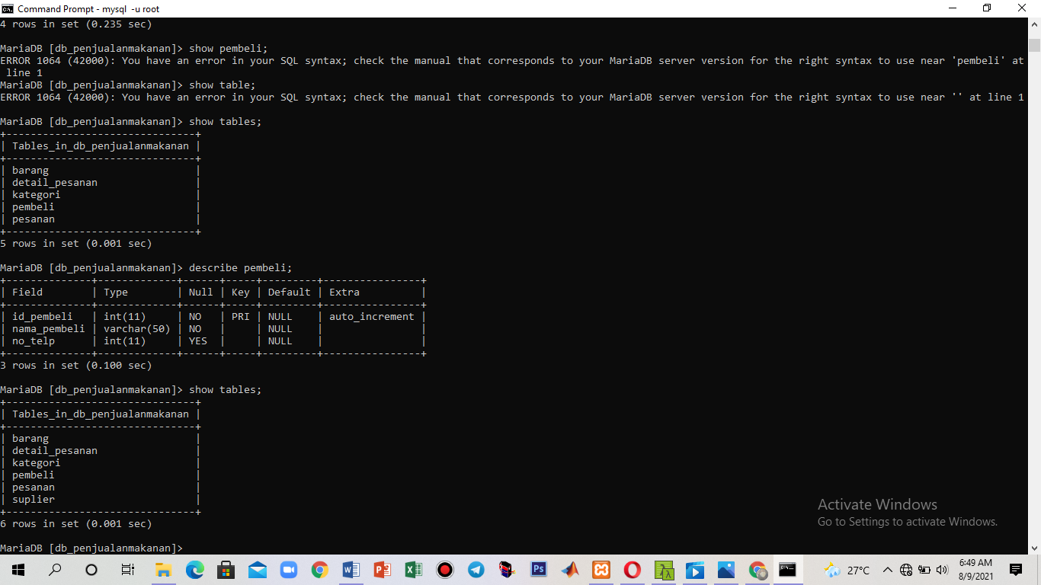

describe suplier;

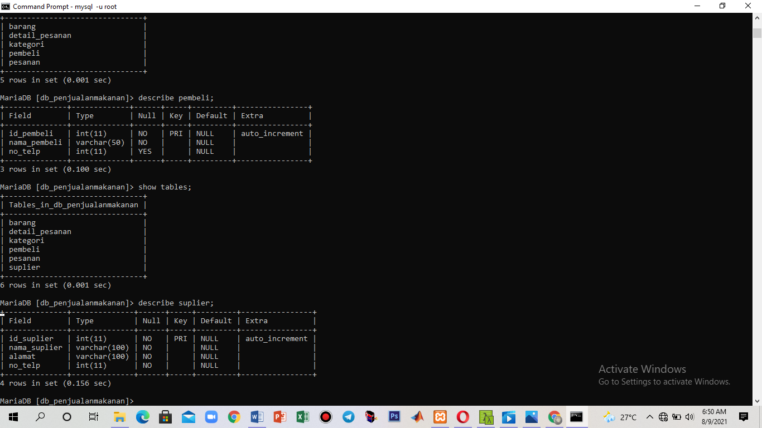

Mengubah kolom pada tabel kategori

alter table kategori ADD COLUMN id varchar(10) NOT NULL AFTER nama;

Menghapus dan mengganti kolom yang ada pada tabel kategori sebelumnya

alter table kategori DROP COLUMN id_kategori;

alter table kategori ADD PRIMARY KEY (‘id’);

describe kategori;

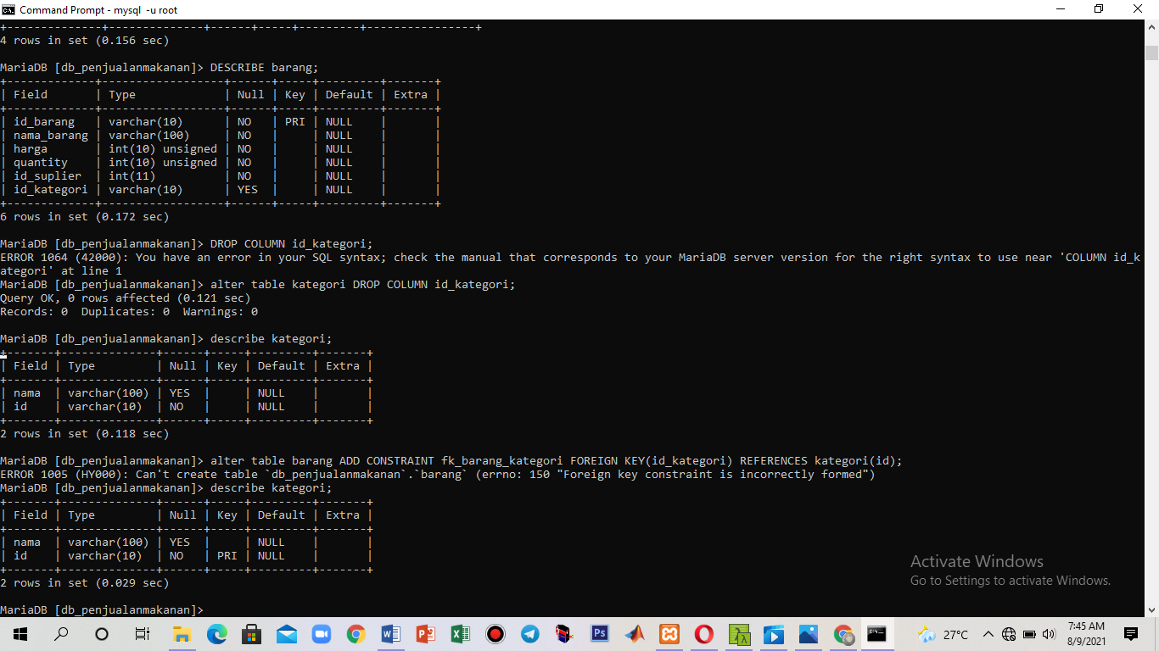

Melakukan relasi antara tabel barang (id_kategori) dengan referensi tabel kategori (id) ---- berarti banyak barang bisa memiliki satu kategori

ALTER TABLE barang ADD COLUMN id_kategori VARCHAR(10);

ALTER TABLE barang ADD CONSTRAINT fk_barang_kategori FOREIGN KEY (id_kategori) REFERENCES kategori(id);

describe barang;

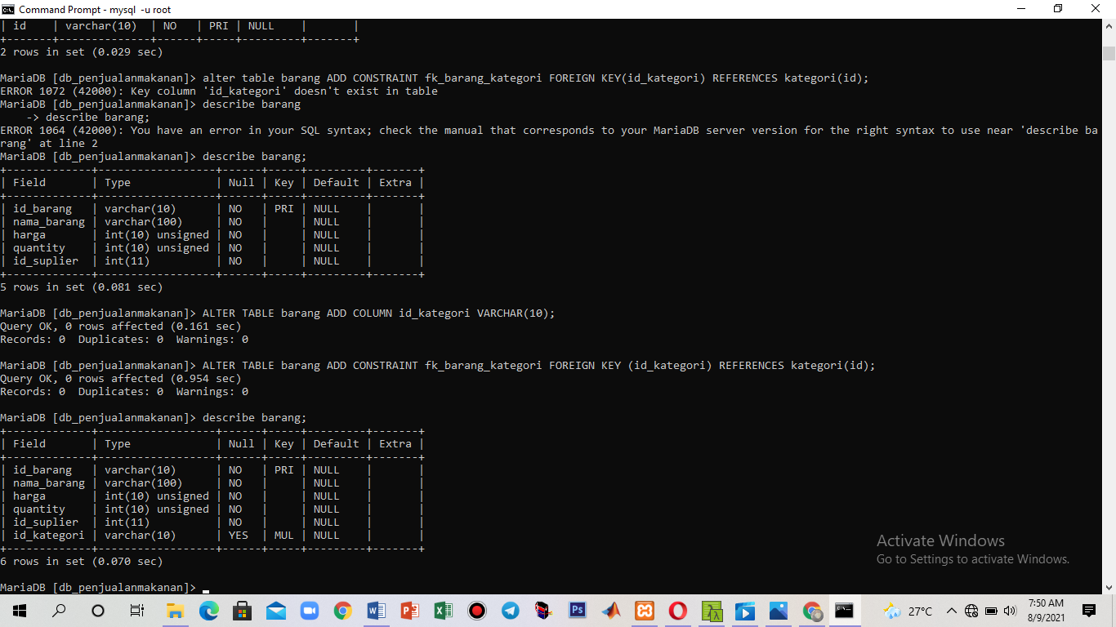

Menghapus kolom id_suplier yang sebelumnya ada pada tabel barang

alter table barang DROP COLUMN id_suplier;

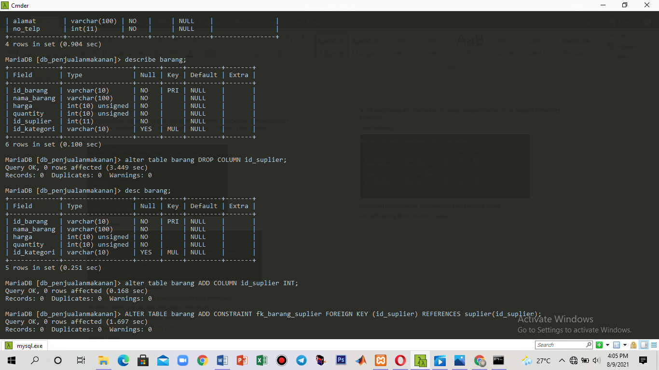

Menambah kolum id_suplier pada tabel barang

alter table barang ADD COLUMN id_suplier INT;

Melakukan relasi antara tabel barang (id_suplier) referensi dari tabel suplier (id_suplier)----- berarti banyak barang dapat disuplai oleh satu suplier

ALTER TABLE barang ADD CONSTRAINT fk_barang_suplier FOREIGN KEY (id_suplier) REFERENCES suplier(id_suplier);

describe barang;

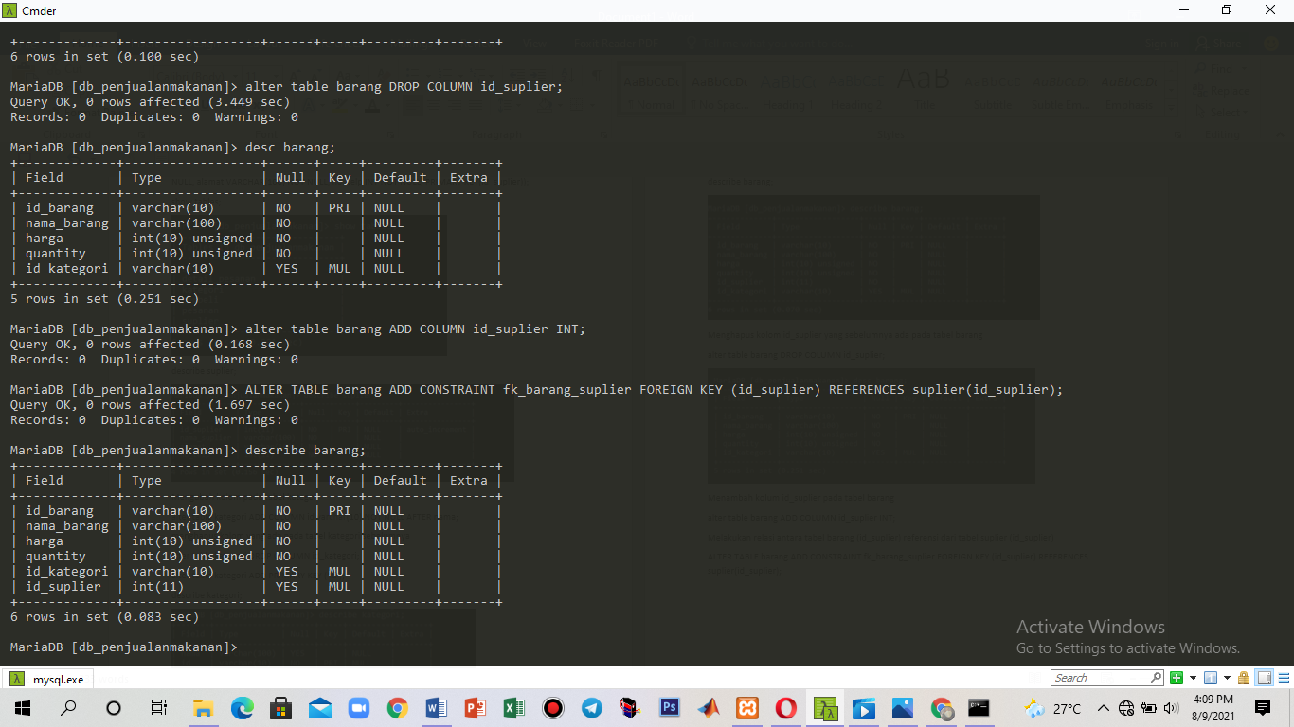

Mengubah tipe data di id_barang pada tabel detail_pesanan

alter table detail_pesanan MODIFY id_barang VARCHAR(10);

desc detail_pesanan;

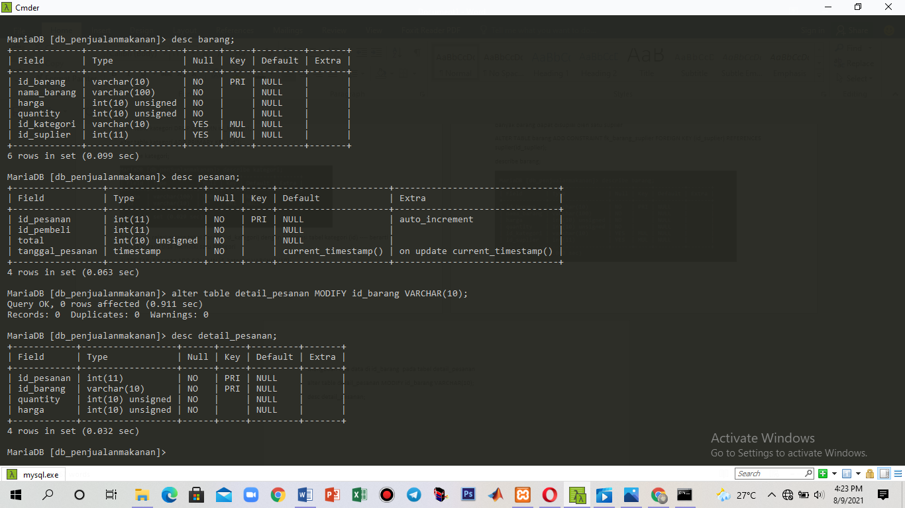

Melakukan relasi antara tabel detail_pesanan (id_barang) dengan referensi tabel barang (id_barang)--- satu barang dapat memiliki banyak detail pesanan

alter table detail_pesanan ADD CONSTRAINT fk_detail_pesanan_barang FOREIGN KEY(id_barang) REFERENCES barang(id_barang);

desc barang;

desc detail_pesanan;

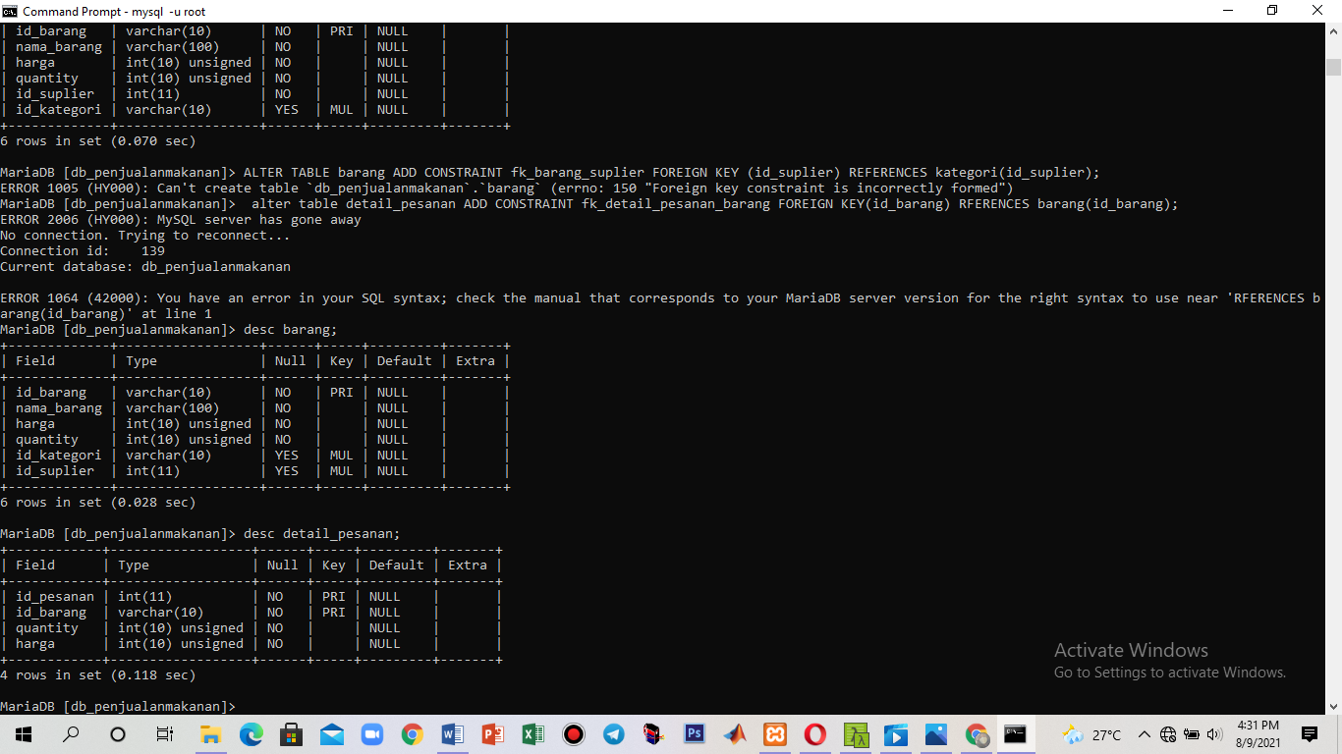

Melakukan relasi antara tabel detail_pesanan (id_pesanan) dengan referensi tabel pesanan (id_pesanan)--- satu pesanan memiliki satu detail pesanan

alter table detail_pesanan ADD CONSTRAINT fk_detail_pesanan_pesanan FOREIGN KEY (id_pesanan) REFERENCES pesanan(id_pesanan);

desc pesanan;

desc detail_pesanan;

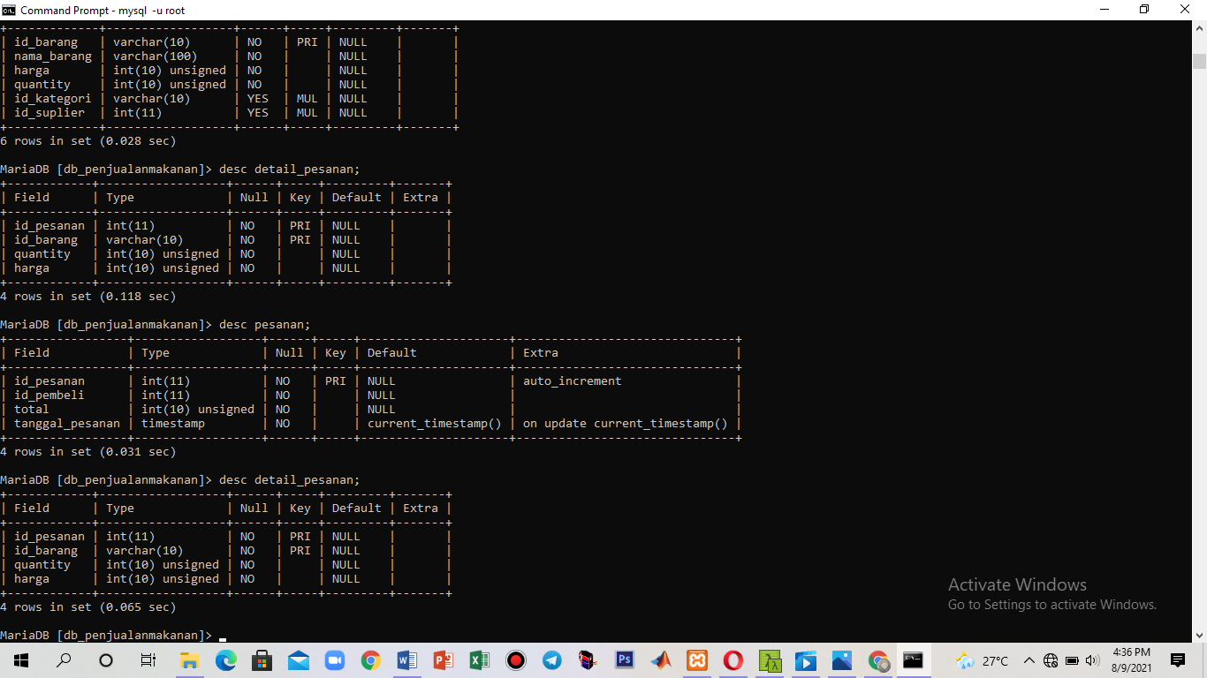

Melakukan relasi antara tabel pesanan (id_pembeli) dengan referensi tabel pembeli (id_pembeli)--- satu pembeli bisa melakukan banyak pesanan

alter table pesanan ADD CONSTRAINT fk_pesanan_pembeli FOREIGN KEY (id_pembeli) REFERENCES pembeli (id_pembeli);

desc pesanan;

desc pembeli;

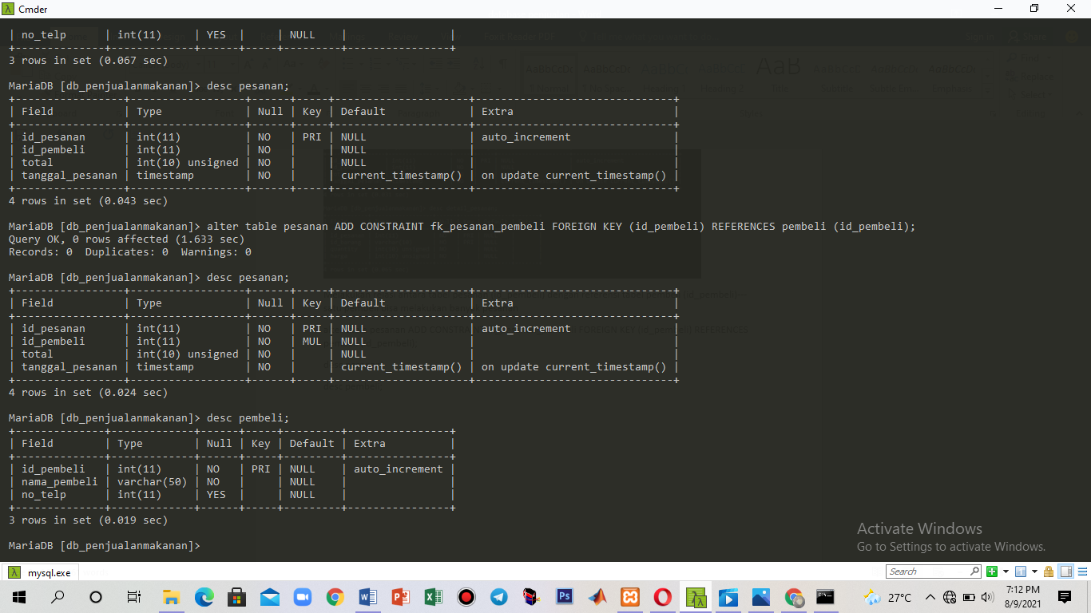

Memasukkan data pada tabel suplier

START TRANSACTION;

INSERT INTO suplier (nama_suplier, alamat, no_telp) VALUES ('Agen Le Mineral Mas AL','Tegalpare, Wonorejo, Kingkang, Kec. Wonosari, Kab. Klaten, Jawa Tengah 57473','081542925195');

select * from suplier;

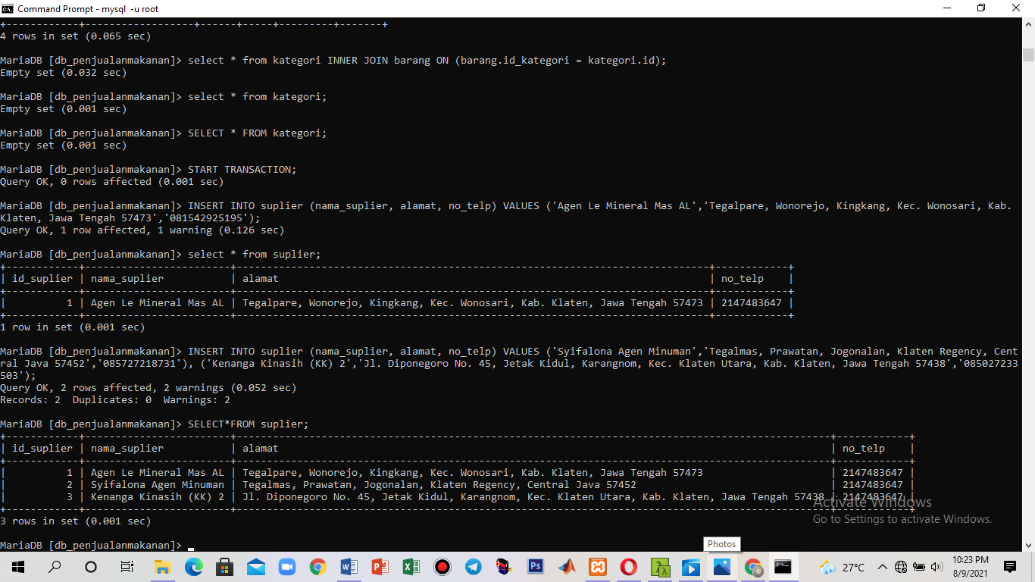

INSERT INTO suplier (nama_suplier, alamat, no_telp) VALUES ('Syifalona Agen Minuman','Tegalmas, Prawatan, Jogonalan, Klaten Regency, Central Java 57452','085727218731'), ('Kenanga Kinasih (KK) 2','Jl. Diponegoro No. 45, Jetak Kidul, Karangnom, Kec. Klaten Utara, Kab. Klaten, Jawa Tengah 57438','085027233503');

SELECT*FROM suplier;

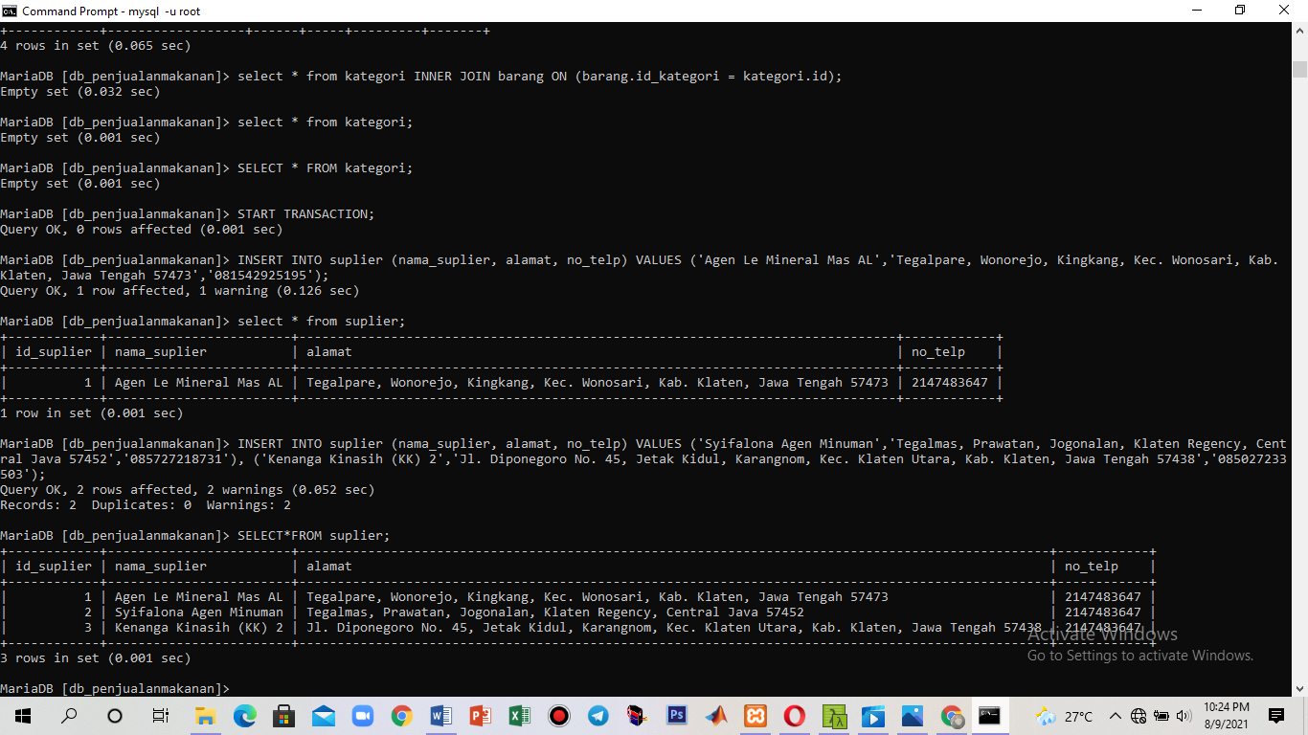

COMMIT;

Memasukkan data ke tabel kategori

INSERT INTO kategori (nama, id) VALUES ('Food', 'M0101'), ('Baverage', 'M0202');

SELECT*FROM kategori;

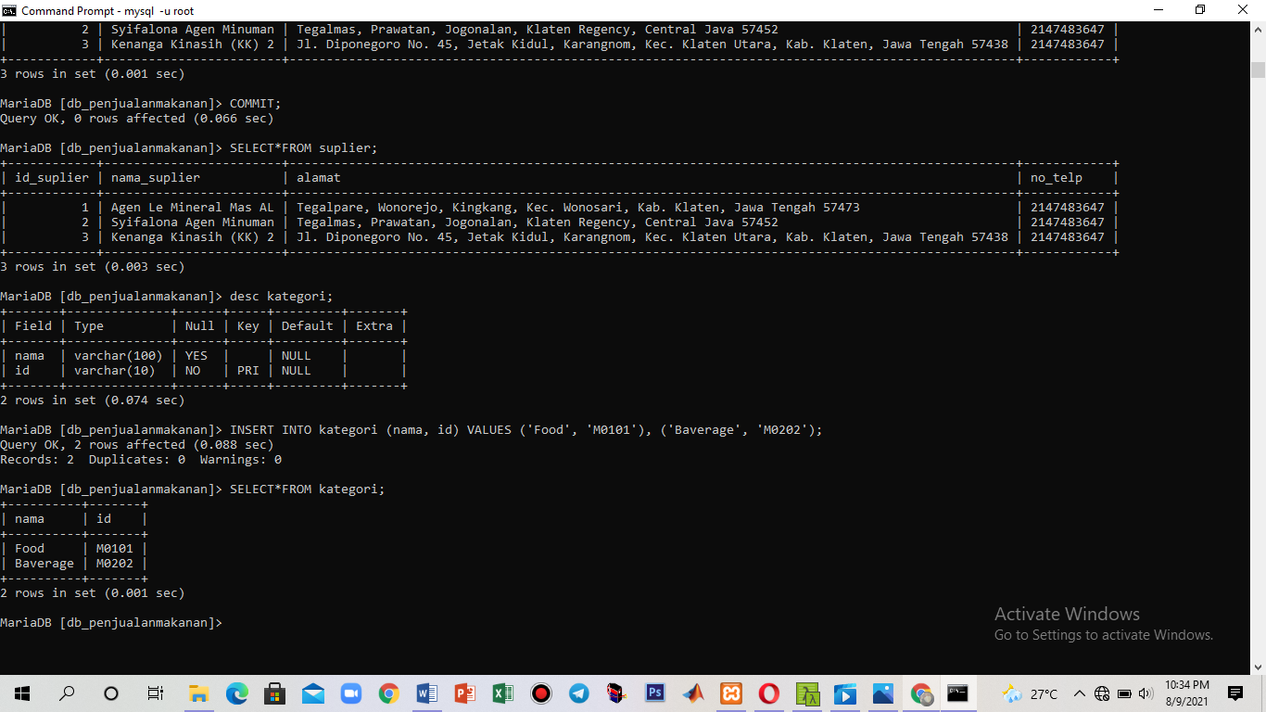

Memodifikasi tabel barang

desc barang;

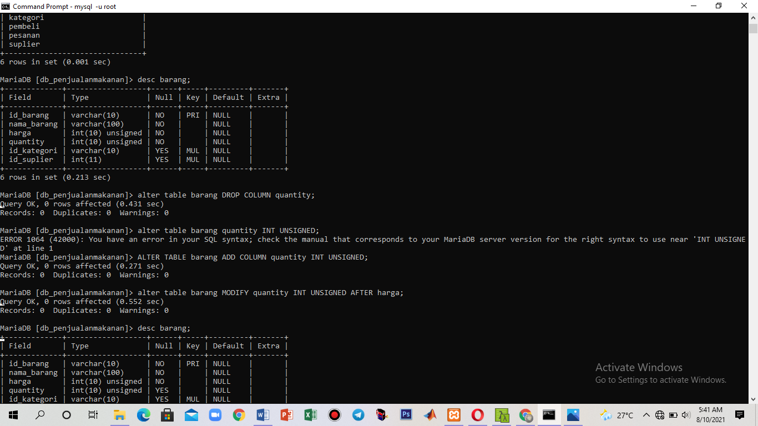

alter table barang DROP COLUMN quantity;

ALTER TABLE barang ADD COLUMN quantity INT UNSIGNED;

alter table barang MODIFY quantity INT UNSIGNED AFTER harga;

desc barang;

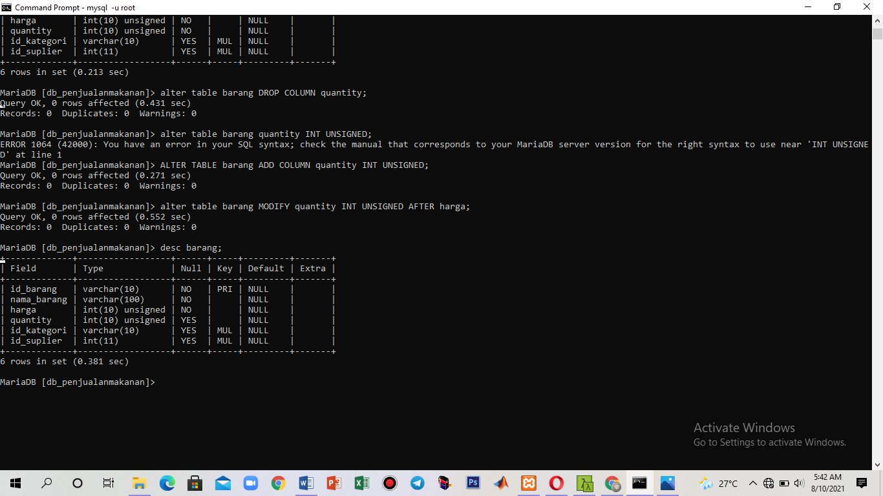

Inset data ke tabel barang

START TRANSACTION;

INSERT INTO barang (nama_barang, harga, quantity, id_kategori, id_suplier) VALUES('Baso Aci LEVEL 0-4',9500,NULL,'M0101',NULL);

SELECT*FROM barang;

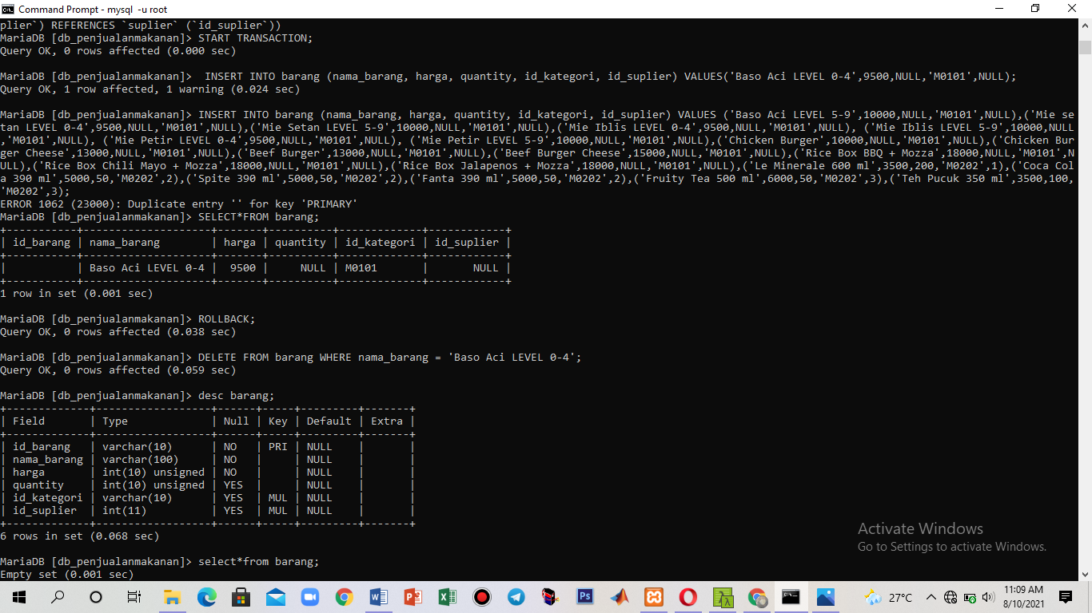

ROLLBACK;

DELETE FROM barang WHERE nama_barang = 'Baso Aci LEVEL 0-4';

select*from barang;

INSERT INTO barang (id_barang, nama_barang, harga, quantity, id_kategori, id_suplier) VALUES('F101','Baso Aci LEVEL 0-4',9500,NULL,'M0101',NULL), ('F201','Baso Aci LEVEL 5 9',10000,NULL,'M0101',NULL),('F102','Mie setan LEVEL 0-4',9500,NULL,'M0101',NULL),('F202','Mie Setan LEVEL 5-9',10000,NULL,'M0101',NULL),('F103','Mie Iblis LEVEL 0-4',9500,NULL,'M0101',NULL), ('F203','Mie Iblis LEVEL 5-9',10000,NULL,'M0101',NULL), ('F104','Mie Petir LEVEL 0-4',9500,NULL,'M0101',NULL), ('F204','Mie Petir LEVEL 5-9',10000,NULL,'M0101',NULL),('F305','Chicken Burger',10000,NULL,'M0101',NULL),('F105','Chicken Burger Cheese',13000,NULL,'M0101',NULL),('F405','Beef Burger',13000,NULL,'M0101',NULL),('F205','Beef Burger Cheese',15000,NULL,'M0101',NULL),('F106','Rice Box BBQ + Mozza',18000,NULL,'M0101',NULL),('F206','Rice Box Chili Mayo + Mozza',18000,NULL,'M0101',NULL),('F306','Rice Box Jalapenos + Mozza',18000,NULL,'M0101',NULL),('B101','Le Minerale 600 ml',3500,200,'M0202',1),('B102','Coca Cola 390 ml',5000,50,'M0202',2),('B202','Spite 390 ml',5000,50,'M0202',2),('B302','Fanta 390 ml',5000,50,'M0202',2),('B103','Fruity Tea 500 ml',6000,50,'M0202',3),('B203','Teh Pucuk 350 ml',3500,100,'M0202',3);

SELECT*FROM barang;

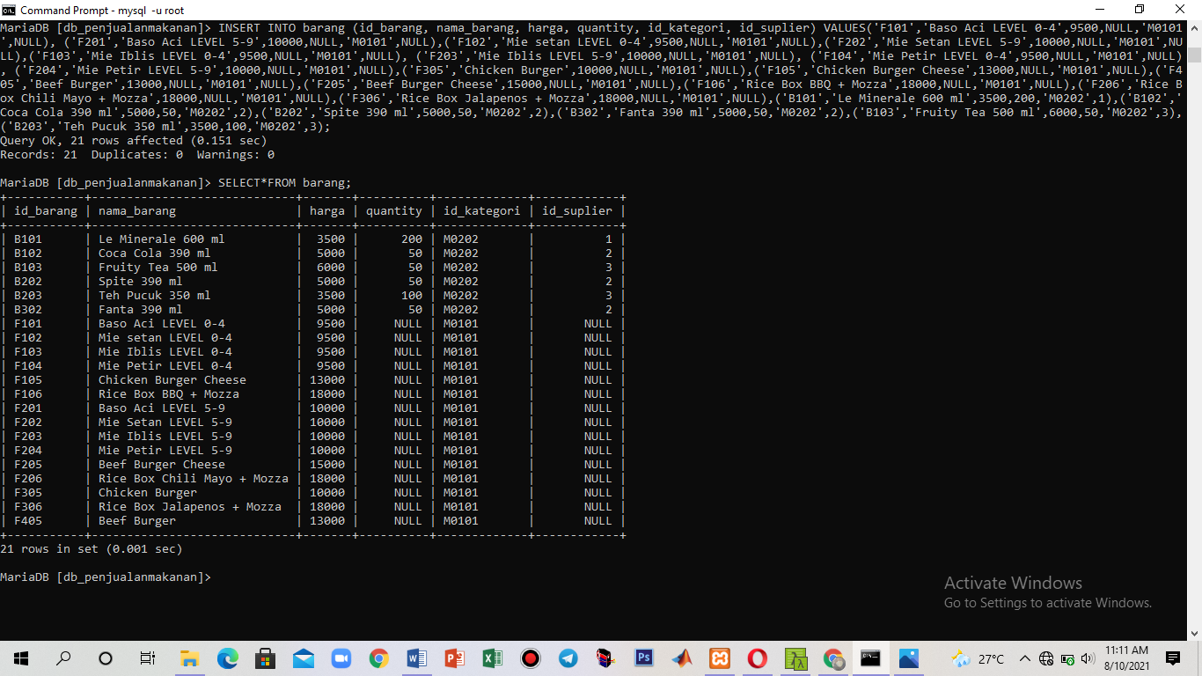

Update kolom pada tabel barang

UPDATE barang SET nama_barang ='Sprite 390 ml' WHERE id_barang ='B202';

select*from barang;

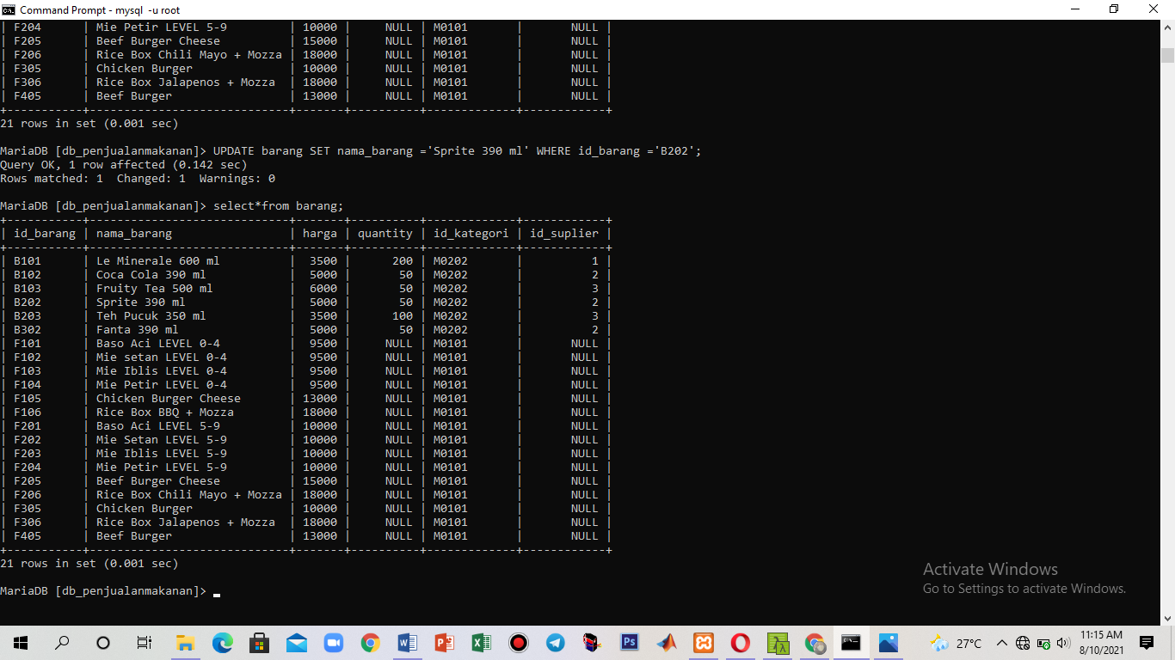

Relasi antara tabel kategori dan tabel barang menggunakan INNER JOIN

select*from kategori INNER JOIN barang ON (barang.id_kategori = kategori.id);

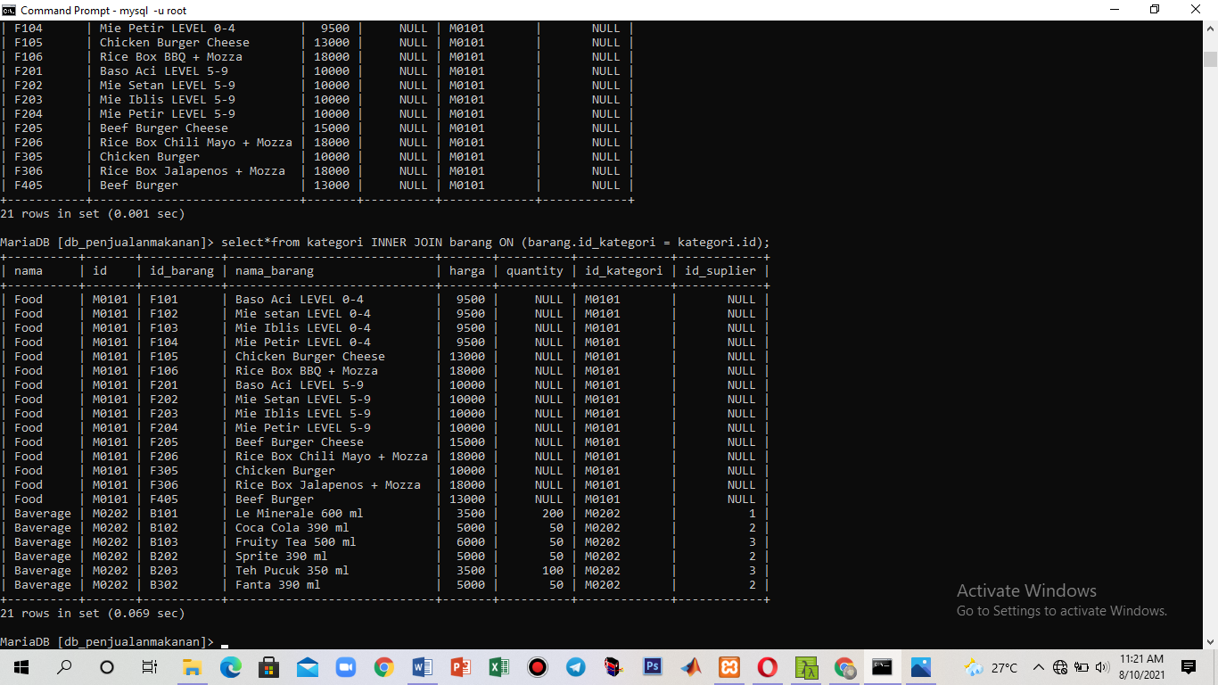

Relasi antara tabel suplier dan tabel barang menggunakan INNER JOIN

select*from barang INNER JOIN suplier ON (suplier.id_suplier = barang.id_suplier);

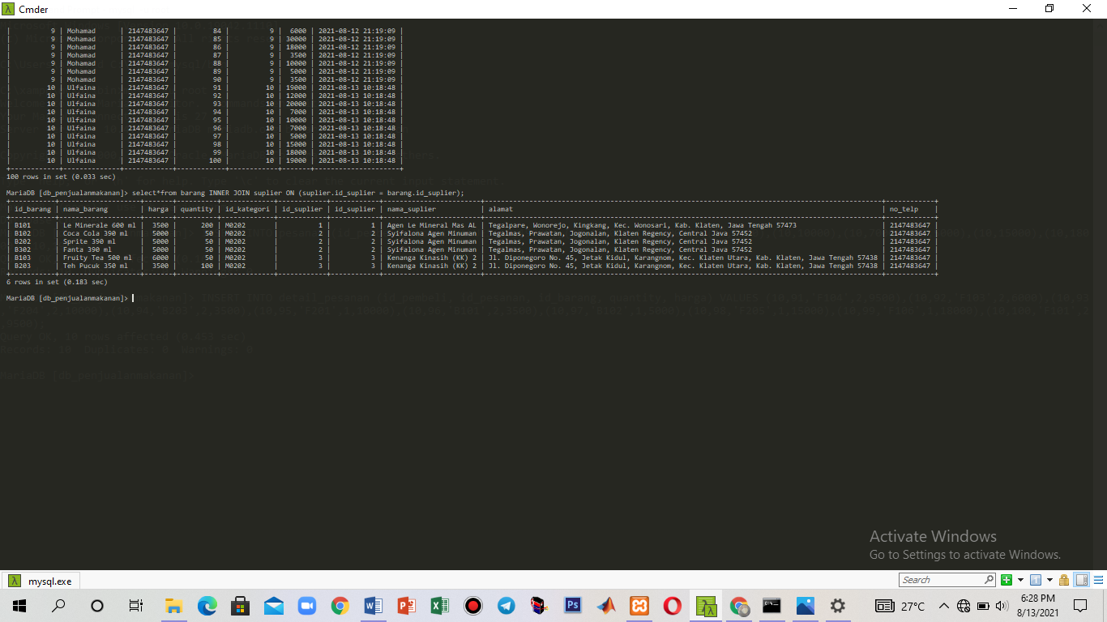

Relasi antara tabel suplier dan tabel barang menggunakan RIGHT JOIN dan LEFT JOIN

select*from suplier RIGHT JOIN barang ON(barang.id_suplier=suplier.id_suplier);

select*from barang LEFT JOIN suplier ON(suplier.id_suplier=barang.id_suplier);

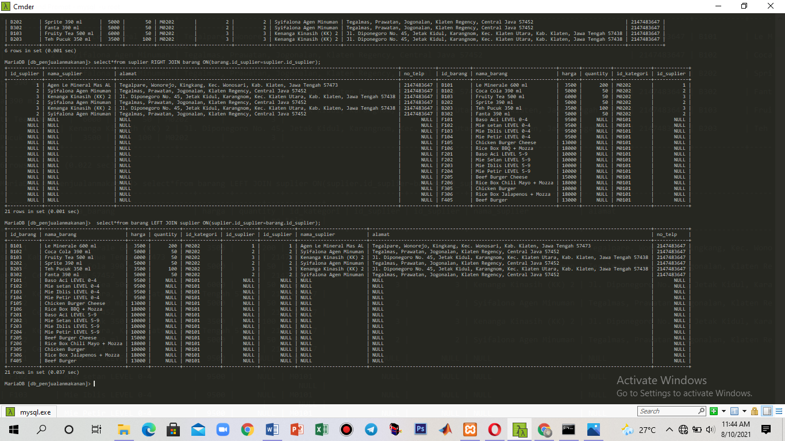

Insert data pada tabel pembeli (10 data pembeli)

desc pembeli;

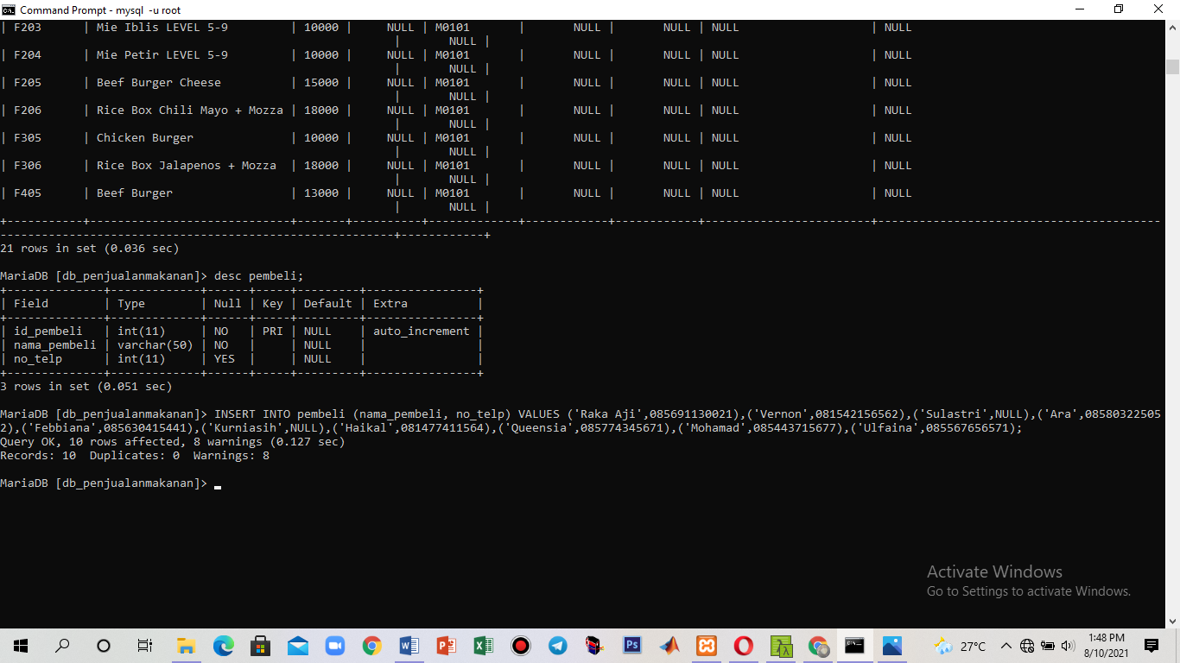

INSERT INTO pembeli (nama_pembeli, no_telp) VALUES ('Raka Aji',085691130021),('Vernon',081542156562),('Sulastri',NULL),('Ara',085803225052),('Febbiana',085630415441),('Kurniasih',NULL),('Haikal',081477411564),('Queensia',085774345671),('Mohamad',085443715677),('Ulfaina',085567656571);

select*from pembeli;

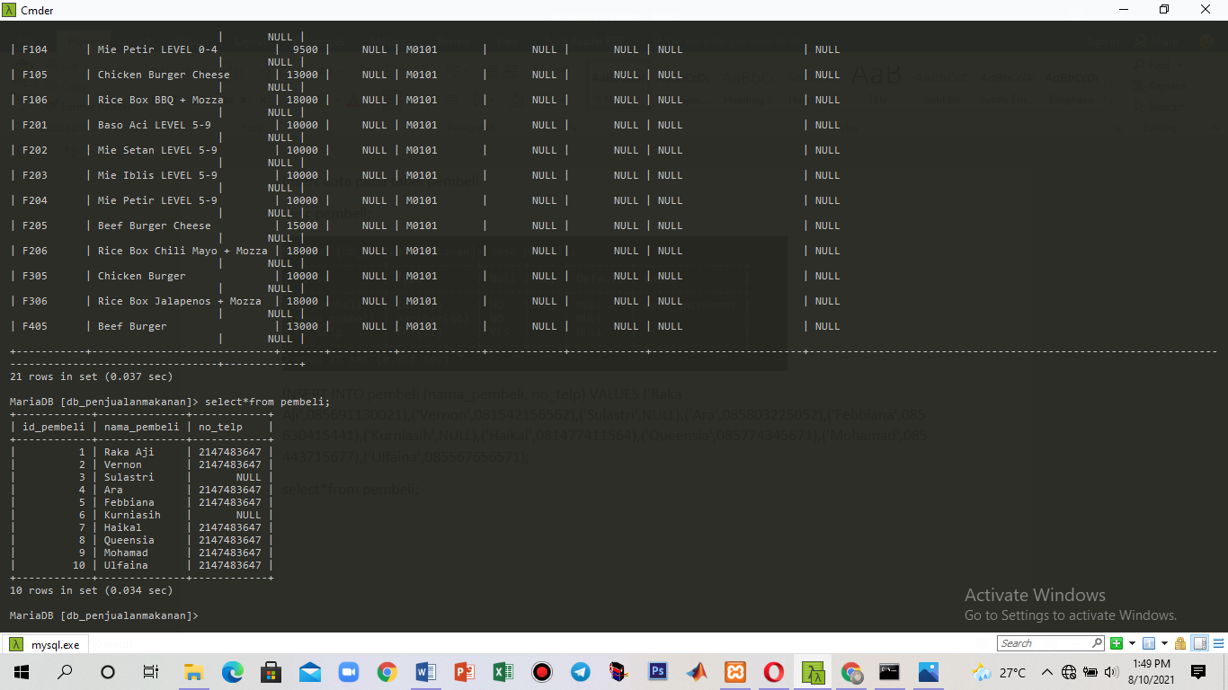

Menambah kolom tabel detail_pesanan

desc detail_pesanan;

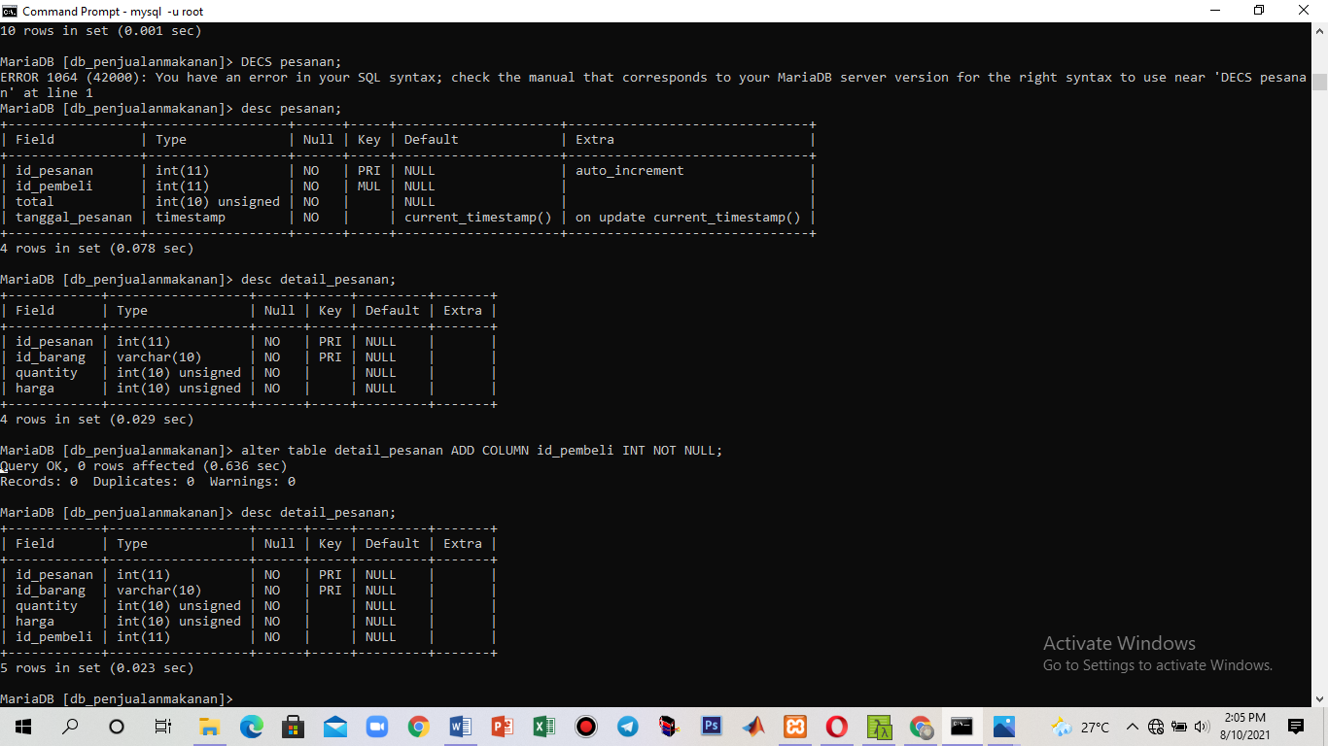

alter table detail_pesanan ADD COLUMN id_pembeli INT NOT NULL;

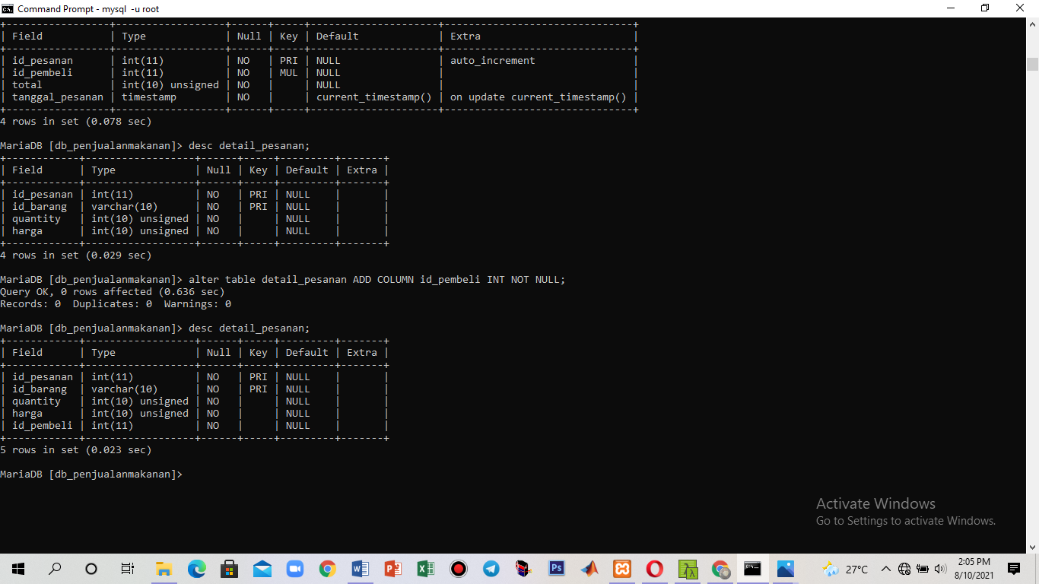

alter table detail_pesanan MODIFY id_pembeli INT NOT NULL FIRST;

desc detail_pesanan;

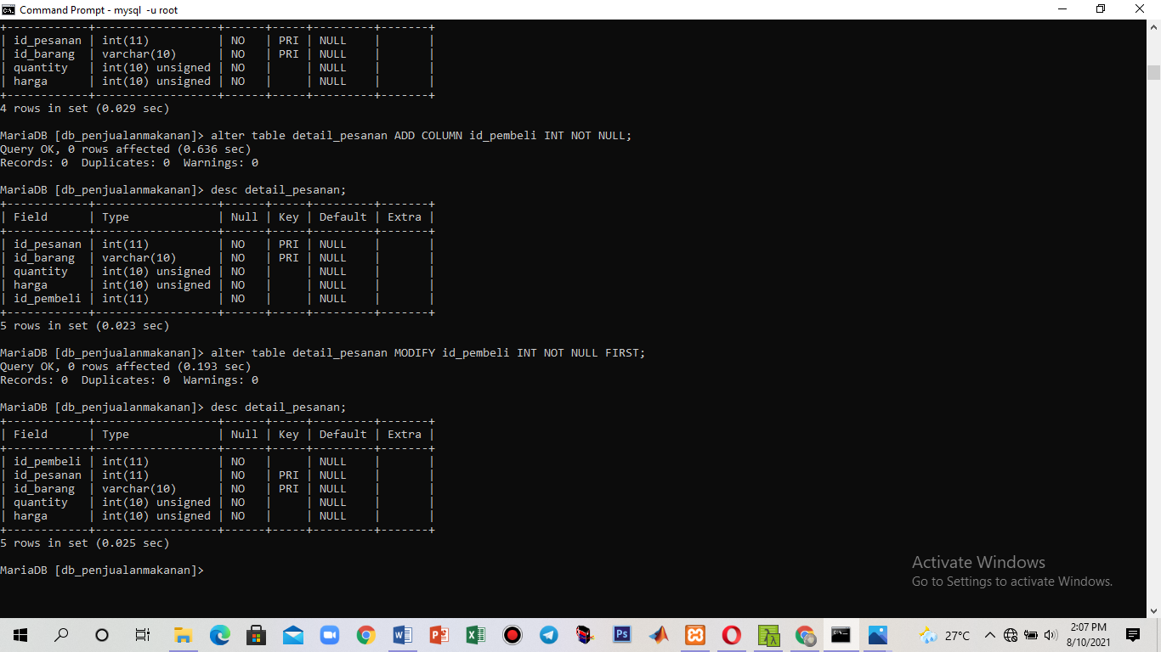

Melakukan relasi antara tabel detail_pesanan (id_pembeli) dengan tabel pembeli (id_pembeli) ---- satu pembeli memiliki banyak detail transaksi

alter table detail_pesanan ADD CONSTRAINT fk_detail_pesanan_pembeli FOREIGN KEY (id_pembeli) REFERENCES pembeli(id_pembeli);

desc detail_pesanan;

desc pembeli;

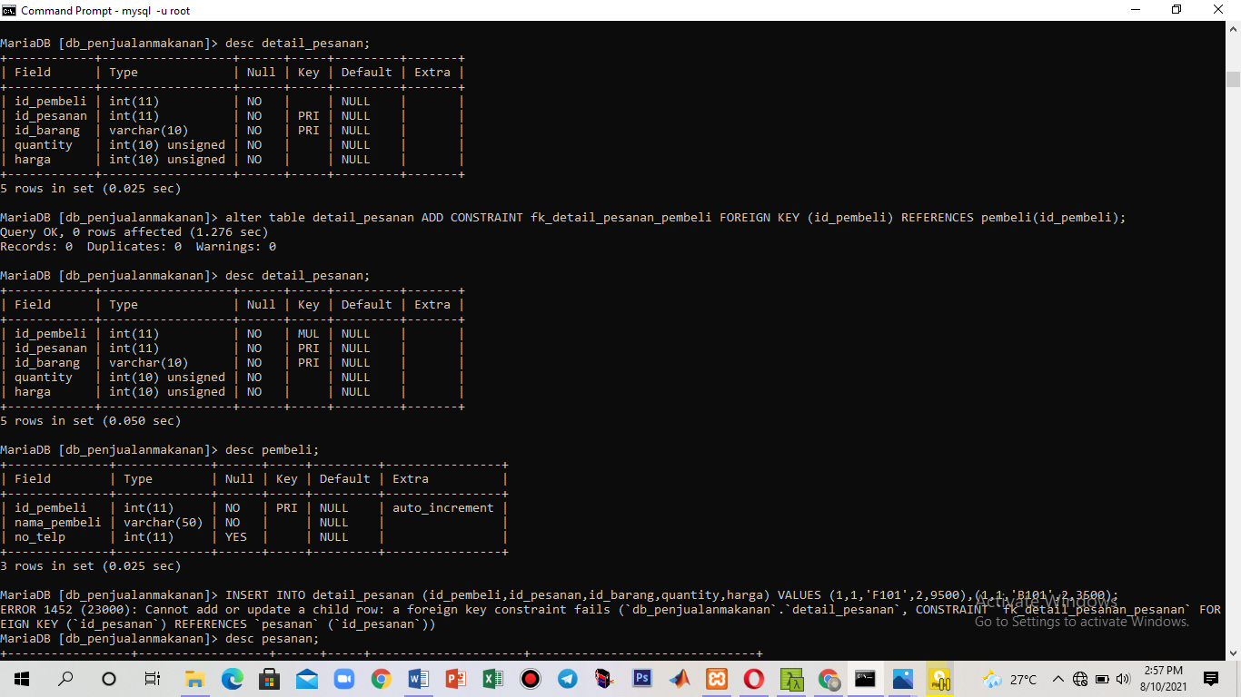

Insert pesanan dari id_pembeli 1

INSERT INTO pesanan (id_pembeli,total) VALUES (1,16500);

select*from pesanan;

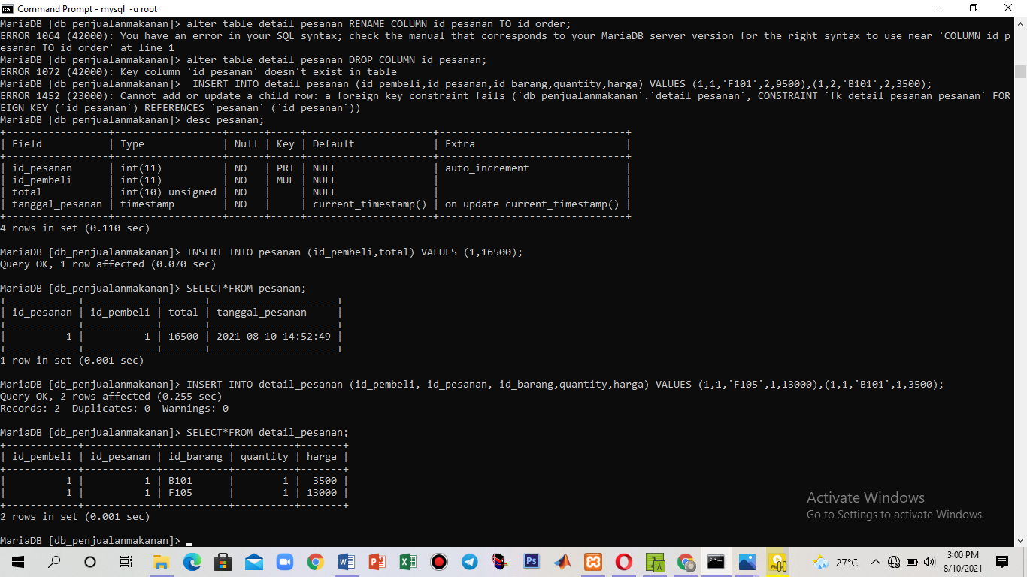

Insert detail_pesanan dari id_pembeli 1

INSERT INTO detail_pesanan (id_pembeli, id_pesanan, id_barang,quantity,harga) VALUES (1,1,'F105',1,13000),(1,1,'B101',1,3500);

select*from detail_pesanan;

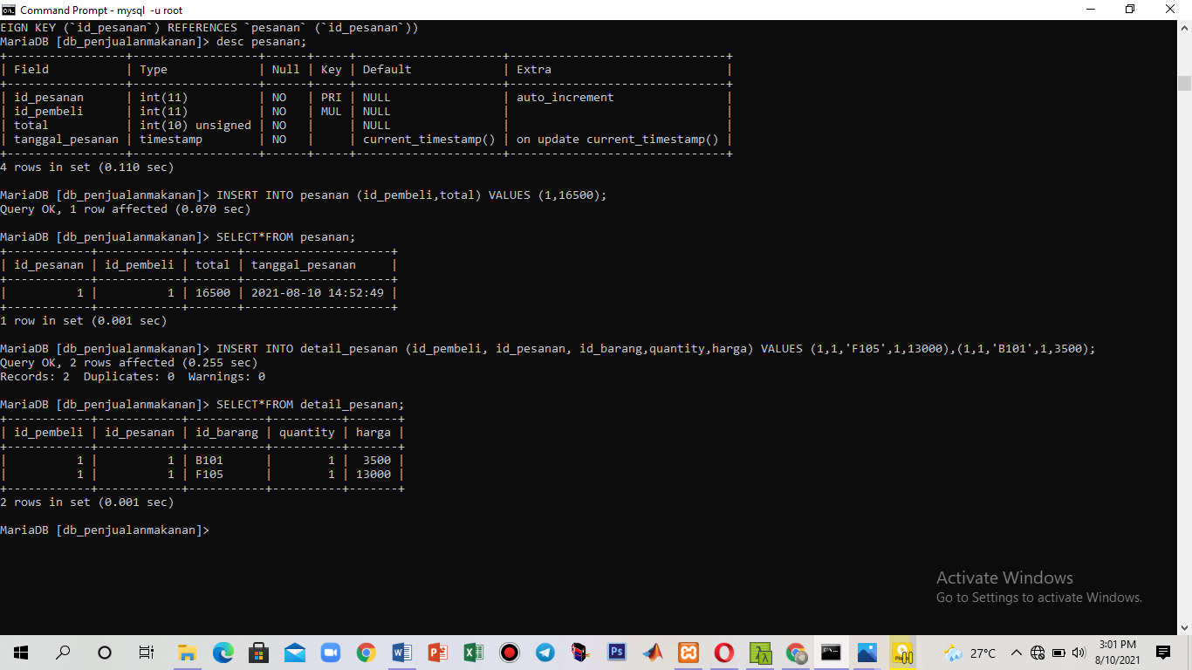

Melihat detail_pesanan, pesanan dan barang id_pembeli 1

select*from pesanan JOIN detail_pesanan ON (detail_pesanan.id_pesanan = pesanan.id_pesanan) JOIN barang ON (barang.id_barang = detail_pesanan.id_barang);

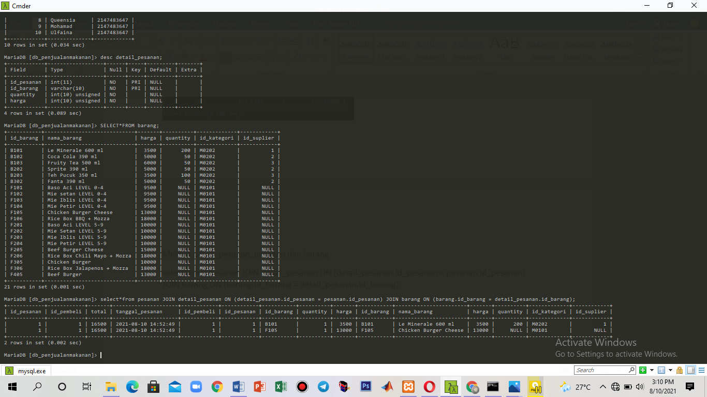

SELECT pesanan.id_pesanan, pesanan.id_pembeli, pesanan.total, pesanan.tanggal_pesanan, detail_pesanan.id_barang, detail_pesanan.quantity,detail_pesanan.harga, barang.nama_barang FROM pesanan JOIN detail_pesanan ON (detail_pesanan.id_pesanan = pesanan.id_pesanan) JOIN barang ON (barang.id_barang = detail_pesanan.id_barang);

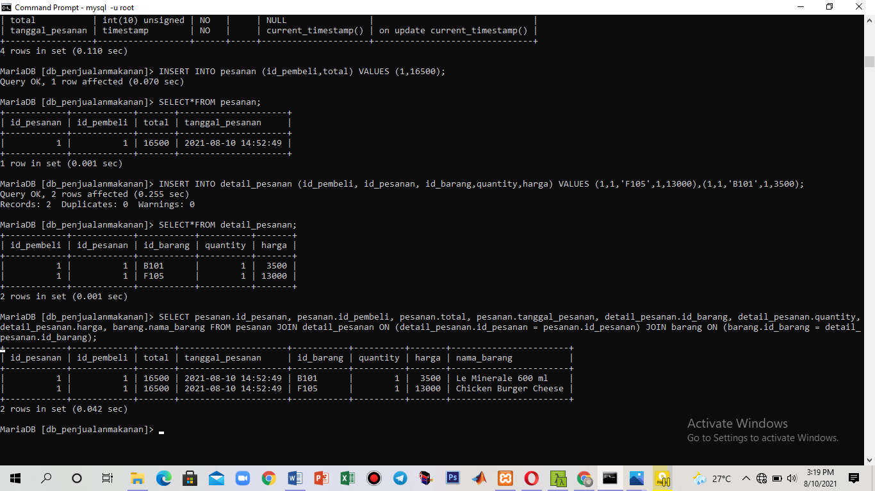

Insert pesanan dari id_pembeli 1 (10 pesanan)

INSERT INTO pesanan (id_pembeli,total) VALUES (1,31000),(1,18500),(1,16500),(1,30500),(1,40000),(1,23000),(1,33000),(1,21500),(1,15500);

select*from pesanan;

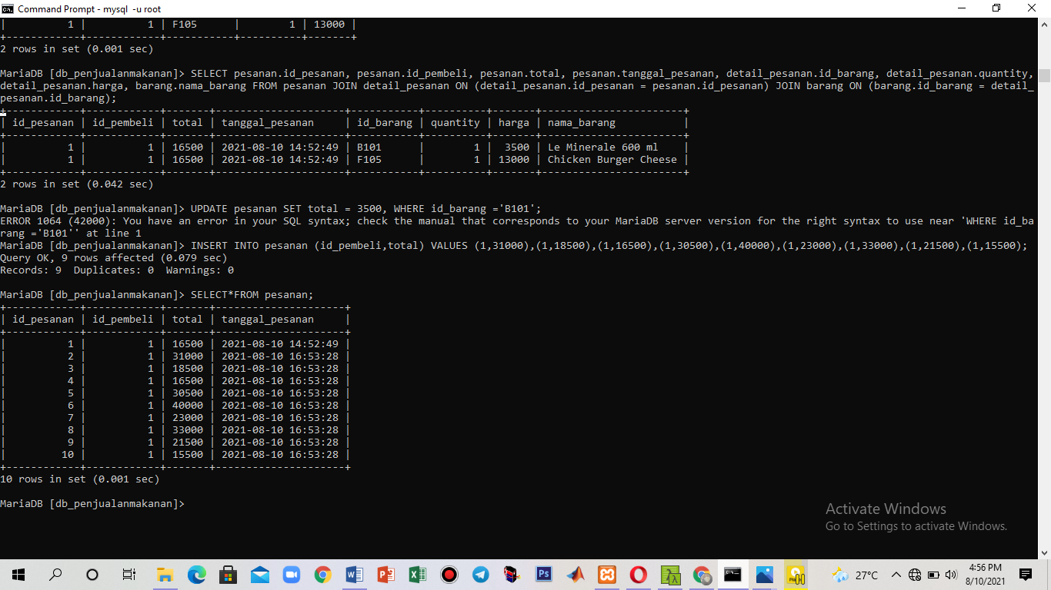

Insert detail_pesanan dari id_pembeli 1 (10 detail_pesanan)

INSERT INTO detail_pesanan (id_pembeli, id_pesanan, id_barang,quantity,harga) VALUES (1,2,'B103',1,6000),(1,2,'B202',1,5000),(1,2,'F201',1,10000),(1,2,'F204',1,10000);

INSERT INTO detail_pesanan (id_pembeli, id_pesanan, id_barang,quantity,harga) VALUES (1,3,'B101',1,3500),(1,3,'B302',1,5000),(1,3,'F202',1,10000);

INSERT INTO detail_pesanan (id_pembeli, id_pesanan, id_barang,quantity,harga) VALUES (1,4,'B203',1,3500),(1,4,'F105',1,13000);

INSERT INTO detail_pesanan (id_pembeli, id_pesanan, id_barang,quantity,harga) VALUES(1,5,'F204',1,10000),(1,5,'F405',1,13000),(1,5,'B102',1,5000),(1,5,'B103',1,9500);

INSERT INTO detail_pesanan (id_pembeli, id_pesanan, id_barang,quantity,harga) VALUES(1,6,'B101',1,3500),(1,6,'B203',1,3500),(1,6,'F205',1,15000),(1,6,'F206',1,18000);

INSERT INTO detail_pesanan (id_pembeli, id_pesanan, id_barang,quantity,harga) VALUES (1,7,'B302',1,5000),(1,7,'F306',1,18000);

INSERT INTO detail_pesanan (id_pembeli, id_pesanan, id_barang,quantity,harga) VALUES (1,8,'F405',1,13000),(1,8,'F305',1,10000),(1,8,'B102',2,5000);

INSERT INTO detail_pesanan (id_pembeli, id_pesanan, id_barang,quantity,harga) VALUES (1,9,'F106',1,18000),(1,9,'B203',1,3500);

INSERT INTO detail_pesanan (id_pembeli, id_pesanan, id_barang,quantity,harga) VALUES (1,10,'B103',1,6000),(1,10,'F103',1,9500);

select*from detail_pesanan;

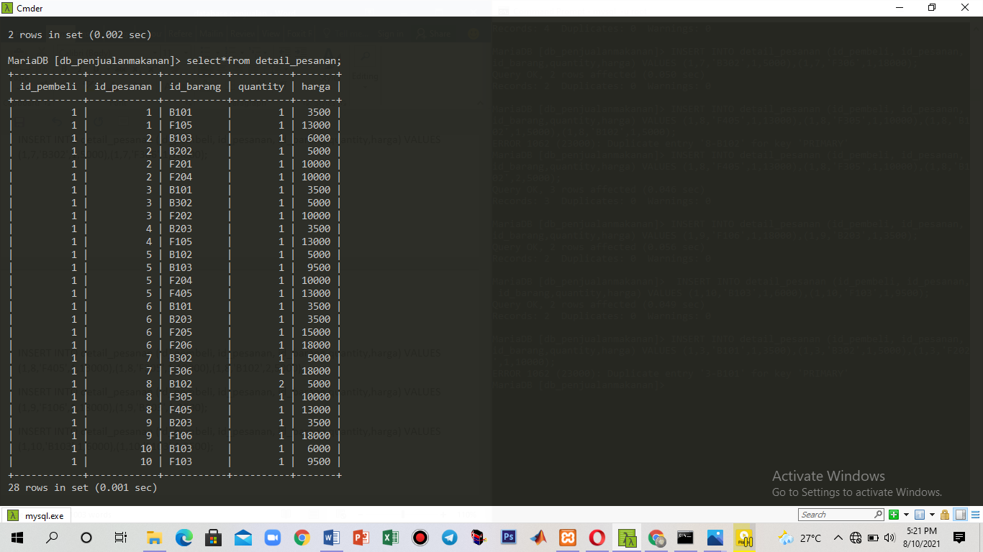

Melihat detail_pesanan, pesanan dan barang id_pembeli 1 (10 pesanan)

select*from pesanan JOIN detail_pesanan ON (detail_pesanan.id_pesanan = pesanan.id_pesanan) JOIN barang ON (barang.id_barang = detail_pesanan.id_barang);

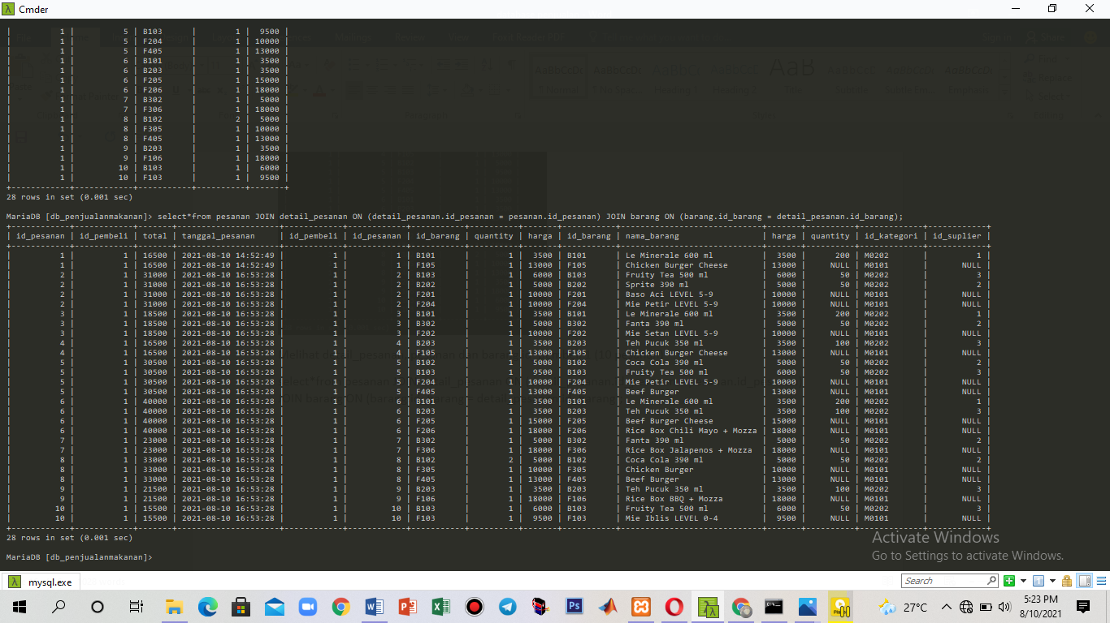

SELECT pesanan.id_pesanan, pesanan.id_pembeli, pesanan.total, pesanan.tanggal_pesanan, detail_pesanan.id_barang, detail_pesanan.quantity,detail_pesanan.harga, barang.nama_barang FROM pesanan JOIN detail_pesanan ON (detail_pesanan.id_pesanan = pesanan.id_pesanan) JOIN barang ON (barang.id_barang = detail_pesanan.id_barang);

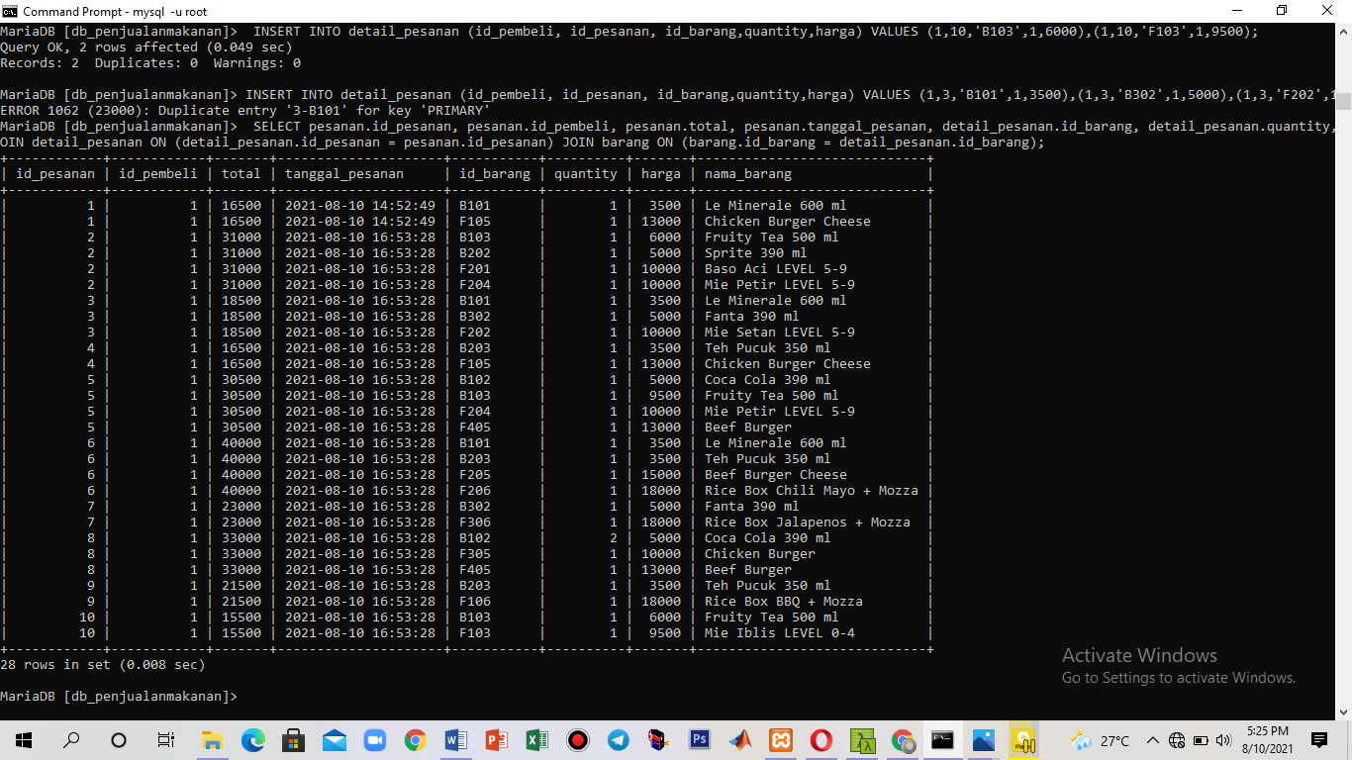

Insert pesanan dari id_pembeli 2 (10 pesanan)

INSERT INTO pesanan (id_pembeli,total) VALUES (2,36000),(2,26500),(2,43000),(2,16500),(2,23000),(2,21500),(2,18500),(2,15000),(2,21500),(2,19500);

select*from pesanan;

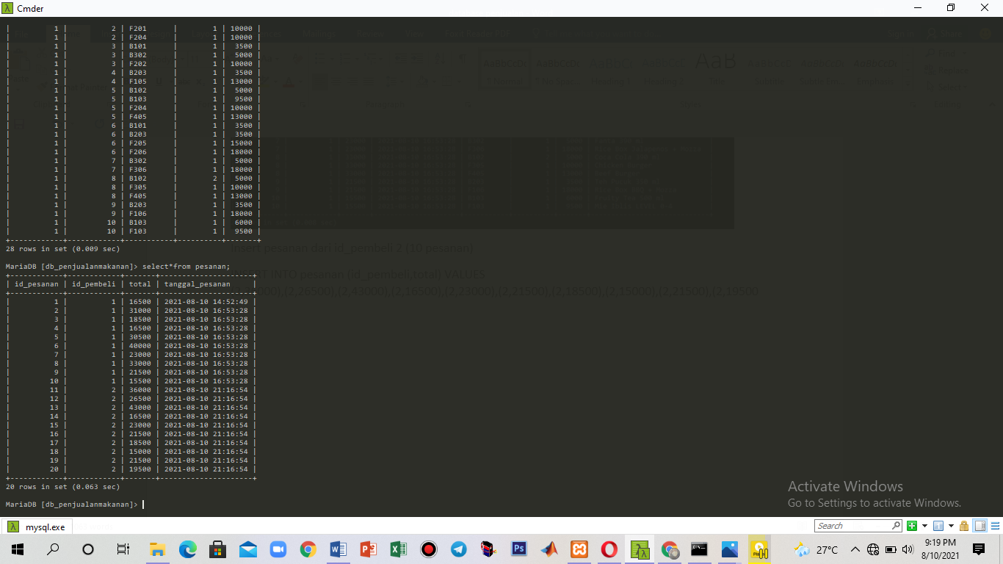

Insert detail_pesanan dari id_pembeli 2 (10 detail_pesanan)

INSERT INTO detail_pesanan (id_pembeli, id_pesanan, id_barang,quantity,harga) VALUES (2,11,'B102',2,5000),(2,11,'F105',2,13000);

INSERT INTO detail_pesanan (id_pembeli, id_pesanan, id_barang,quantity,harga) VALUES (2,12,'B101',2,3500),(2,12,'F101',1,9500),(2,12,'F102',1,10000),(2,13,'B203',2,3500),(2,13,'F206',1,18000),(2,13,'F306',1,18000),(2,14,'B203',1,3500),(2,14,'F105',1,13000),(2,15,'B302',1,5000),(2,15,'F306',1,18000),(2,16,'F106',1,18000),(2,16,'B203',1,3500),(2,17,'B101',1,3500),(2,17,'B302',1,5000),(2,17,'F202',1,10000),(2,18,'B202',1,5000),(2,18,'F204',1,10000),(2,19,'B101',1,3500),(2,19,'F106',1,18000),(2,20,'F103',1,9500),(2,20,'F202',1,18000);

select*from detail_pesanan;

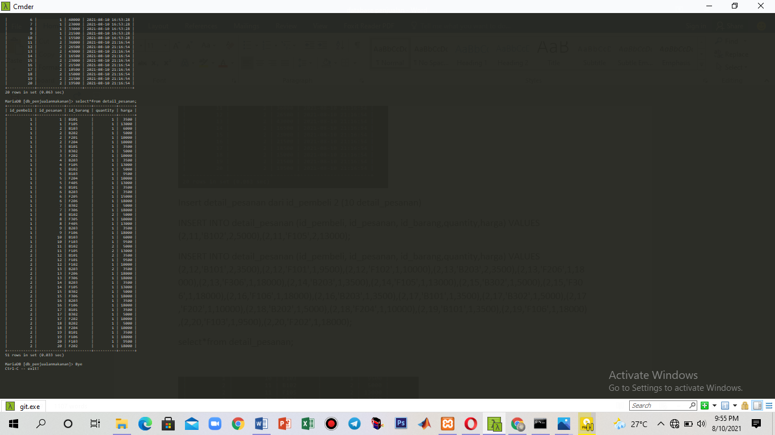

Melihat detail_pesanan, pesanan dan barang id_pembeli 2 (10 pesanan)

SELECT pesanan.id_pesanan, pesanan.id_pembeli, pesanan.total, pesanan.tanggal_pesanan, detail_pesanan.id_barang, detail_pesanan.quantity,detail_pesanan.harga, barang.nama_barang FROM pesanan JOIN detail_pesanan ON (detail_pesanan.id_pesanan = pesanan.id_pesanan) JOIN barang ON (barang.id_barang = detail_pesanan.id_barang);

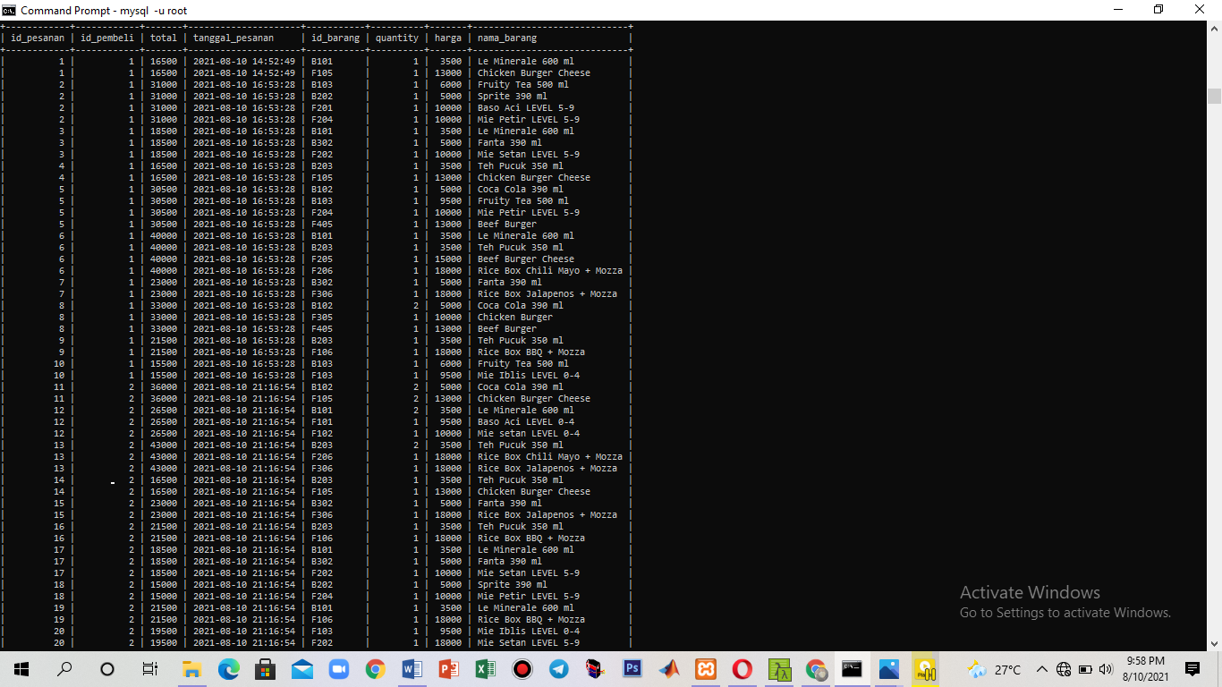

Insert pesanan dari id_pembeli 3 (10 pesanan)

INSERT INTO pesanan (id_pembeli,total)VALUES (3,31000),(3,19500),(3,21500),(3,15000),(3,43000),(3,26500),(3,36000),(3,15500),(3,21500),(3,33000);

select*from pesanan;

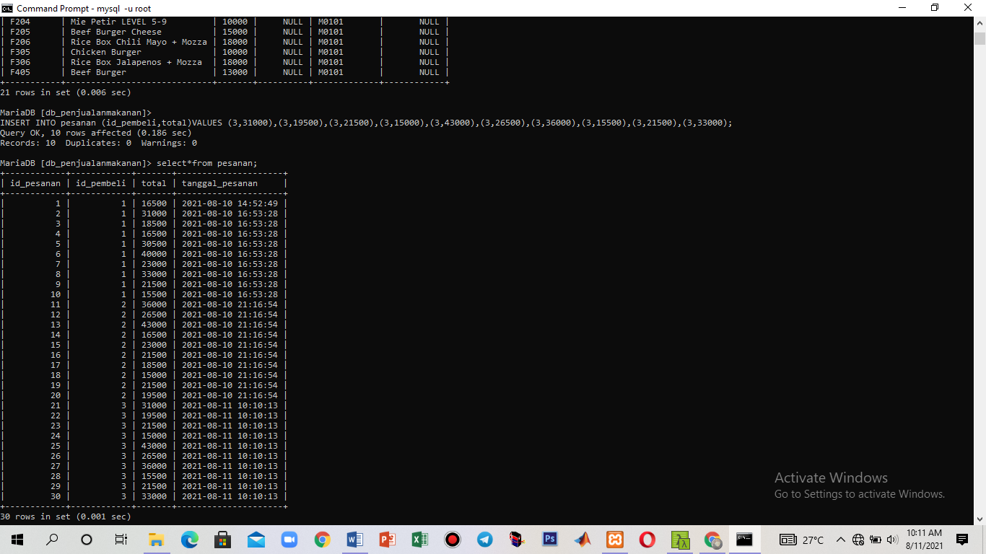

Insert detail_pesanan dari id_pembeli 3 (10 detail_pesanan)

INSERT INTO detail_pesanan (id_pembeli,id_pesanan,id_barang,quantity,harga) VALUES(3,21,'B102',1,5000),(3,21,'B103',1,6000),(3,21,'F203',1,10000),(3,21,'F204',1,10000),(3,22,'F103',1,9500),(3,22,'F202',1,10000),(3,23,'B101',1,3500),(3,23,'F106',1,18000),(3,24,'B202',1,5000),(3,24,'F204',1,10000),(3,25,'B203',2,3500),(3,25,'F206',1,18000),(3,25,'F306',1,18000),(3,26,'B101',2,3500),(3,26,'F101',1,9500),(3,26,'F201',1,10000),(3,27,'B102',2,5000),(3,27,'F105',2,13000),(3,28,'F103',1,9500),(3,28,'B103',1,6000),(3,29,'F106',1,18000),(3,29,'B203',1,3500),(3,30,'F405',1,13000),(3,30,'F305',1,10000),(3,30,'B102',2,5000);

select*from detail_pesanan;

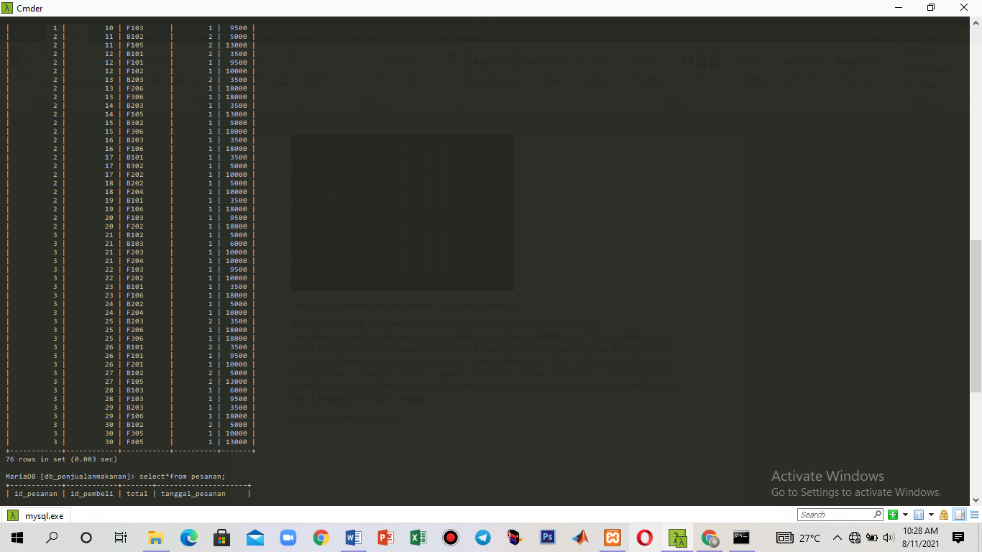

Melihat detail_pesanan, pesanan dan barang id_pembeli 3 (10 pesanan)

SELECT pesanan.id_pesanan, pesanan.id_pembeli, pesanan.total, pesanan.tanggal_pesanan, detail_pesanan.id_barang, detail_pesanan.quantity,detail_pesanan.harga, barang.nama_barang FROM pesanan JOIN detail_pesanan ON (detail_pesanan.id_pesanan = pesanan.id_pesanan) JOIN barang ON (barang.id_barang = detail_pesanan.id_barang);

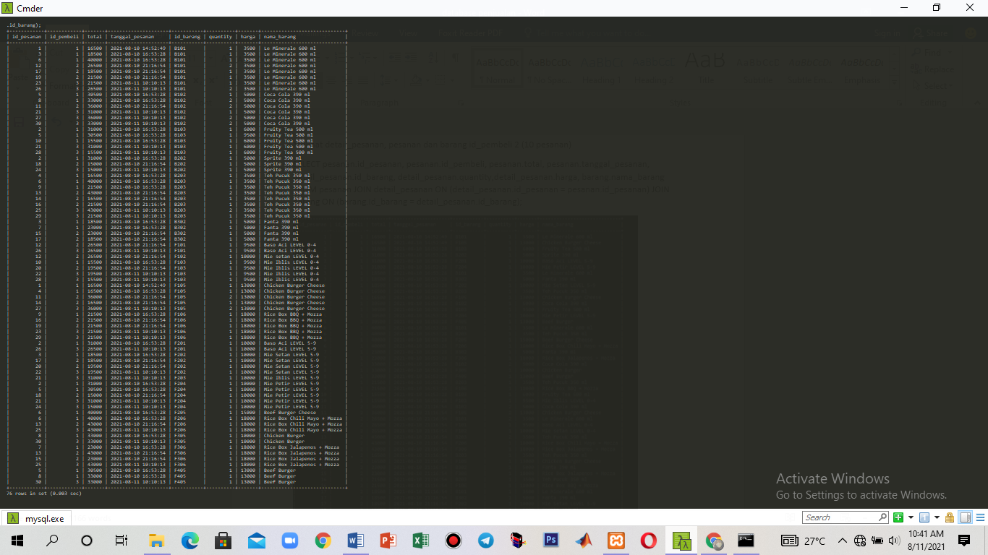

Insert pesanan dari id_pembeli 4 (10 pesanan)

INSERT INTO pesanan (id_pembeli,total)VALUES (4,28500),(4,19500),(4,21500),(4,31000),(4,26500),(4,43000),(4,15000),(4,36000),(4,21000),(4,19500);

select*from pesanan;

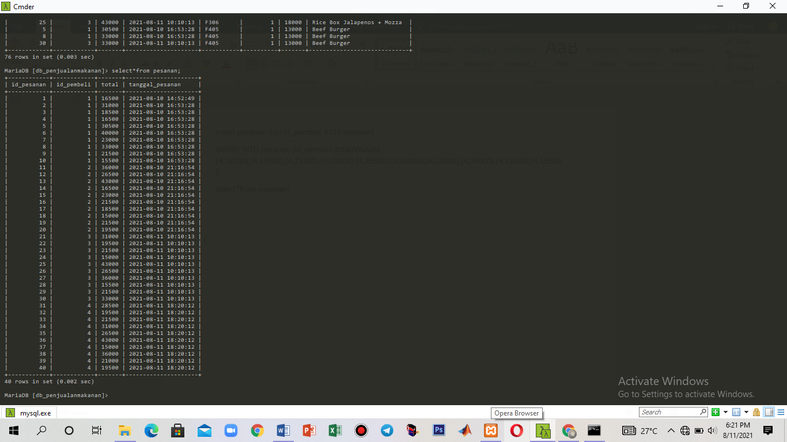

Insert detail_pesanan dari id_pembeli 4 (10 detail_pesanan)

INSERT INTO detail_pesanan (id_pembeli,id_pesanan,id_barang,quantity,harga) VALUES (4,31,'F101',1,9500),(4,31,'F102',1,9500),(4,31,'F103',1,9500),(4,32,'F103',1,9500),(4,32,'F202',1,10000),(4,33,'B101',1,3500),(4,33,'F106',1,18000),(4,34,'B102',1,5000),(4,34,'B103',1,6000),(4,34,'F203',1,10000),(4,34,'F204',1,10000),(4,35,'B101',2,3500),(4,35,'F101',1,9500),(4,35,'F201',1,10000),(4,36,'B203',2,3500),(4,36,'F206',1,18000),(4,36,'F306',1,18000),(4,37,'B202',1,5000),(4,37,'F204',1,10000),(4,38,'B102',2,5000),(4,38,'F105',2,13000),(4,39,'B103',1,6000),(4,39,'F205',1,15000),(4,40,'F202',1,10000),(4,40,'F103',1,9500);

select*from detail_pesanan;

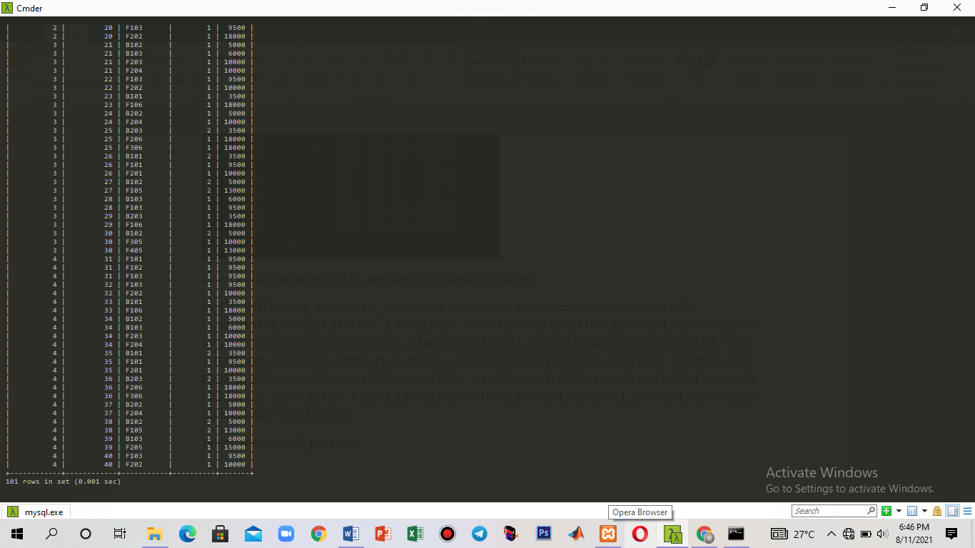

Melihat detail_pesanan, pesanan dan barang id_pembeli 4 (10 pesanan)

SELECTpesanan.id_pesanan,pesanan.id_pembeli,pesanan.total,pesanan.tanggal_pesanan,detail_pesanan.id_barang,detail_pesanan.quantity,detail_pesanan.harga,barang.nama_barang FROM pesanan JOIN detail_pesanan ON (detail_pesanan.id_pesanan=pesanan.id_pesanan) JOIN barang ON (barang.id_barang=detail_pesanan.id_barang);

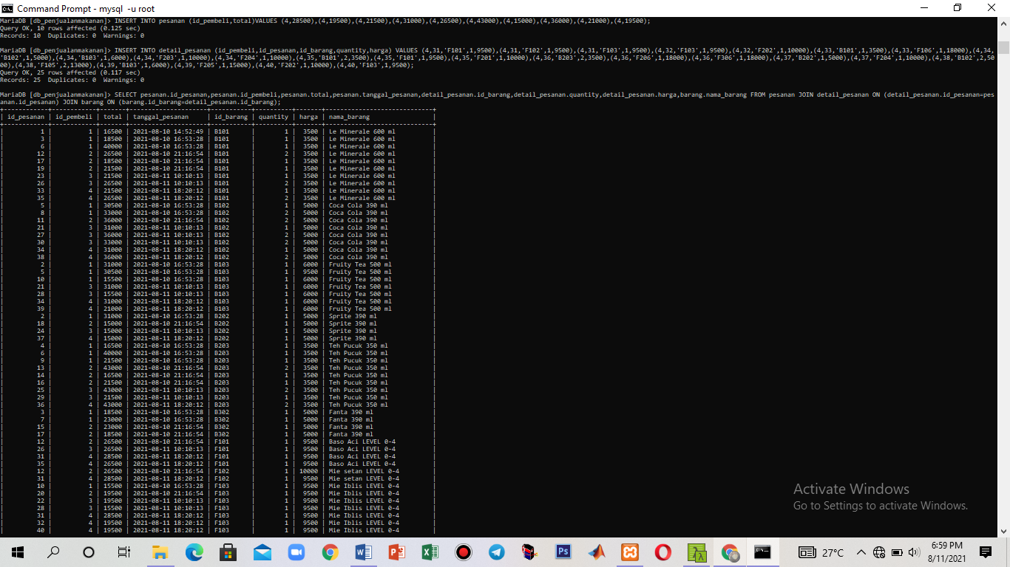

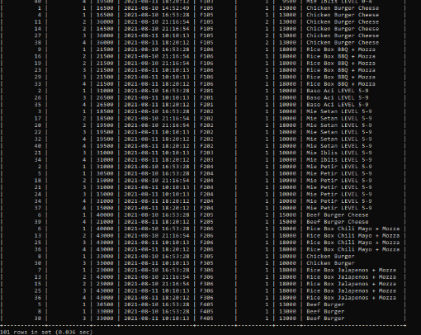

Insert pesanan dari id_pembeli 5 (10 pesanan)

INSERT INTO pesanan (id_pembeli,total) VALUES (5,26000),(5,13000),(5,21000),(5,28500),(5,19500),(5,31000),(5,19500),(5,15000),(5,21500),(5,43000);

select*from pesanan;

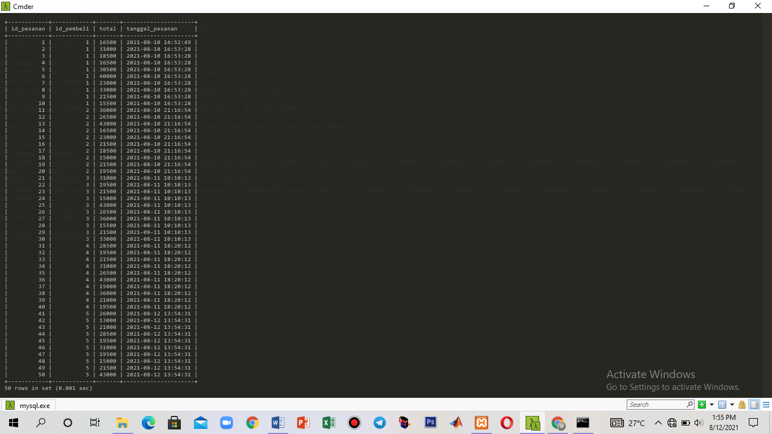

Insert detail_pesanan dari id_pembeli 5 (10 detail_pesanan)

START TRANSACTION;

INSERT INTO detail_pesanan (id_pembeli,id_pesanan,id_barang,quantity,harga) VALUES (5,41,'F104',2,9500),(5,41,'B203',2,3500),(5,42,'F104',1,9500),(5,42,'B203',1,3500),(5,43,'B103',1,6000),(5,43,'F205',1,15000),(5,44,'F101',1,9500),(5,44,'F102',1,9500),(5,44,'F103',1,9500),(5,45,'F202',1,10000),(5,45,'F103',1,9500),(5,46,'B102',1,5000),(5,46,'B103',1,6000),(5,46,'F203',1,10000),(5,46,'F204',1,10000),(5,47,'F103',1,9500),(5,47,'F202',1,10000),(5,48,'B202',1,5000),(5,48,'F204',1,10000),(5,49,'B101',1,3500),(5,49,'F106',1,18000),(5,50,'B203',2,3500),(5,50,'F206',1,18000),(5,50,'F306',1,18000);

COMMIT;

select*from detail_pesanan;

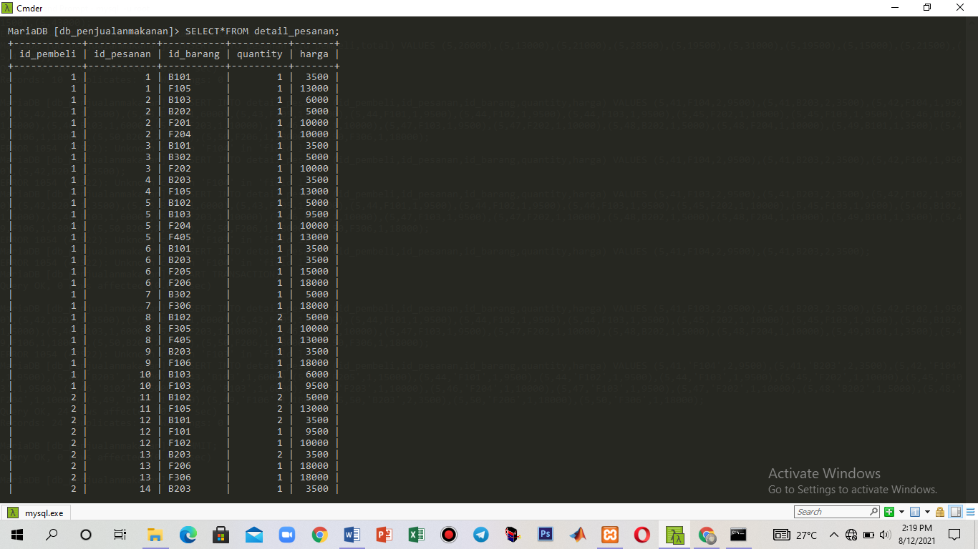 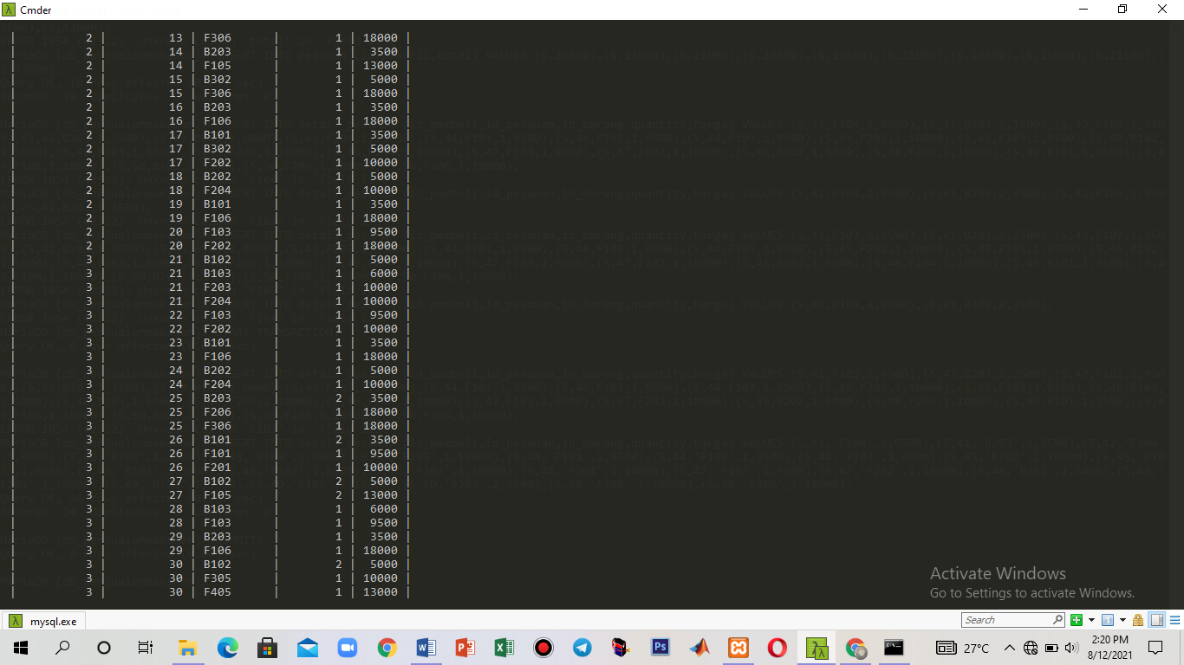

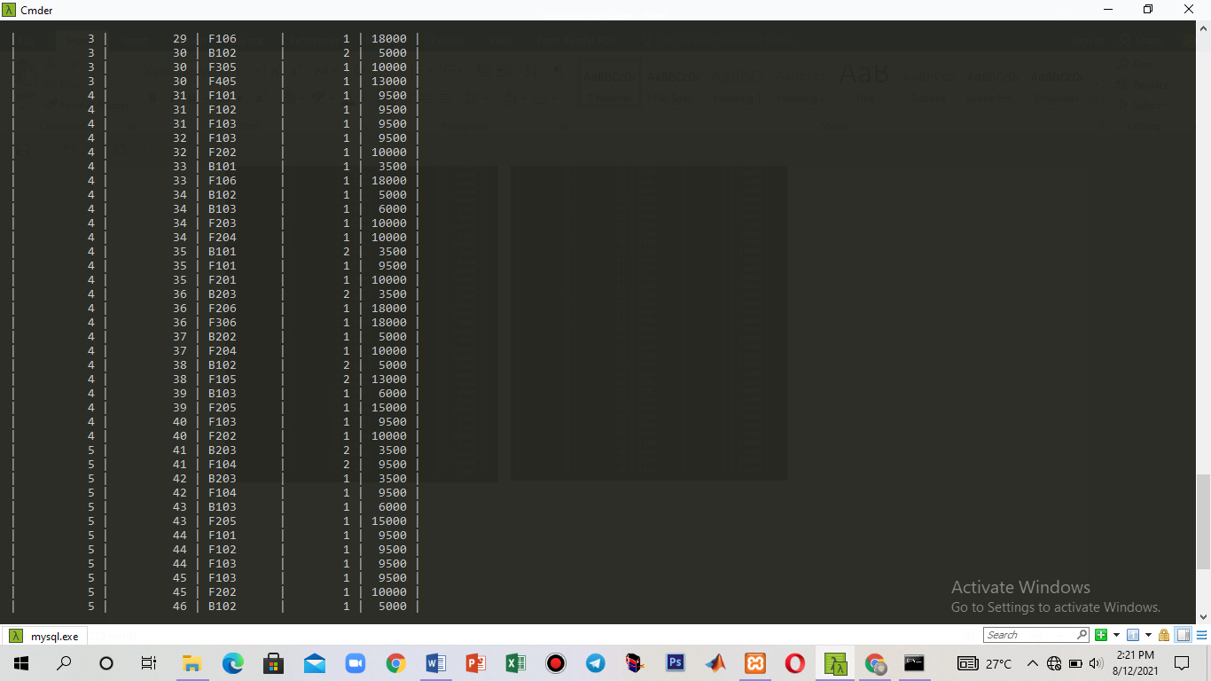 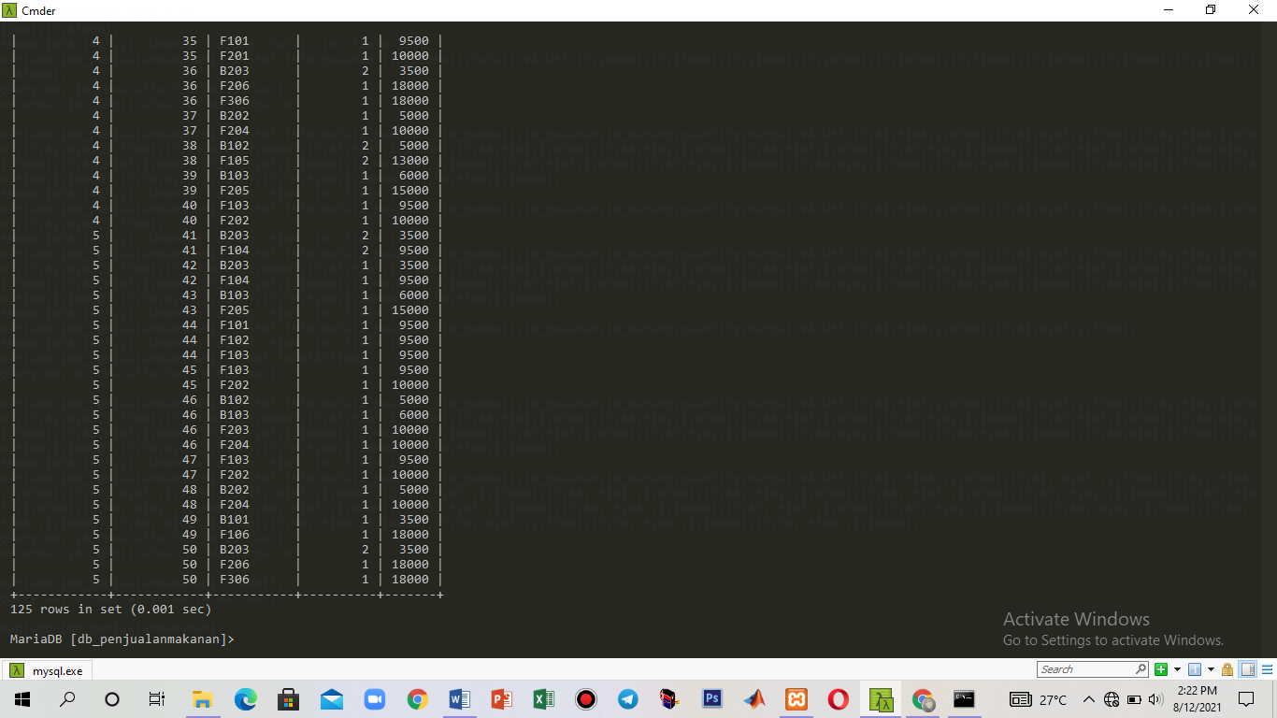

Melihat detail_pesanan, pesanan dan barang id_pembeli 5 (10 pesanan)

SELECT pesanan.id_pesanan, pesanan.id_pembeli, pesanan.total, pesanan.tanggal_pesanan, detail_pesanan.id_barang, detail_pesanan.quantity, detail_pesanan.harga, barang.nama_barang FROM pesanan JOIN detail_pesanan ON(detail_pesanan.id_pesanan = pesanan.id_pesanan) JOIN barang ON (barang.id_barang = detail_pesanan.id_barang);

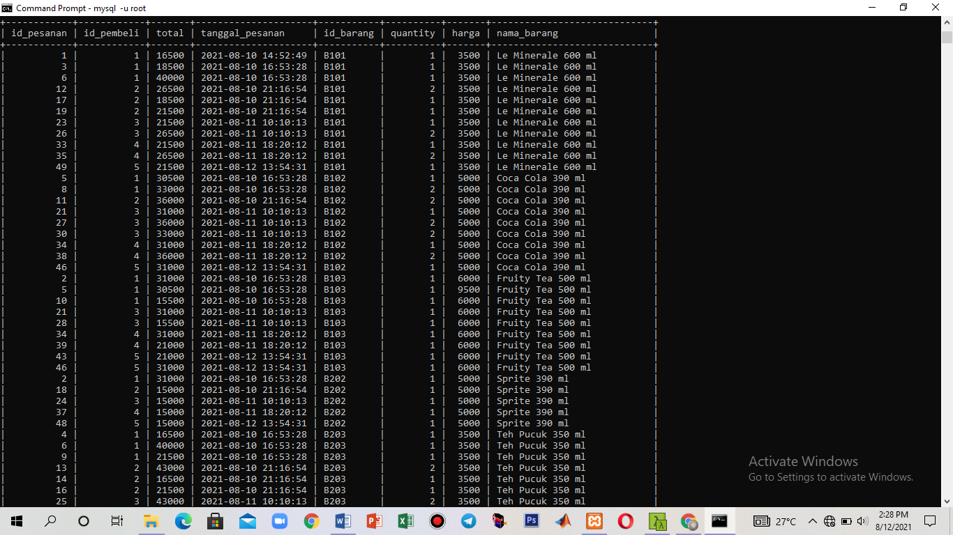

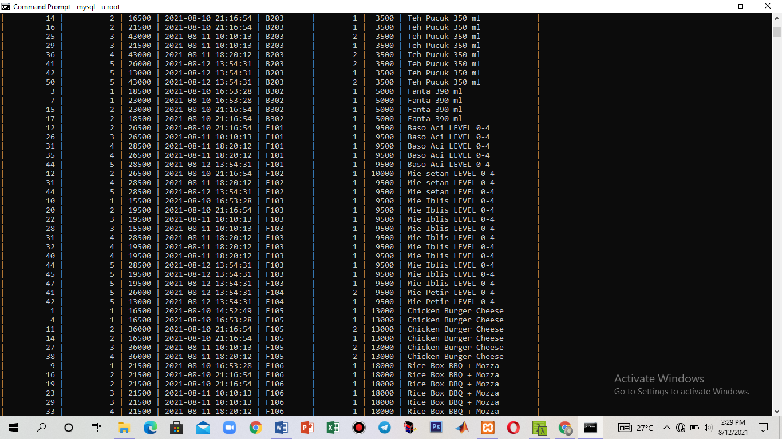

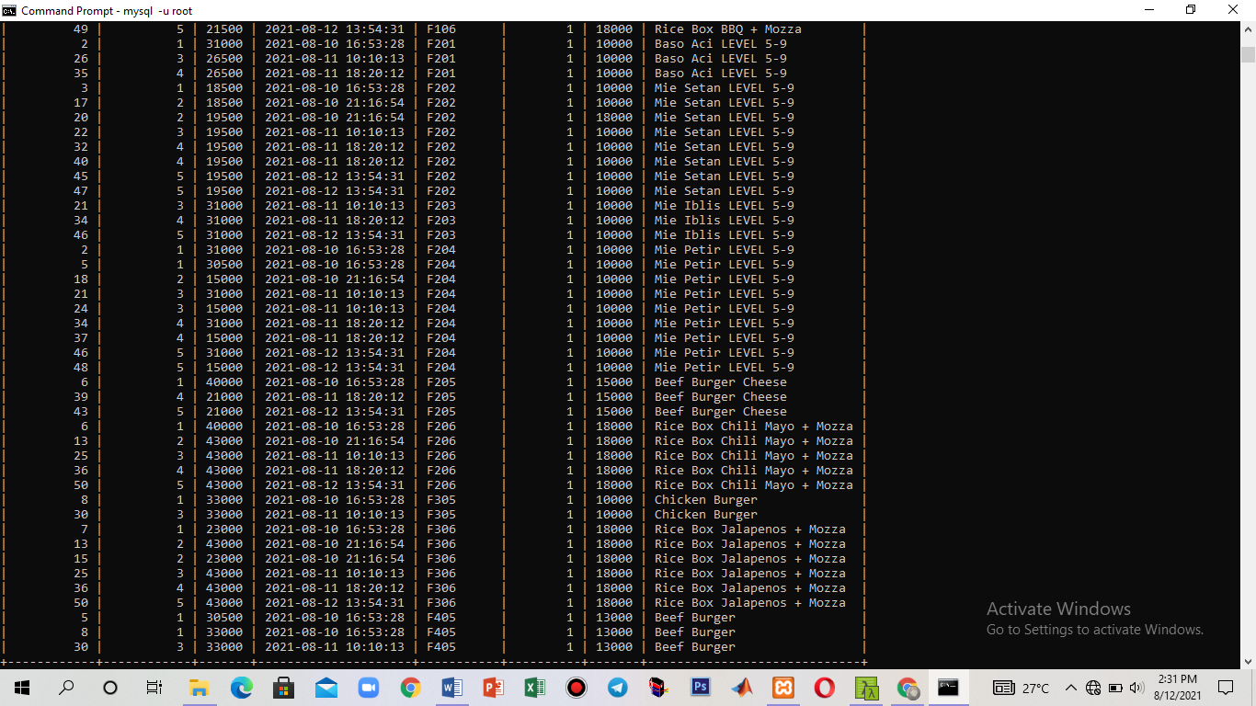

Insert pesanan dari id_pembeli 6 (10 pesanan)

INSERT INTO pesanan (id_pembeli,total) VALUES (6,13000),(6,19500),(6,36000),(6,26500),(6,31000),(6,28500),(6,15000),(6,43000),(6,26000),(6,21000);

select*from pesanan;

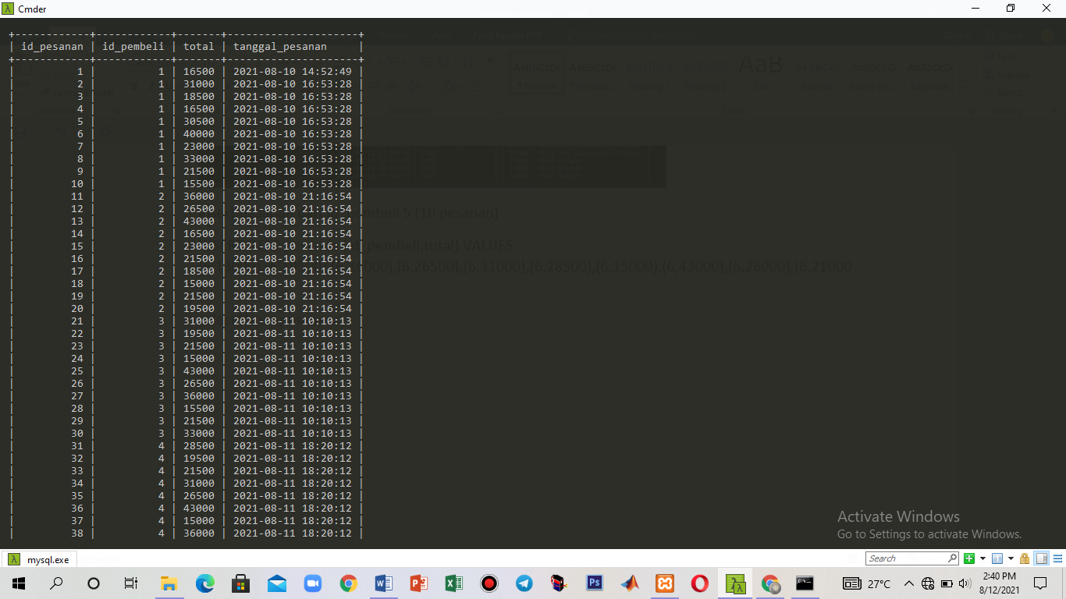 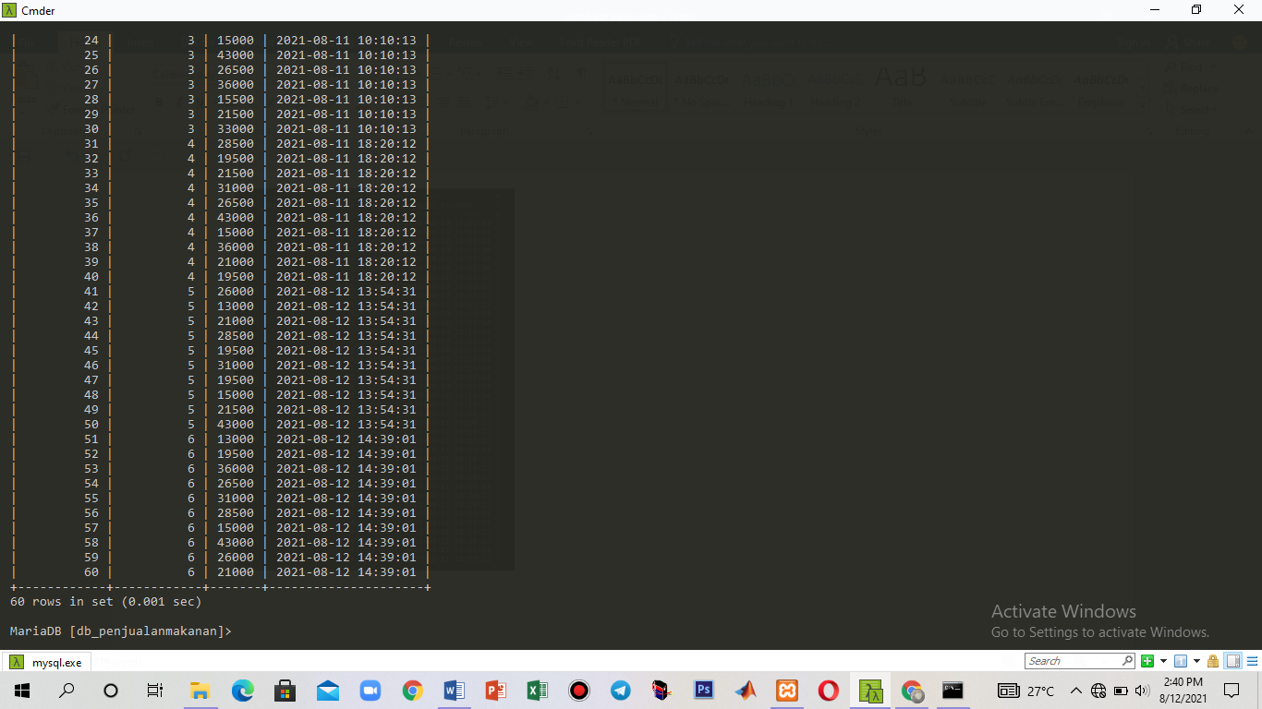

Insert detail_pesanan dari id_pembeli 6 (10 detail_pesanan)

INSERT INTO detail_pesanan (id_pembeli,id_pesanan,id_barang,quantity,harga) VALUES (6,51,'F104',1,9500),(6,51,'B203',1,3500),(6,52,'F202',1,1000),(6,52,'F103',1,9500),(6,53,'B102',2,5000),(6,53,'F105',2,13000),(6,54,'B101',2,3500),(6,54,'F101',1,9500),(6,54,'F201',1,10000),(6,55,'B102',1,5000),(6,55,'B103',1,6000),(6,55,'F203',1,10000),(6,55,'F204',1,1000),(6,56,'F101',1,9500),(6,56,'F102',1,9500),(6,56,'F103',1,9500),(6,57,'B202',1,5000),(6,57,'F204',1,10000),(6,58,'B203',2,3500),(6,58,'F206',1,18000),(6,58,'F306',1,18000),(6,59,'F104',2,9500),(6,59,'B203',2,3500),(6,60,'B103',1,6000),(6,60,'F205',1,15000);

SELECT*FROM detail_pesanan;

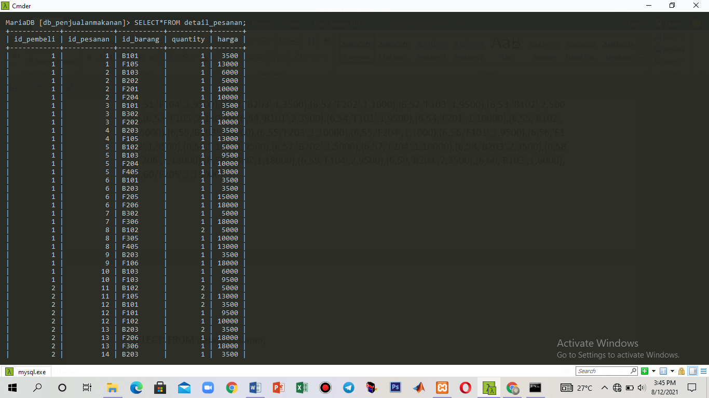 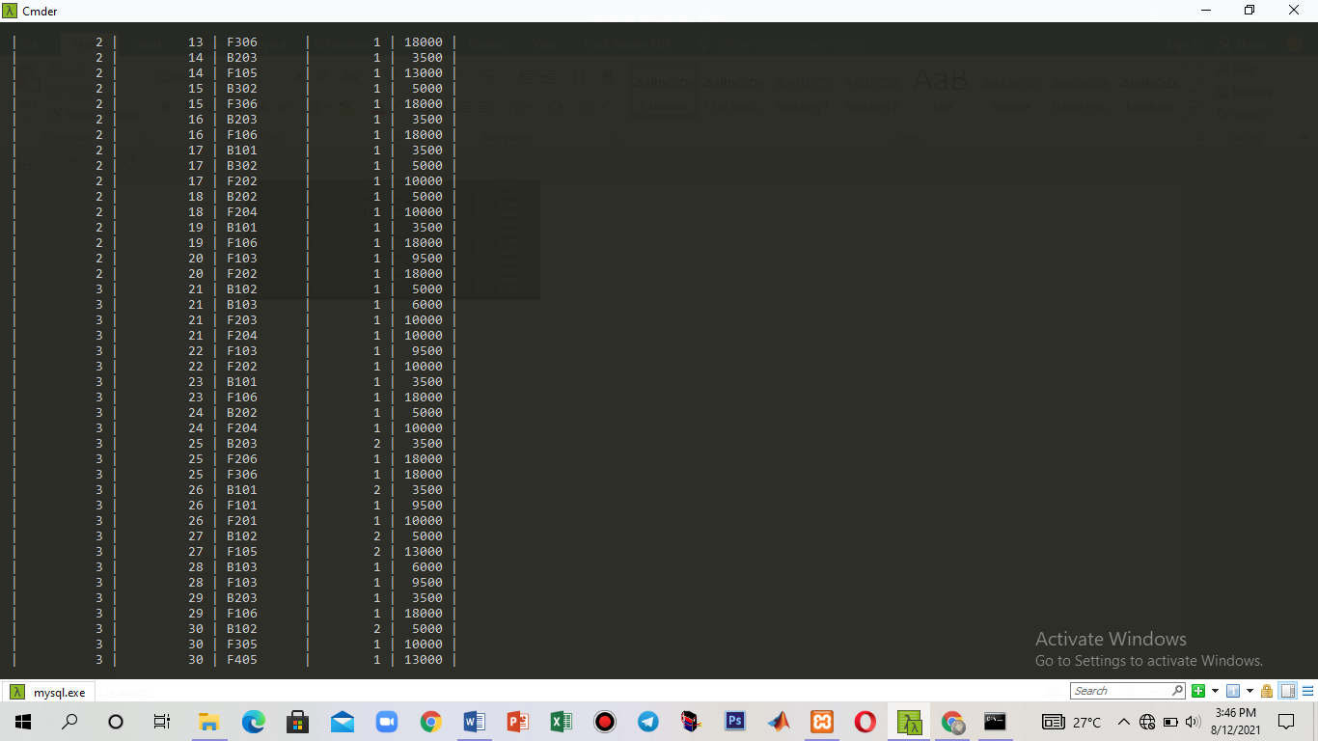

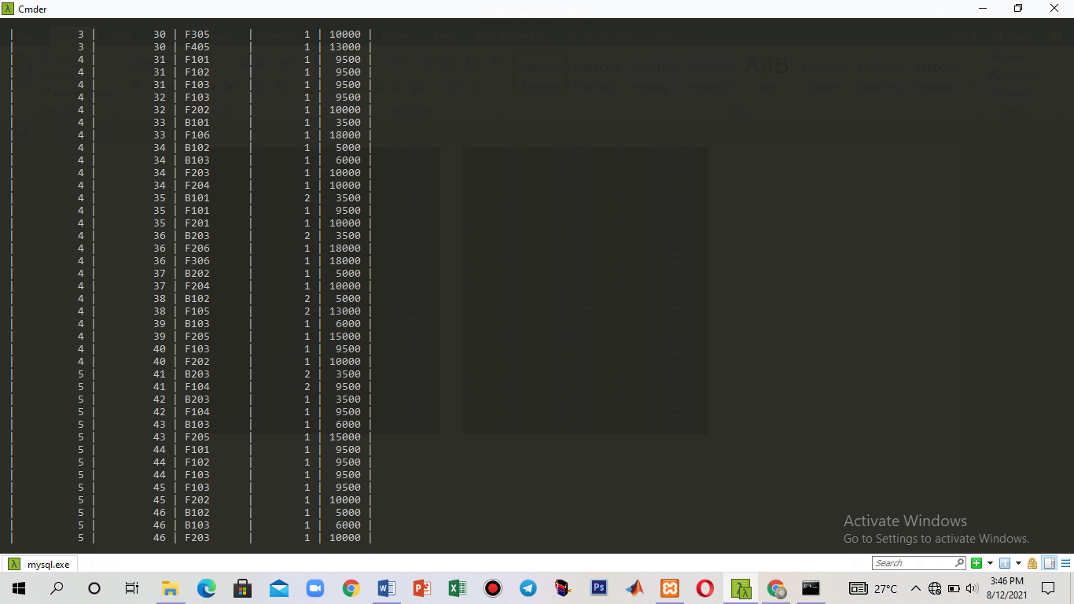 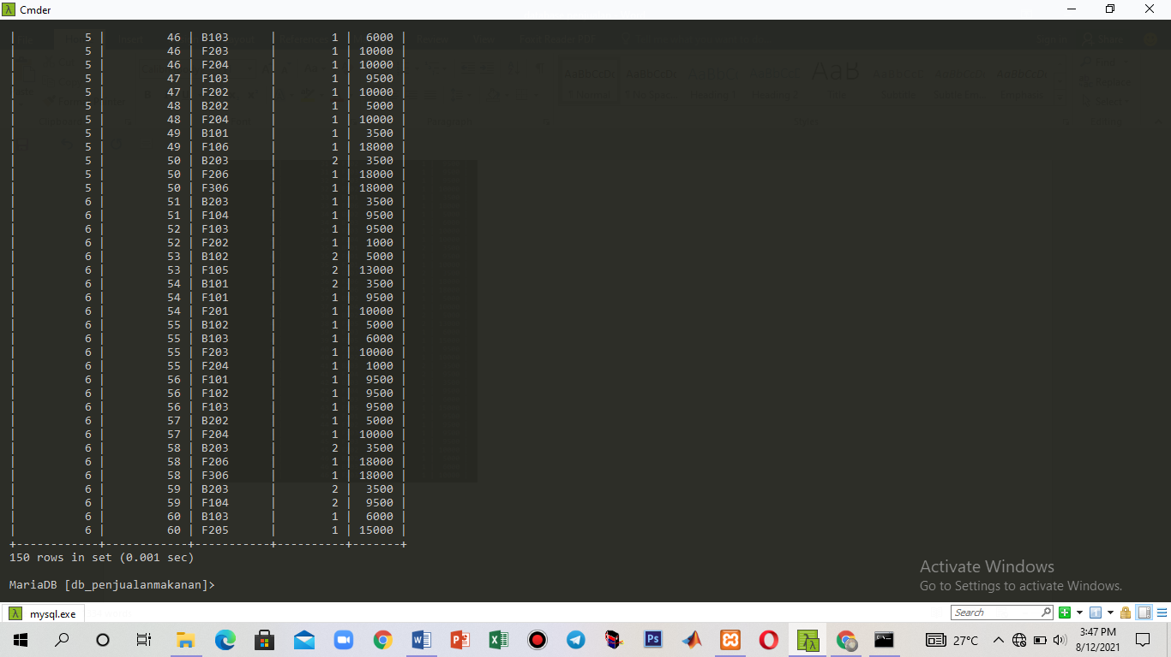

Melihat detail_pesanan, pesanan dan barang id_pembeli 6 (10 pesanan)

SELECT pesanan.id_pesanan, pesanan.id_pembeli, pesanan.total, pesanan.tanggal_pesanan, detail_pesanan.id_barang, detail_pesanan.quantity, detail_pesanan.harga, barang.nama_barang FROM pesanan JOIN detail_pesanan ON(detail_pesanan.id_pesanan = pesanan.id_pesanan) JOIN barang ON (barang.id_barang = detail_pesanan.id_barang);

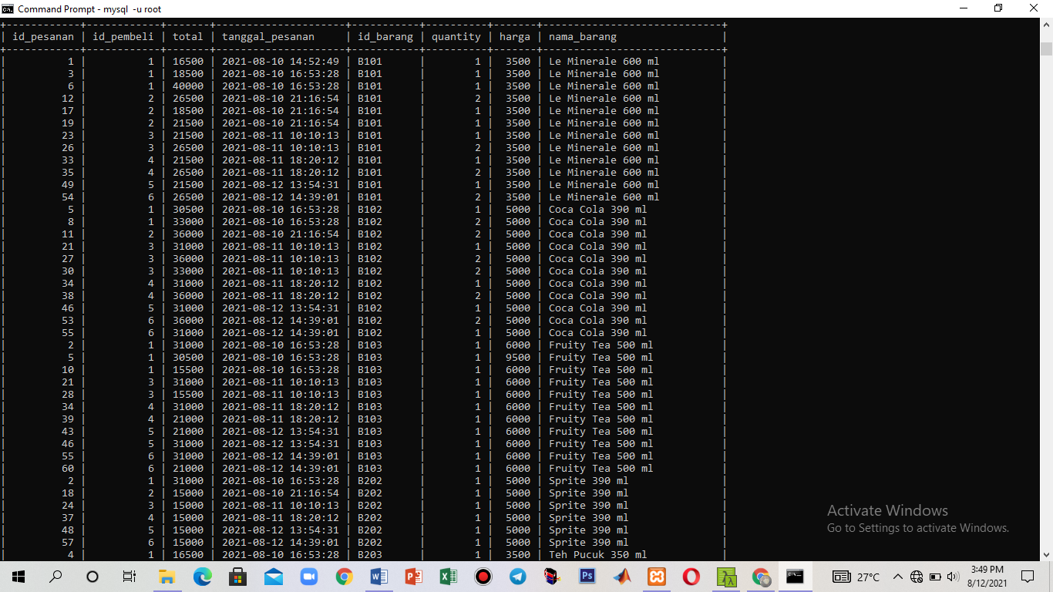

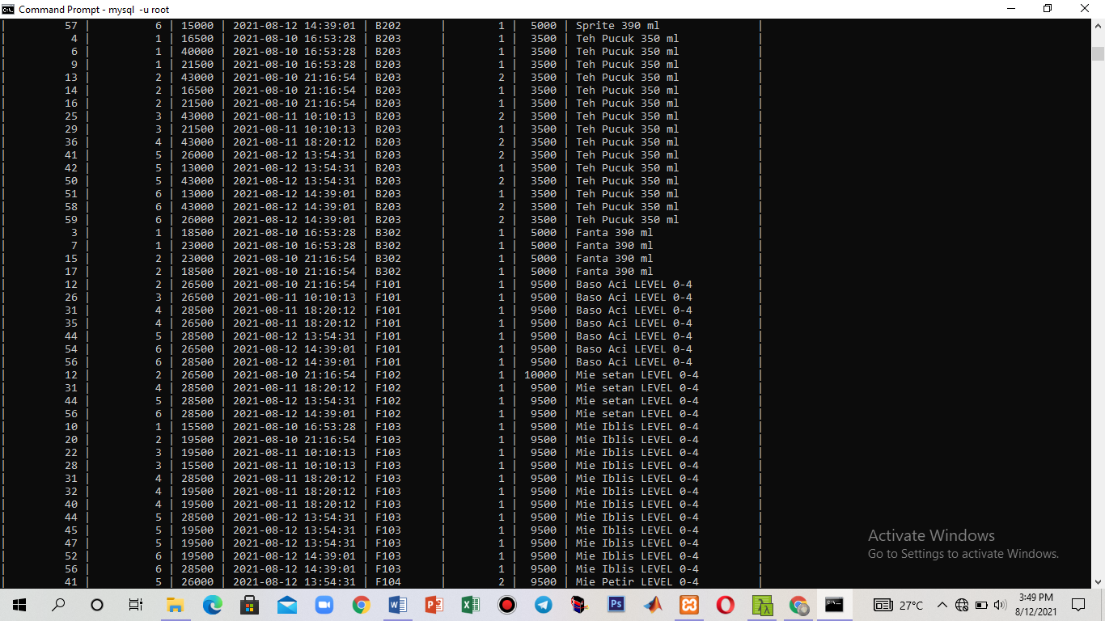

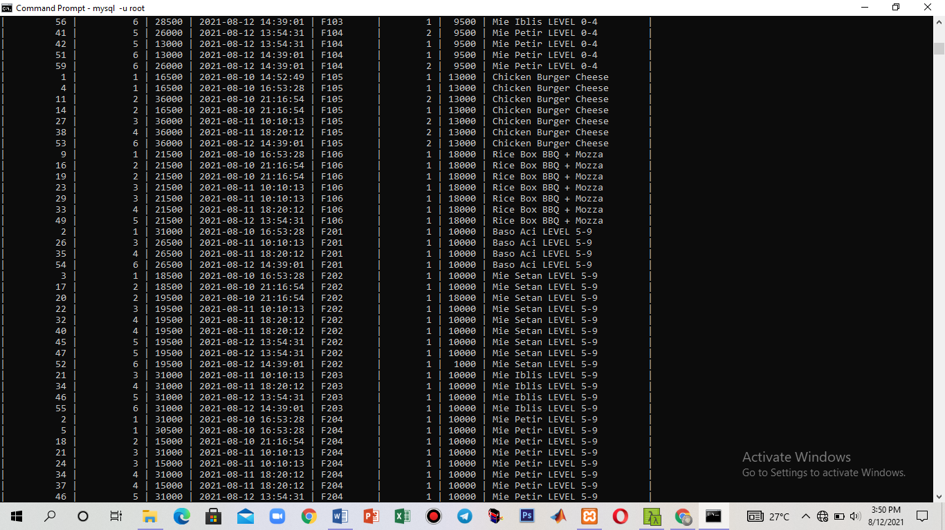

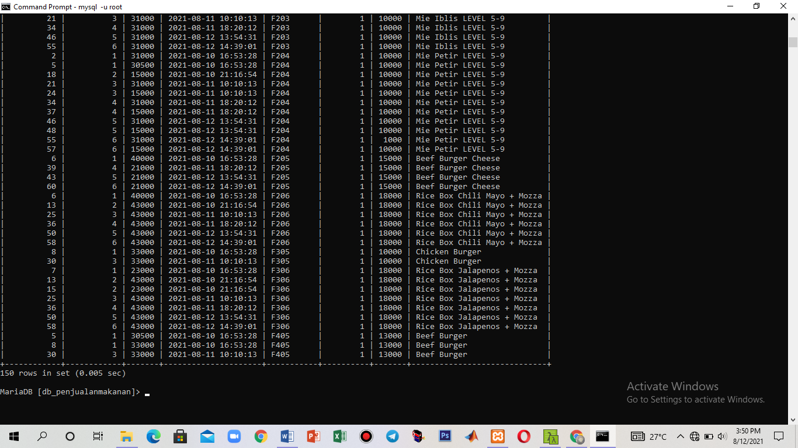

Insert pesanan dari id_pembeli 7 (10 pesanan)

INSERT INTO pesanan (id_pembeli,total) VALUES (7,34500),(7,13000),(7,26000),(7,21000),(7,19500),(7,31000),(7,28500),(7,28500),(7,19500),(7,34000);

select*from pesanan;

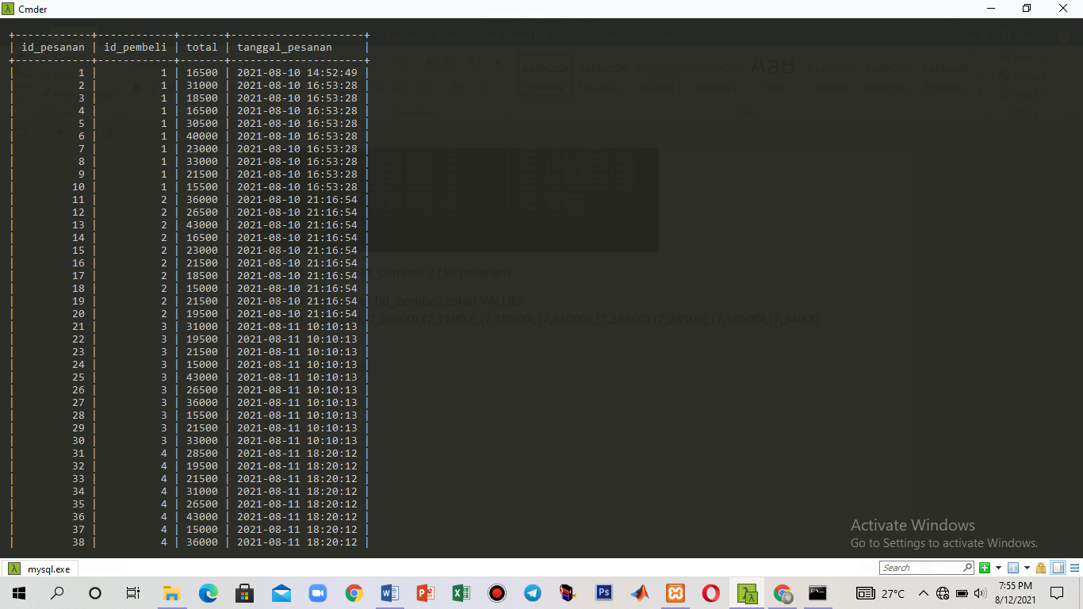 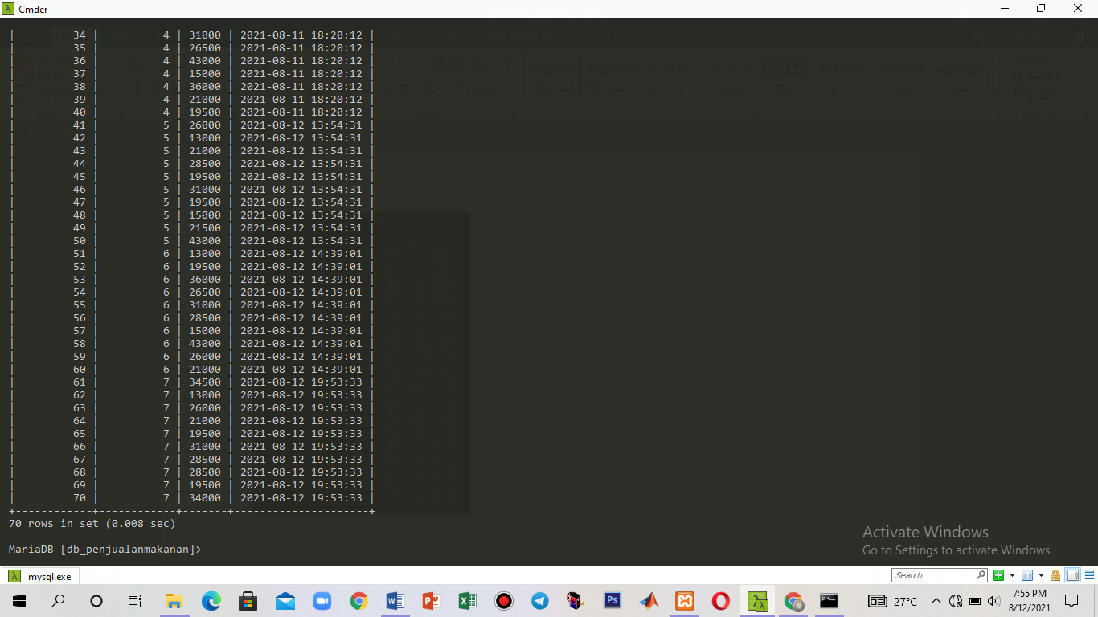

Insert detail_pesanan dari id_pembeli 7 (10 detail_pesanan)

INSERT INTO detail_pesanan (id_pembeli,id_pesanan,id_barang,quantity,harga) VALUES (7,61,'F105',1,13000),(7,61,'F104',1,9500),(7,61,'B103',3,6000),(7,62,'F104',1,9500),(7,62,'B203',2,3500),(7,63,'F104',2,9500),(7,63,'B203',2,3500),(7,64,'B103',1,6000),(7,64,'F205',1,15000),(7,65,'F202',1,10000),(7,65,'F103',1,9500),(7,66,'B102',1,5000),(7,66,'B103',1,6000),(7,66,'F203',1,10000),(7,66,'F204',1,10000),(7,67,'F101',1,9500),(7,67,'F102',1,9500),(7,67,'F103',1,9500),(7,68,'B101',1,3500),(7,68,'F106',1,18000),(7,69,'F103',1,9500),(7,69,'F202',1,10000),(7,70,'F206',1,18000),(7,70,'F305',1,10000),(7,70,'B103',2,6000);

SELECT*FROM detail_pesanan;

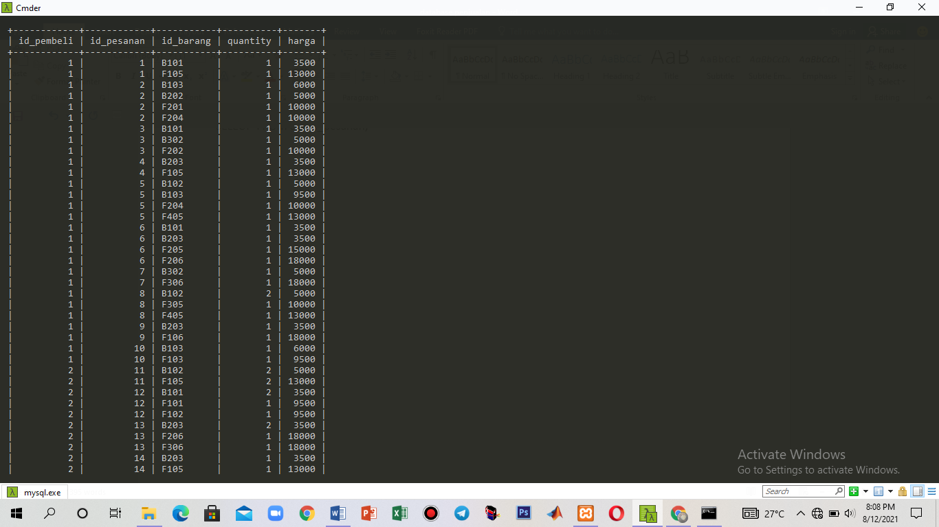 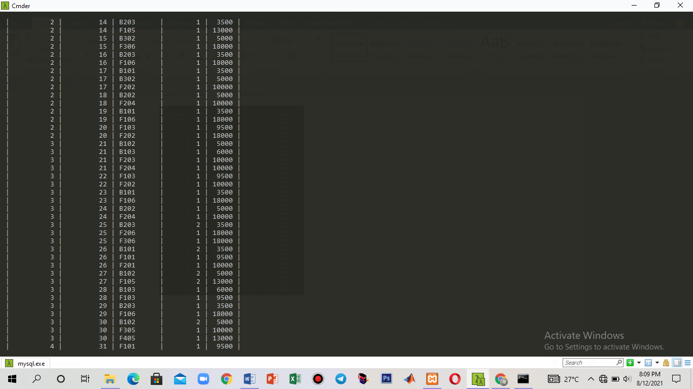

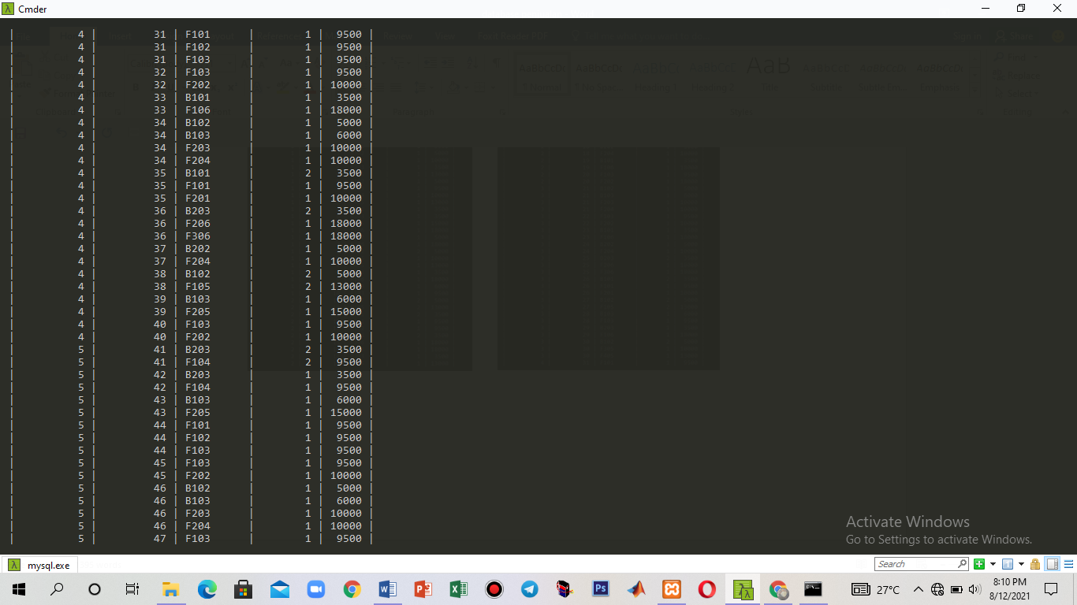 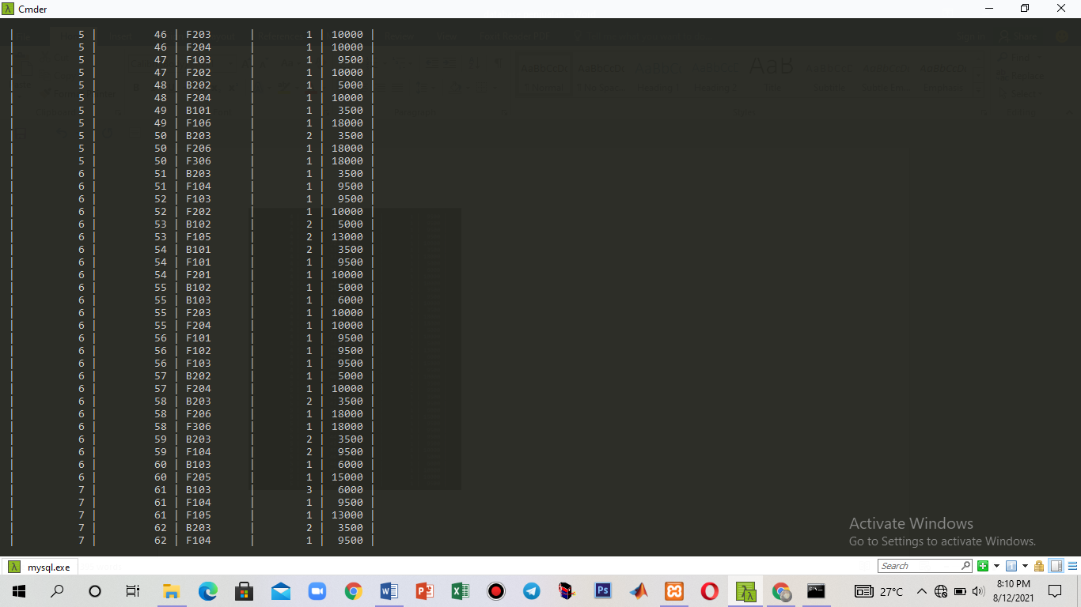

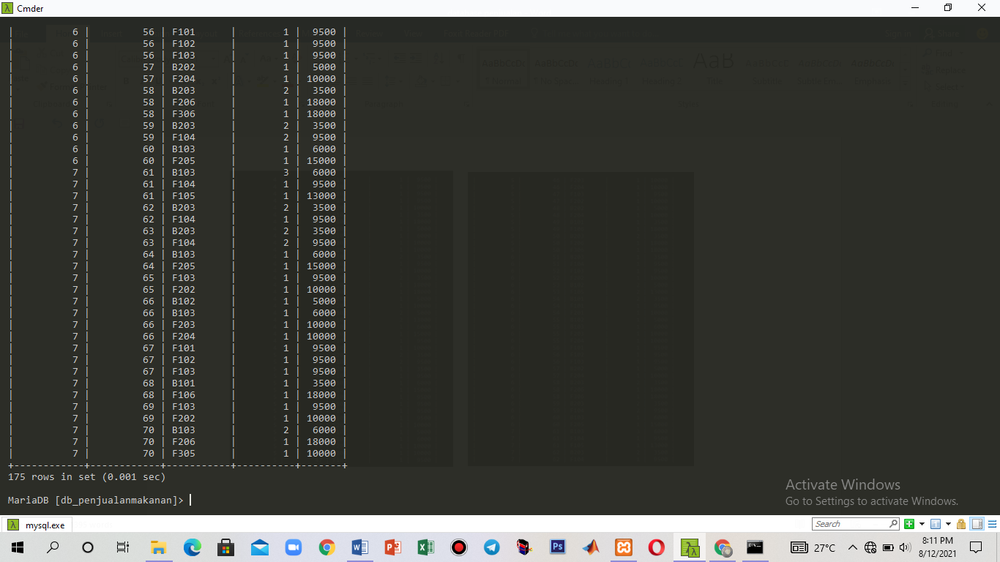

Melihat detail_pesanan, pesanan dan barang id_pembeli 7(10 pesanan)

SELECT pesanan.id_pesanan, pesanan.id_pembeli, pesanan.total, pesanan.tanggal_pesanan, detail_pesanan.id_barang, detail_pesanan.quantity, detail_pesanan.harga, barang.nama_barang FROM pesanan JOIN detail_pesanan ON (detail_pesanan.id_pesanan = pesanan.id_pesanan) JOIN barang ON (barang.id_barang = detail_pesanan.id_barang);

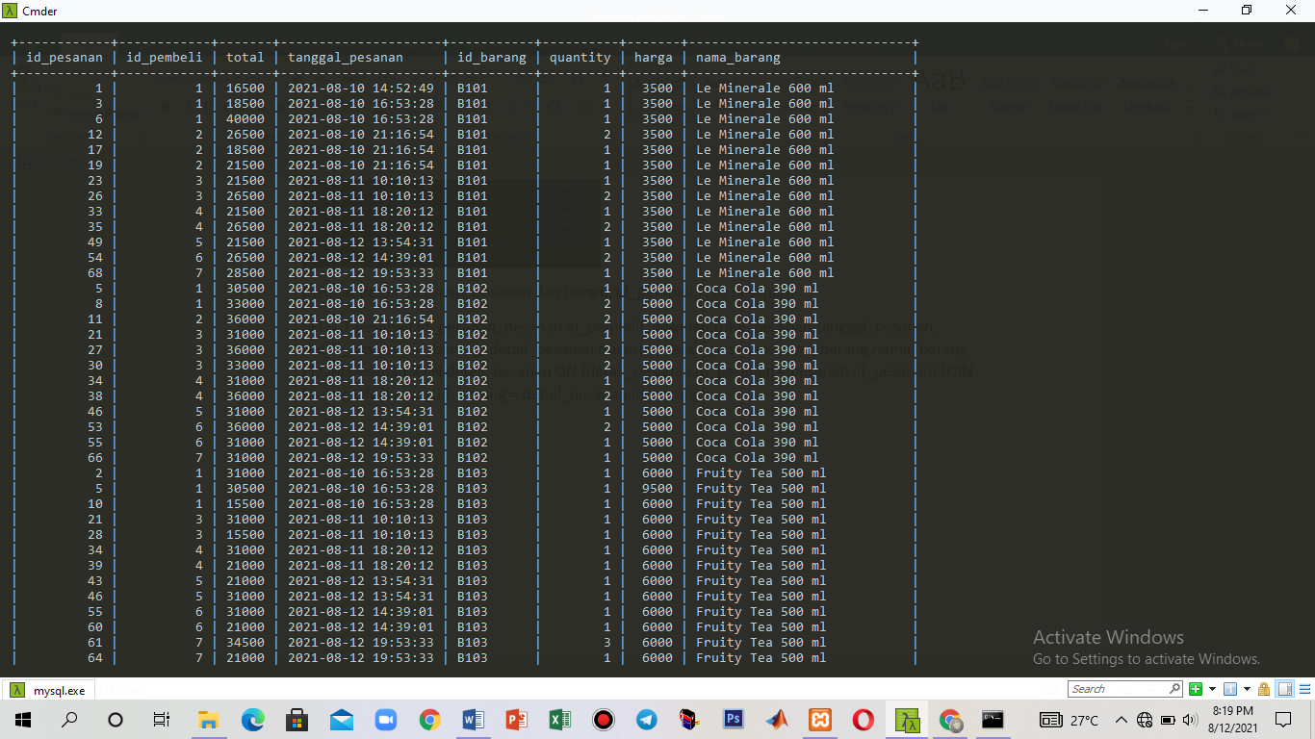

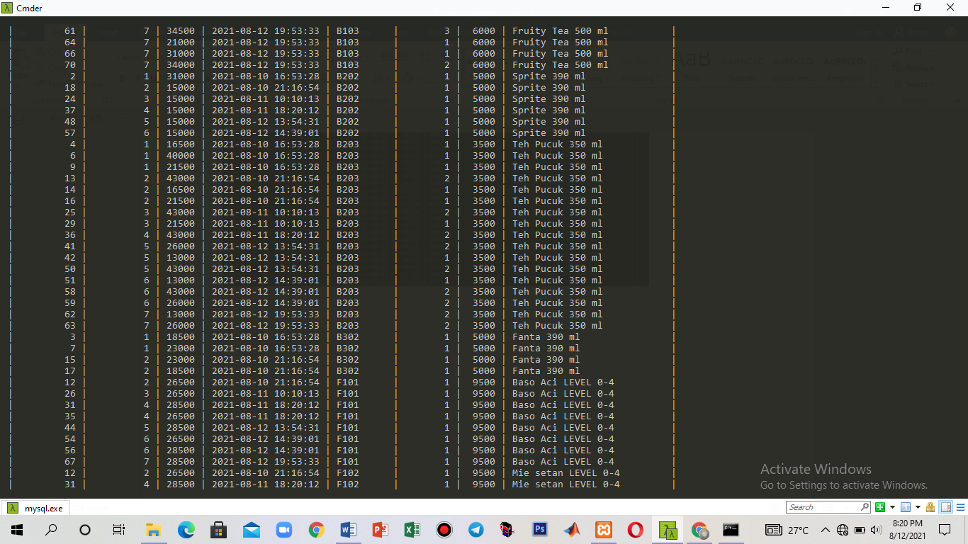

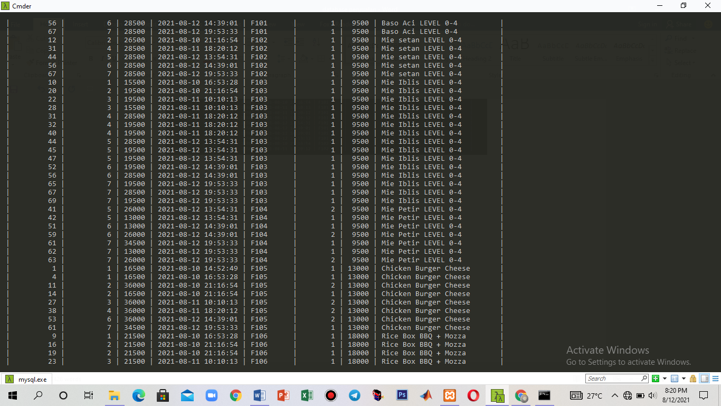

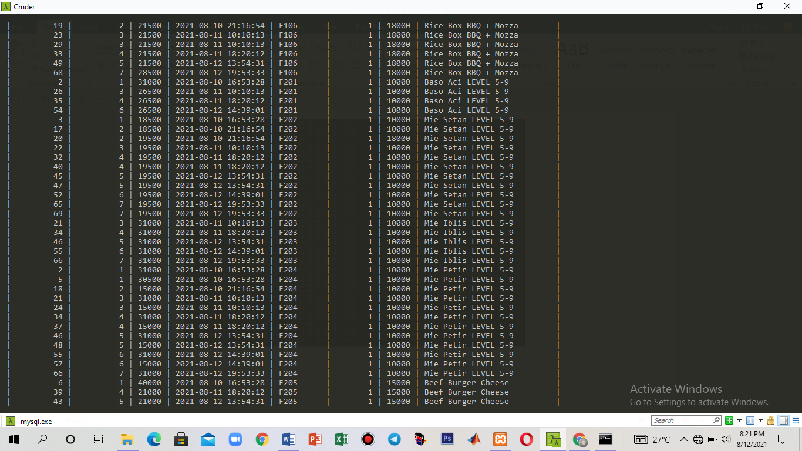

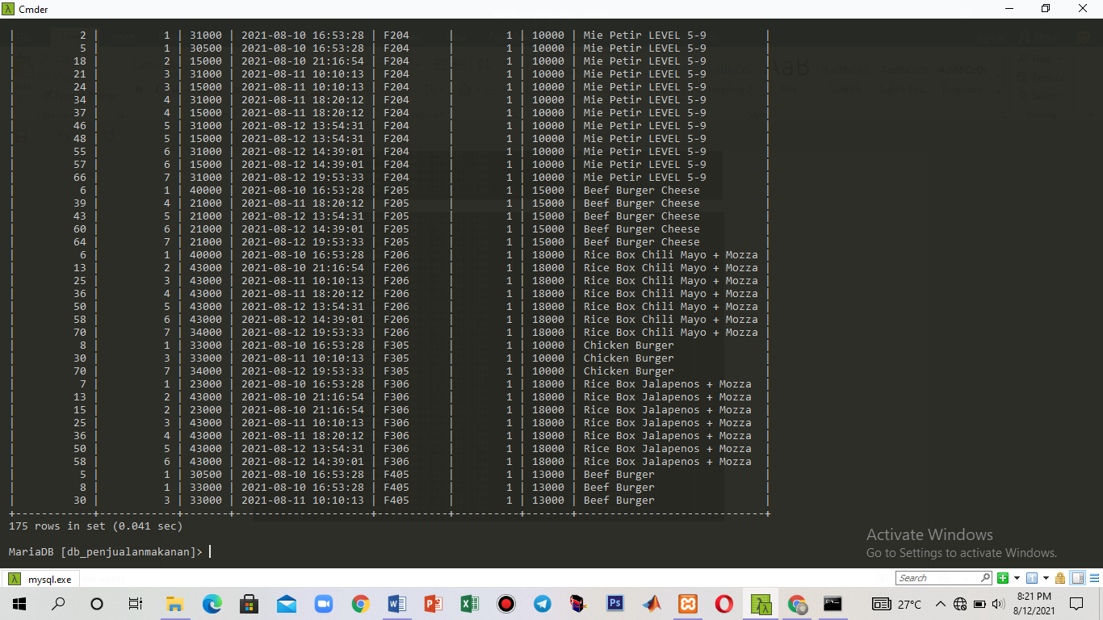

Insert pesanan dari id_pembeli 8 (10 pesanan)

INSERT INTO pesanan (id_pembeli,total) VALUES (8,36000),(8,15000),(8,21500),(8,19500),(8,21000),(8,19500),(8,26000),(8,13000),(8,34500),(8,34000);

select*from pesanan;

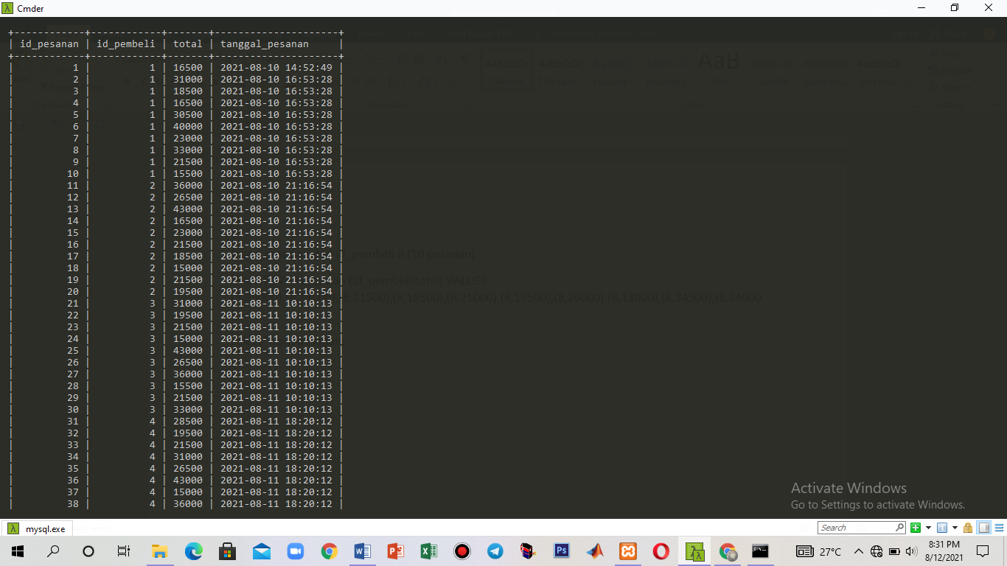 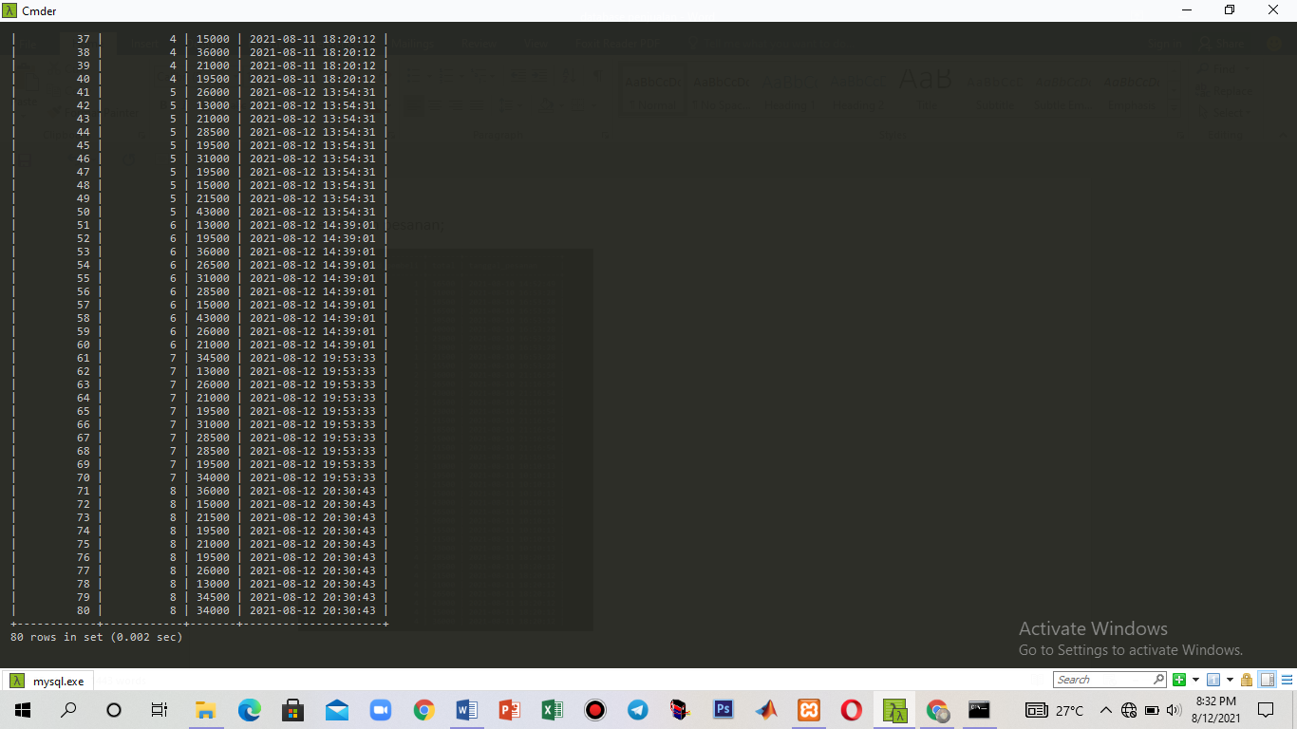

Insert detail_pesanan dari id_pembeli 8 (10 detail_pesanan)

INSERT INTO detail_pesanan (id_pembeli,id_pesanan,id_barang,quantity,harga) VALUES (8,71,'F105',2,13000),(8,71,'B102',2,5000),(8,72,'B202',1,5000),(8,72,'F204',1,10000),(8,73,'B101',1,3500),(8,73,'F106',1,18000),(8,74,'F103',1,9500),(8,74,'F202',1,10000),(8,75,'B103',1,6000),(8,75,'F205',1,15000),(8,76,'F202',1,10000),(8,76,'B103',1,9500),(8,77,'F104',2,9500),(8,77,'B203',2,3500),(8,78,'F104',1,9500),(8,78,'B203',1,3500),(8,79,'F105',1,13000),(8,79,'F104',1,9500),(8,79,'B103',1,6000),(8,80,'F206',1,18000),(8,80,'F305',1,10000),(8,80,'B103',1,6000);

SELECT*FROM detail_pesanan;

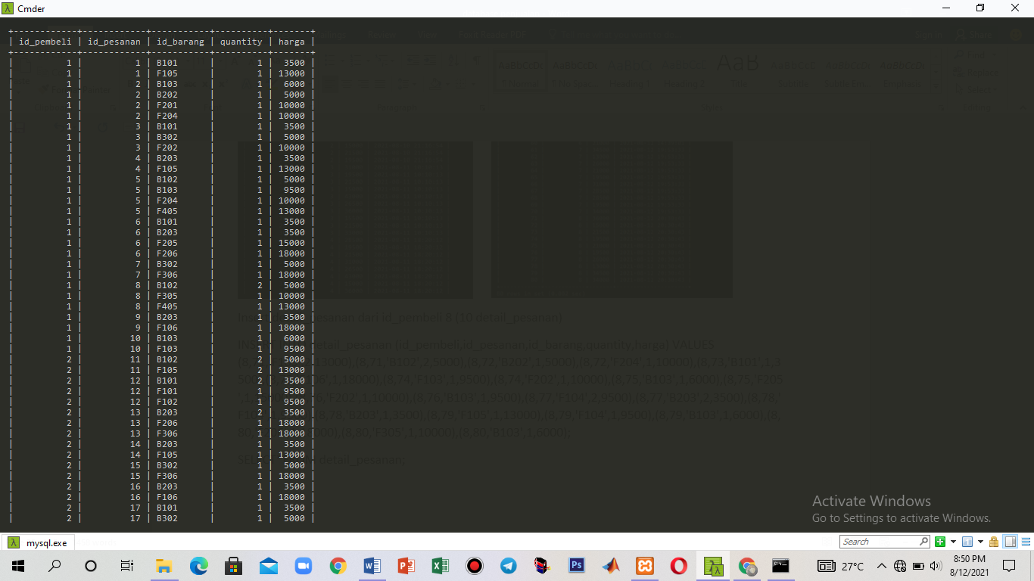 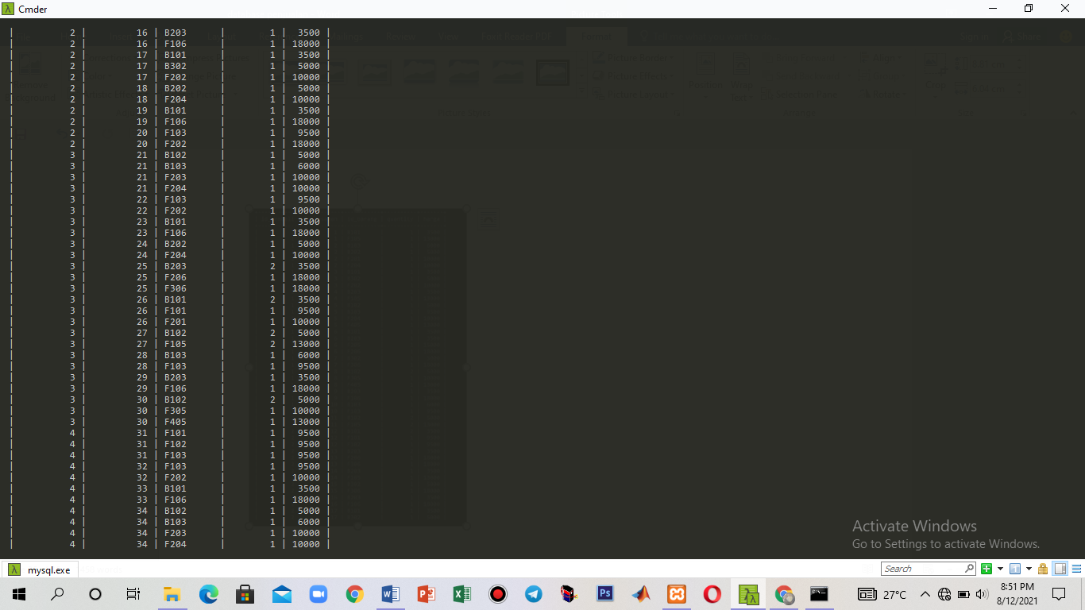

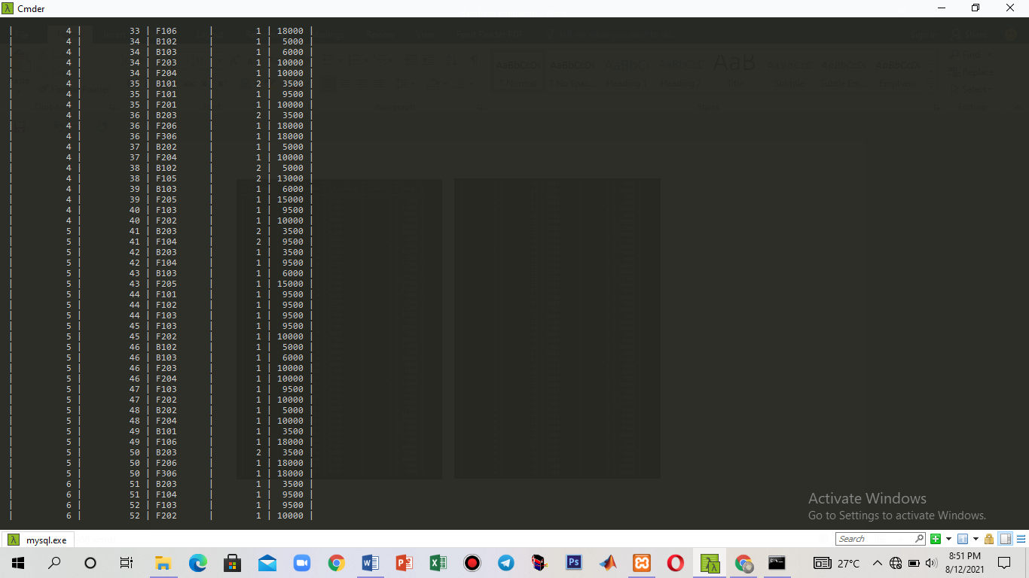 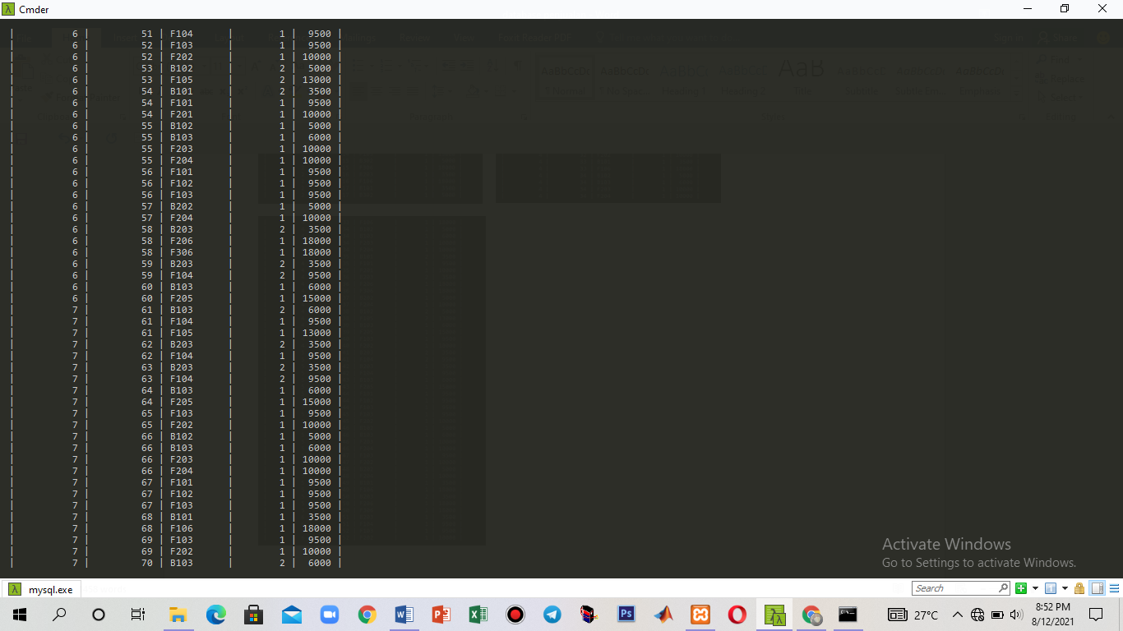

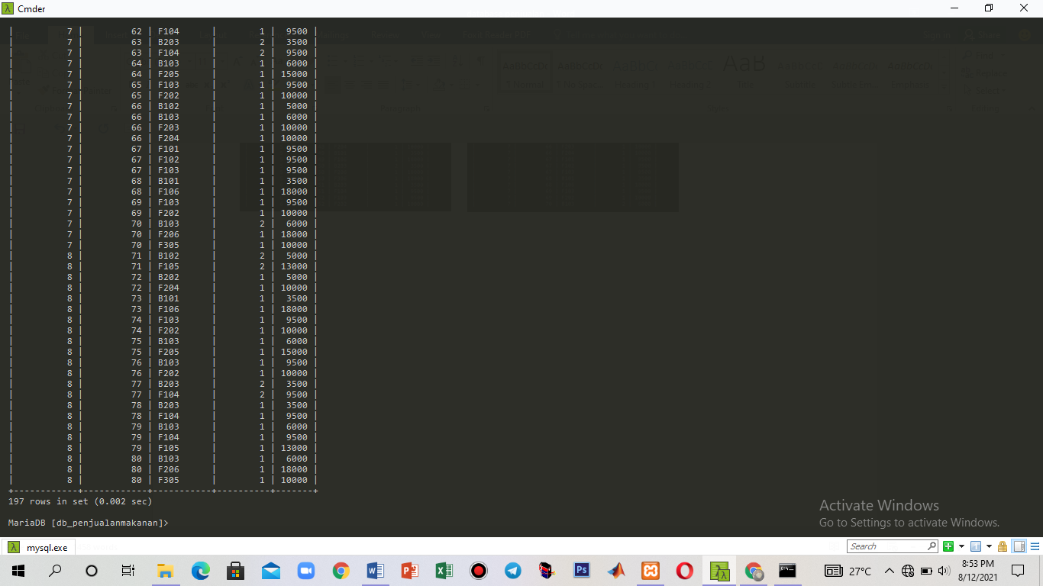

Melihat detail_pesanan, pesanan dan barang id_pembeli 8 (10 pesanan)

SELECT pesanan.id_pesanan, pesanan.id_pembeli, pesanan.total, pesanan.tanggal_pesanan, detail_pesanan.id_barang, detail_pesanan.quantity, detail_pesanan.harga, barang.nama_barang FROM pesanan JOIN detail_pesanan ON (detail_pesanan.id_pesanan = pesanan.id_pesanan) JOIN barang ON (barang.id_barang = detail_pesanan.id_barang);

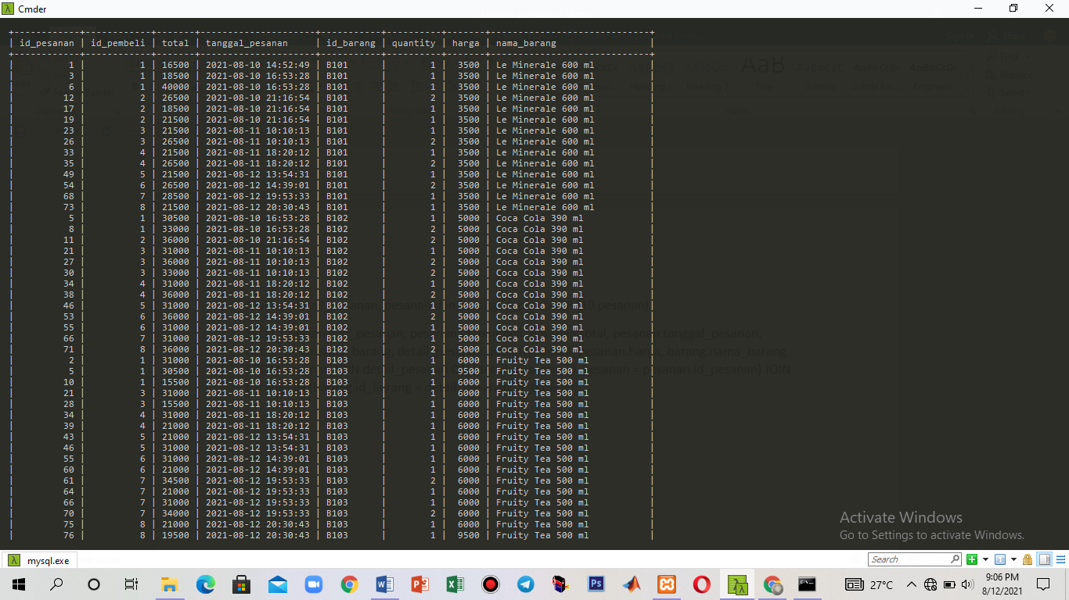

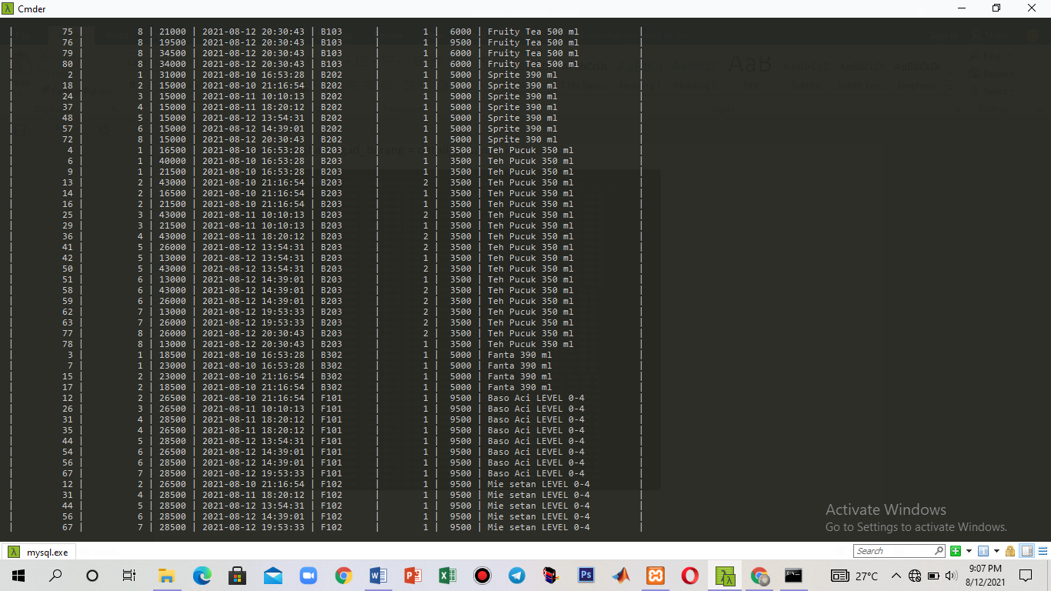

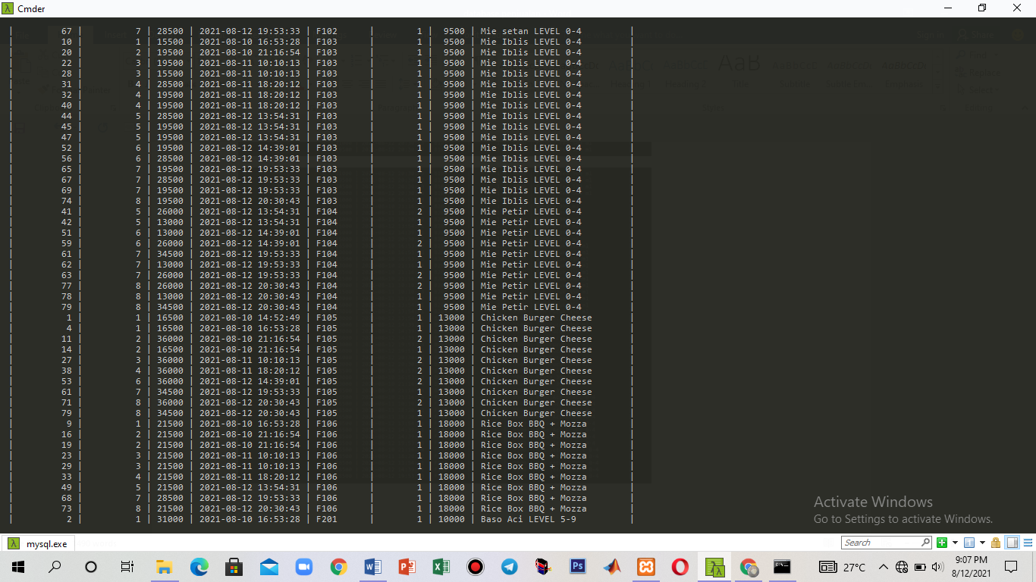

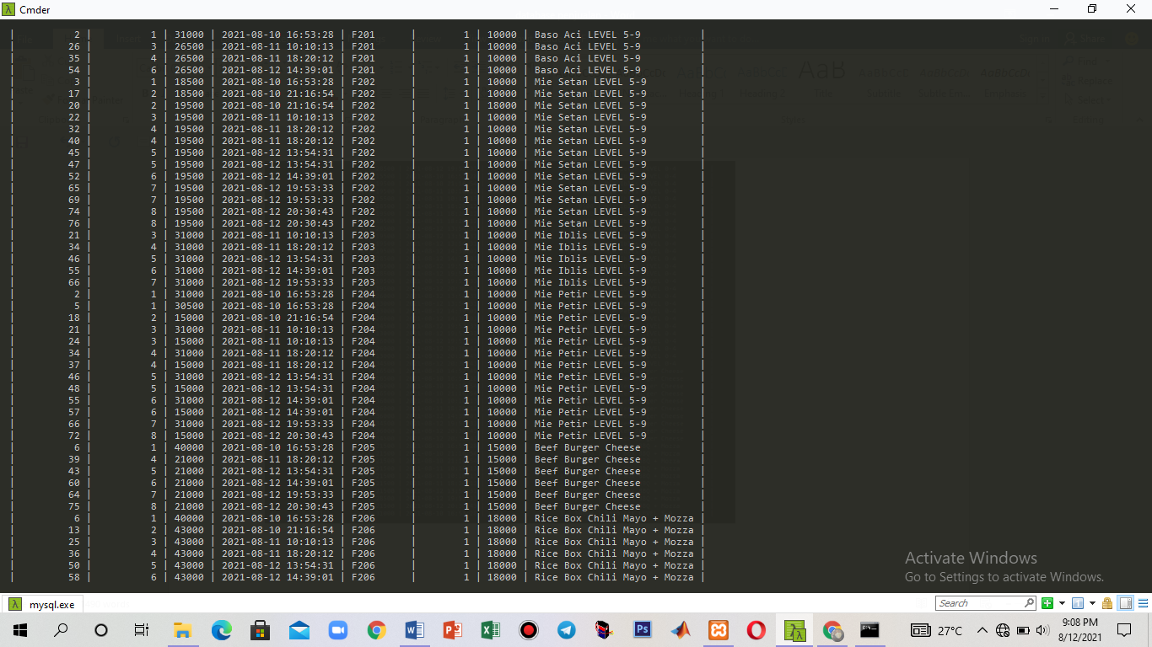

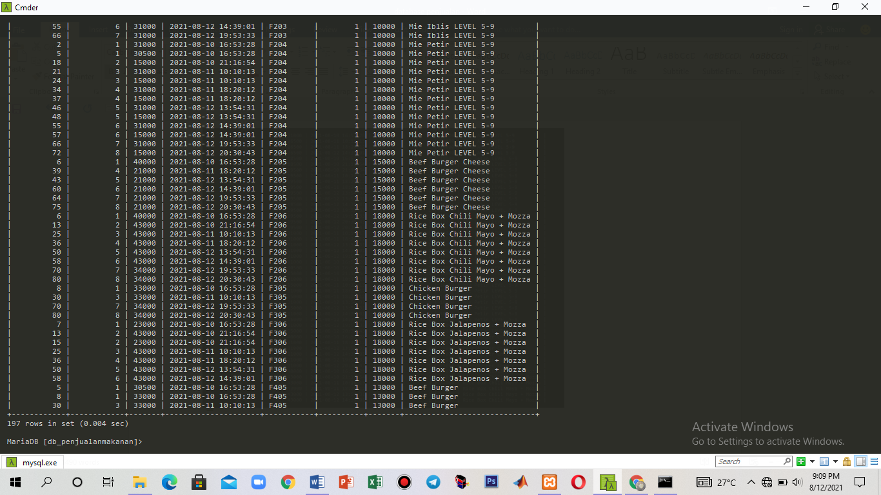

Insert pesanan dari id_pembeli 9 (10 pesanan)

INSERT INTO pesanan (id_pembeli,total) VALUES (9,9500),(9,18000),(9,10000),(9,6000),(9,30000),(9,18000),(9,3500),(9,10000),(9,5000),(9,3500);

select*from pesanan;

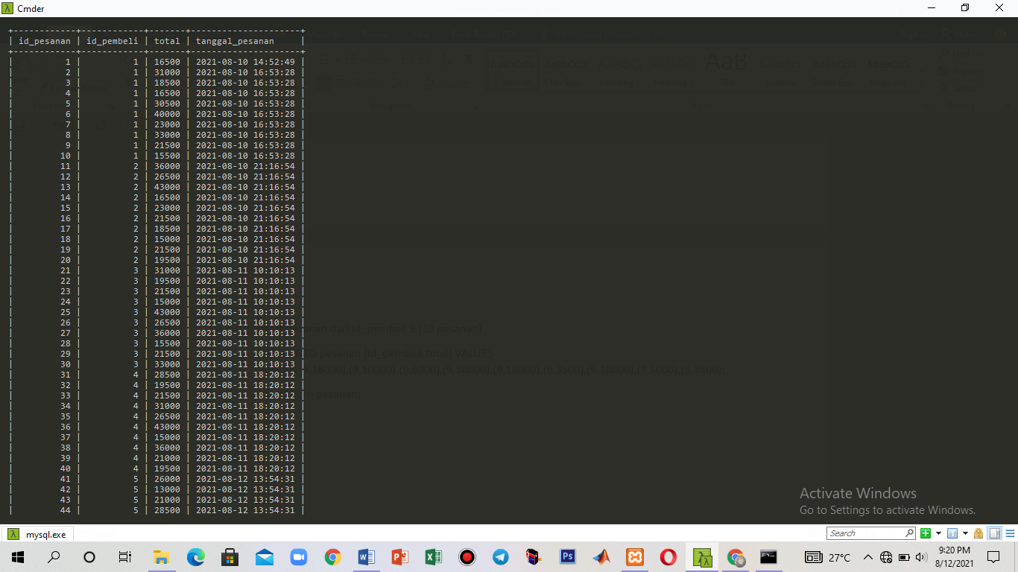 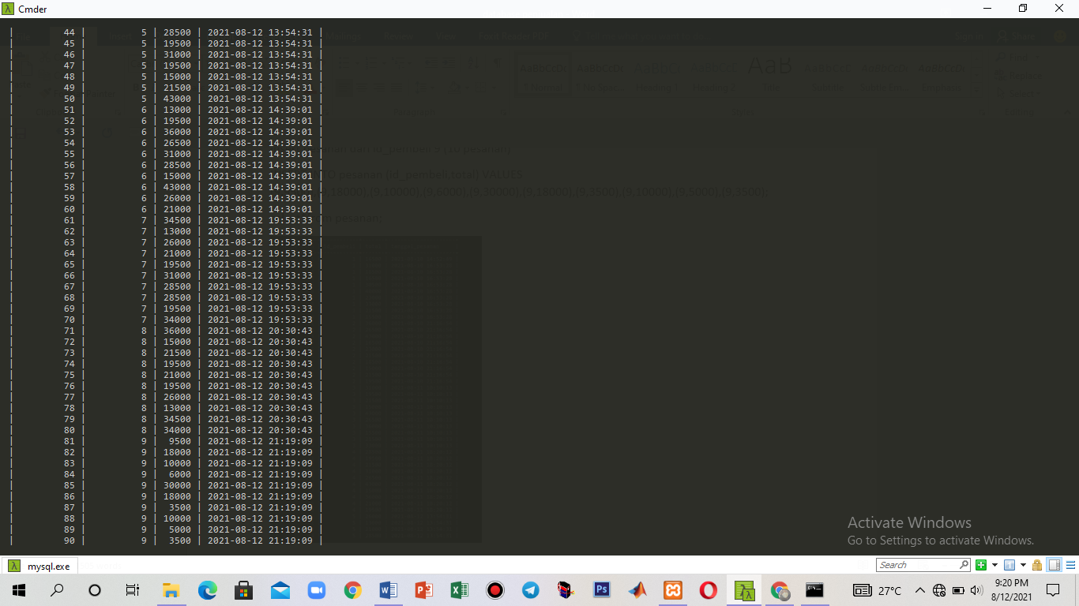

Insert detail_pesanan dari id_pembeli 9 (10 detail_pesanan)

INSERT INTO detail_pesanan (id_pembeli,id_pesanan,id_barang,quantity,harga) VALUES (9,81,'F101',1,9500),(9,82,'F106',1,18000),(9,83,'F204',1,10000),(9,84,'B103',1,6000),(9,85,'F205',2,15000),(9,86,'F306',1,18000),(9,87,'B101',1,3500),(9,88,'F201',1,10000),(9,89,'B102',1,5000),(9,90,'B203',1,3500);

SELECT*FROM detail_pesanan;

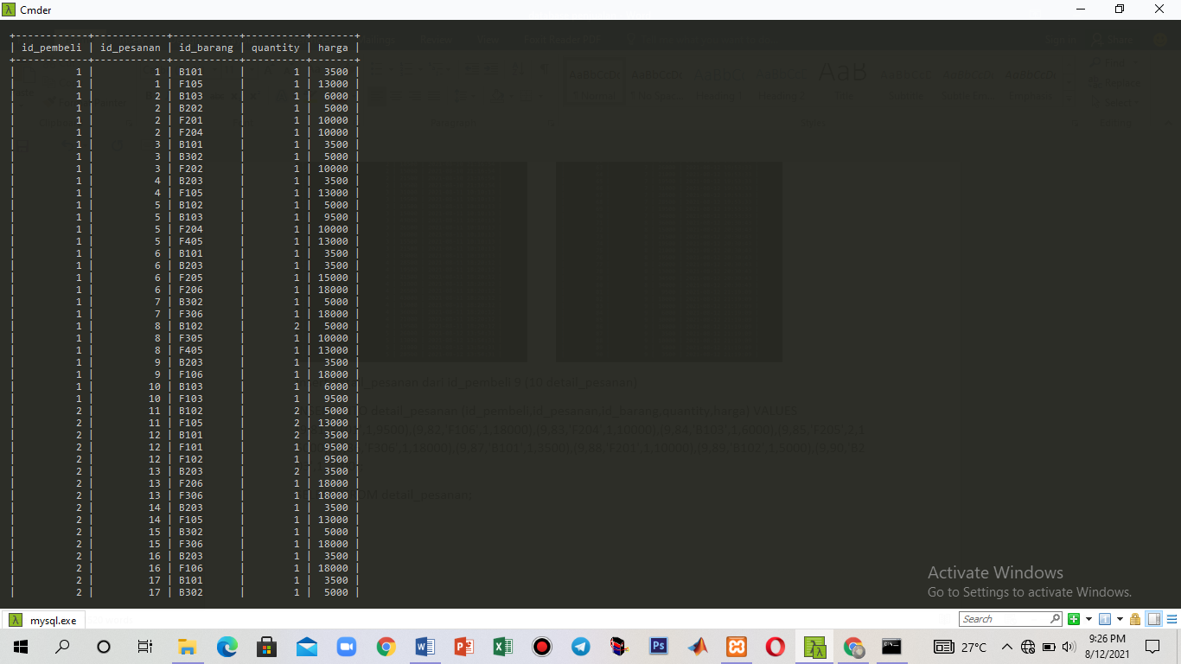 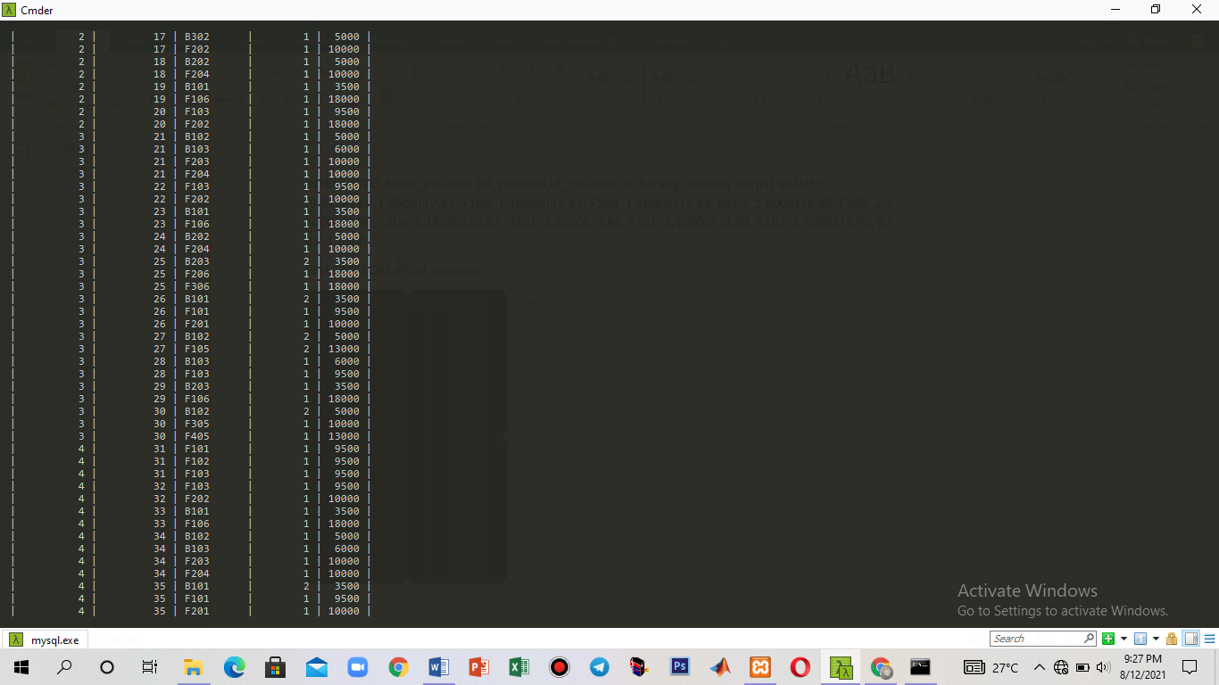

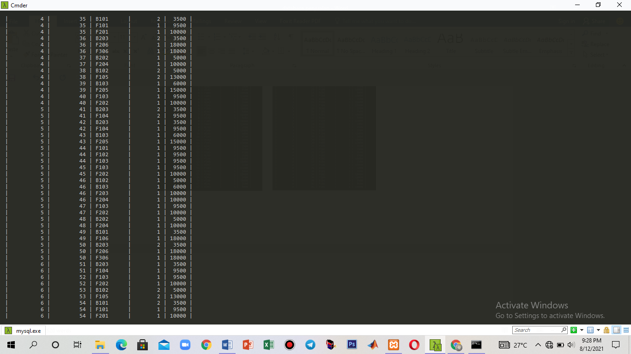 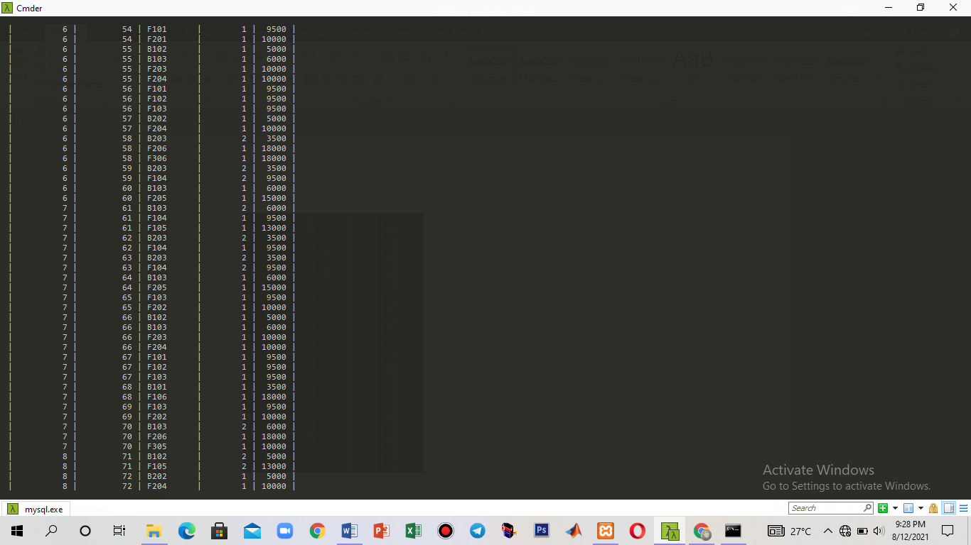

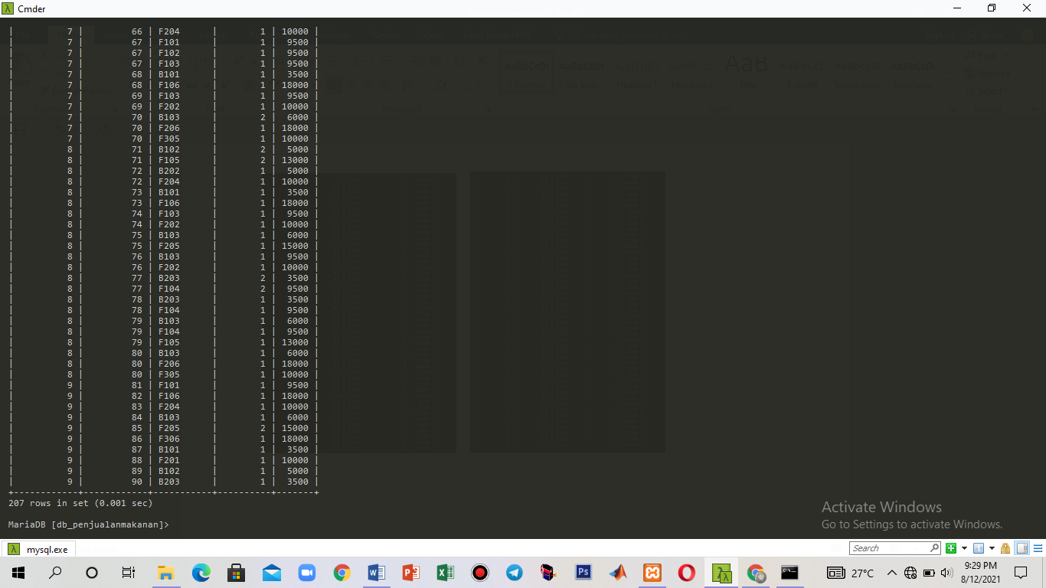

Melihat detail_pesanan, pesanan dan barang id_pembeli 9 (10 pesanan)

SELECT pesanan.id_pesanan, pesanan.id_pembeli, pesanan.total, pesanan.tanggal_pesanan, detail_pesanan.id_barang, detail_pesanan.quantity, detail_pesanan.harga, barang.nama_barang FROM pesanan JOIN detail_pesanan ON (detail_pesanan.id_pesanan = pesanan.id_pesanan) JOIN barang ON (barang.id_barang = detail_pesanan.id_barang);

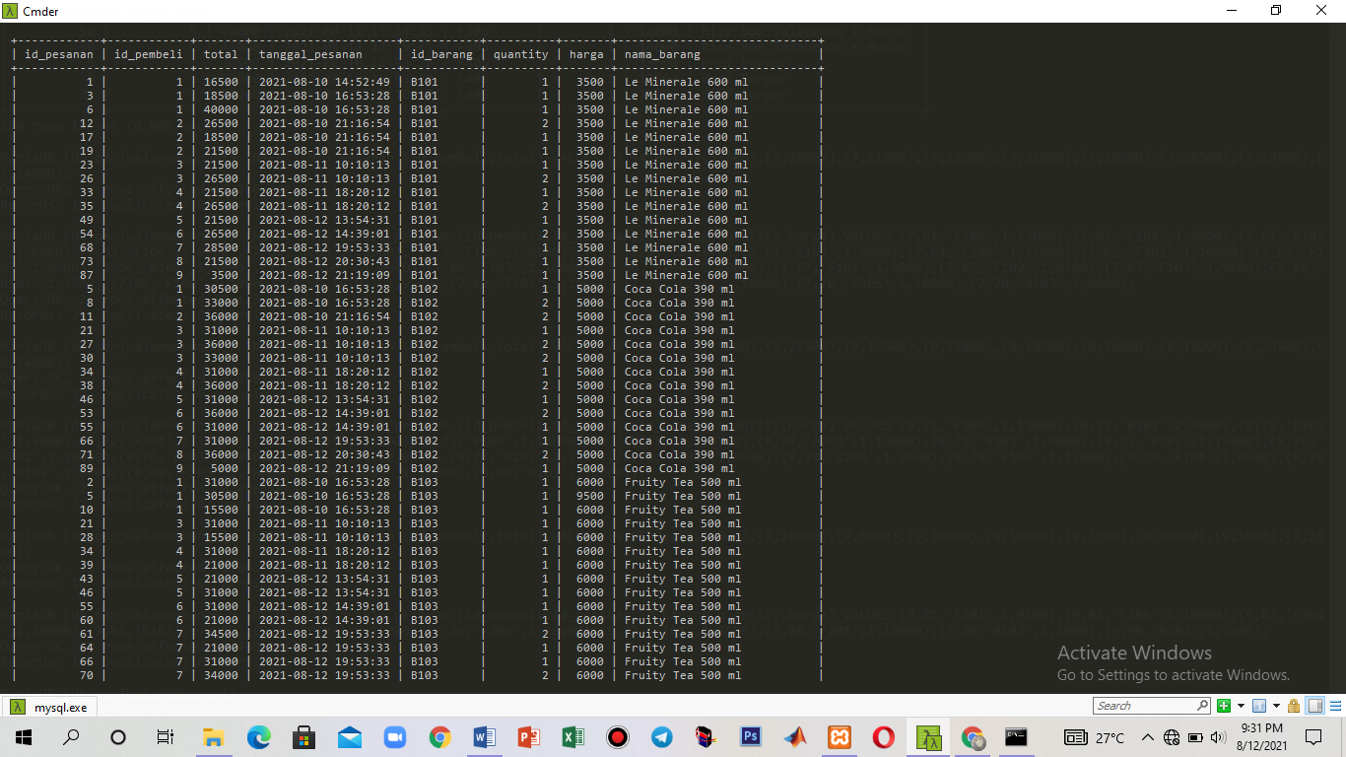

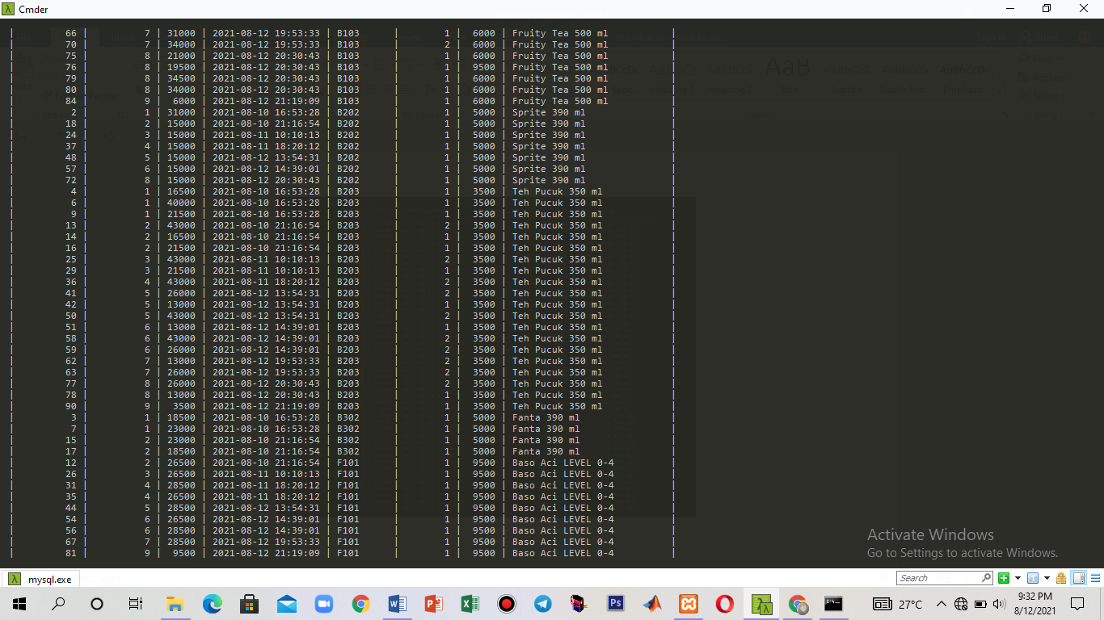

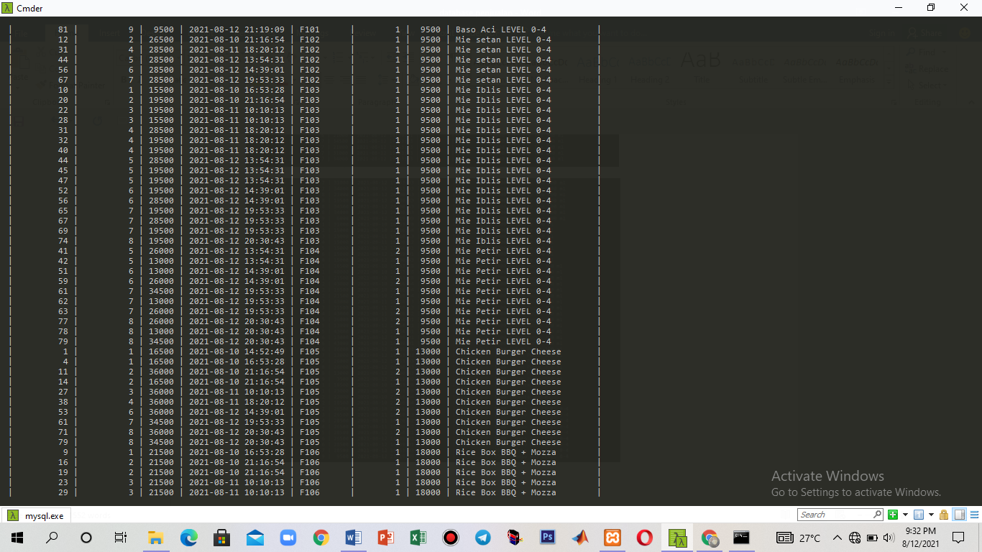

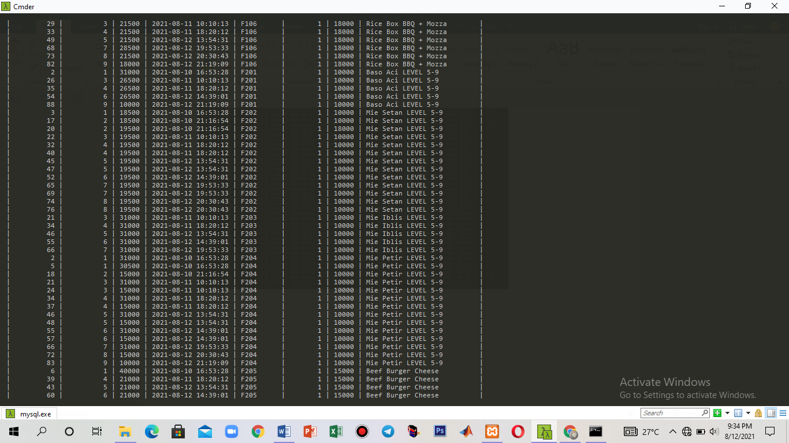

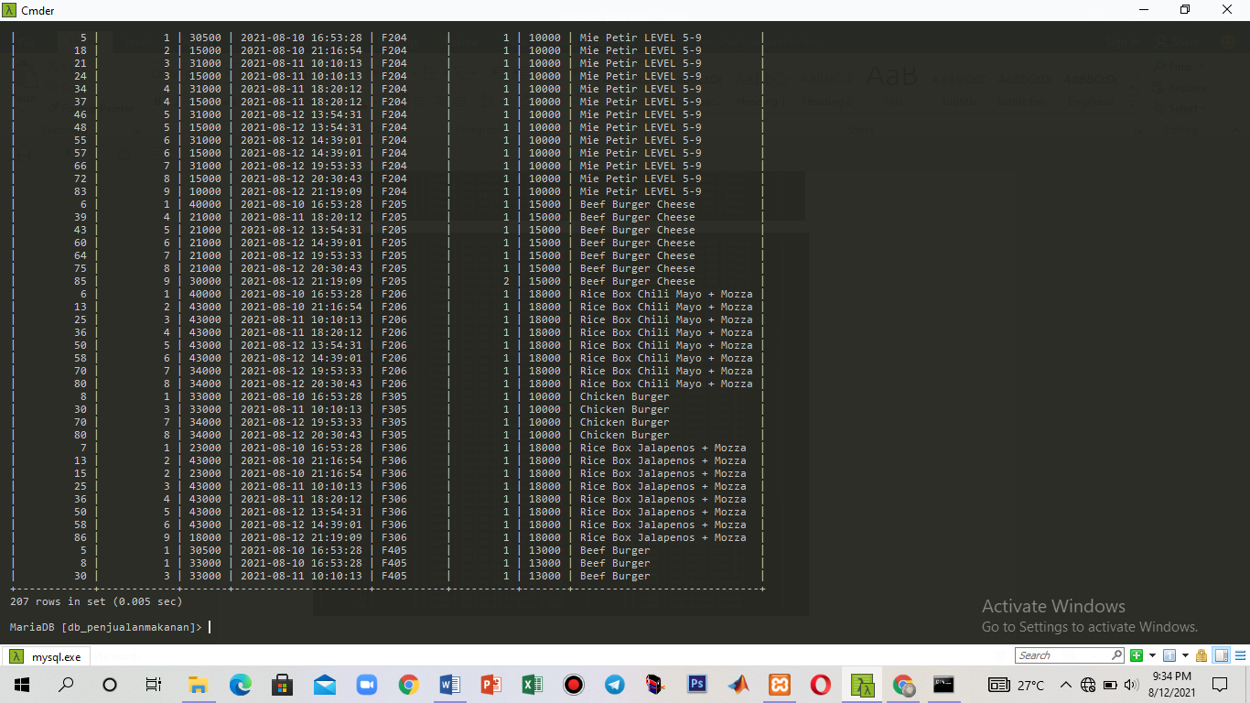

Insert pesanan dari id_pembeli 10 (10 pesanan)

INSERT INTO pesanan (id_pembeli, total)VALUES(10,19000),(10,12000),(10,20000),(10,7000),(10,10000),(10,7000),(10,5000),(10,15000),(10,18000),(10,19000);

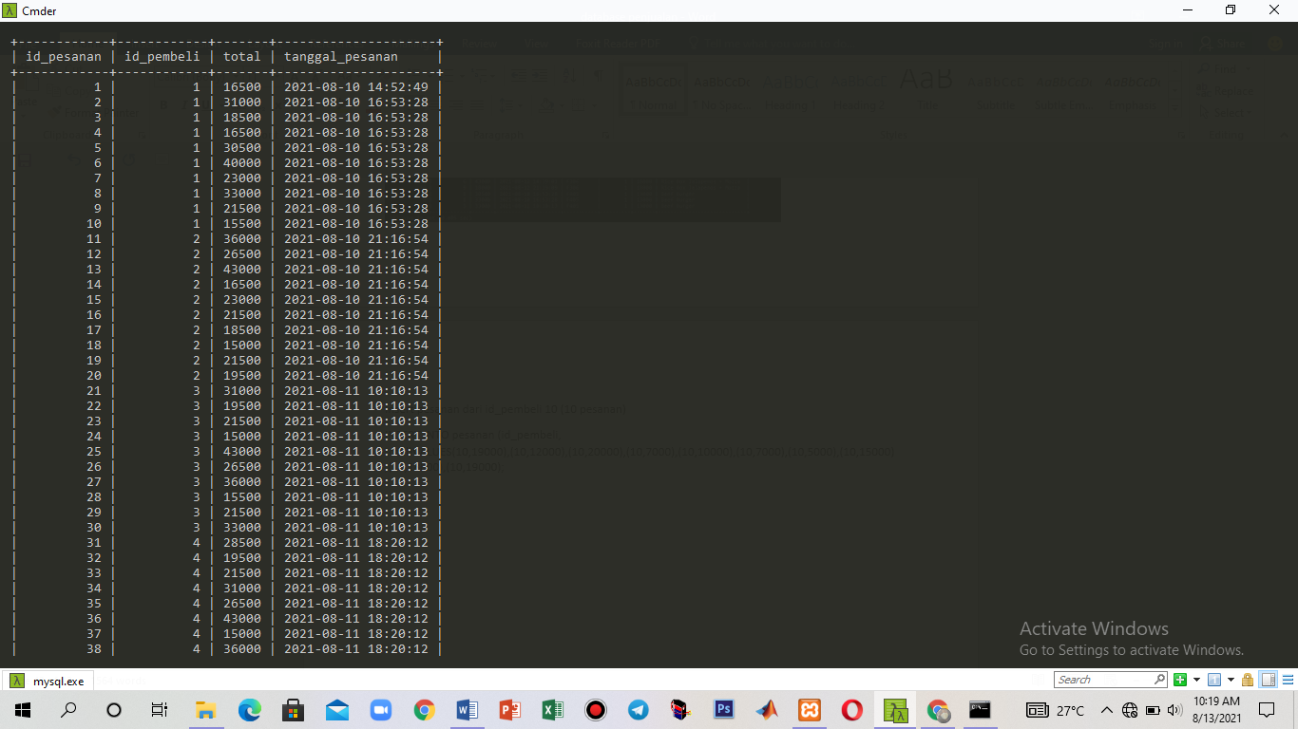 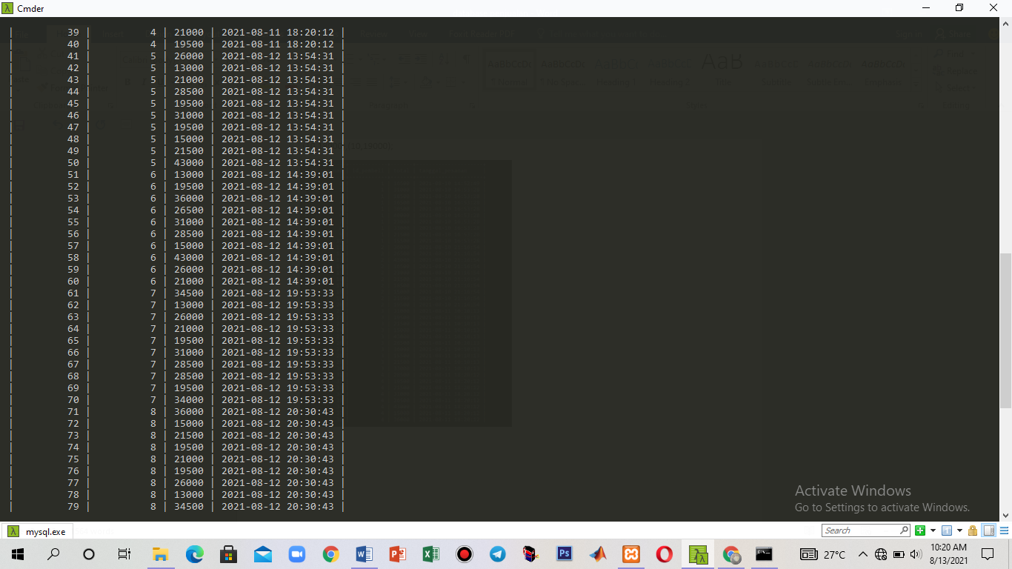

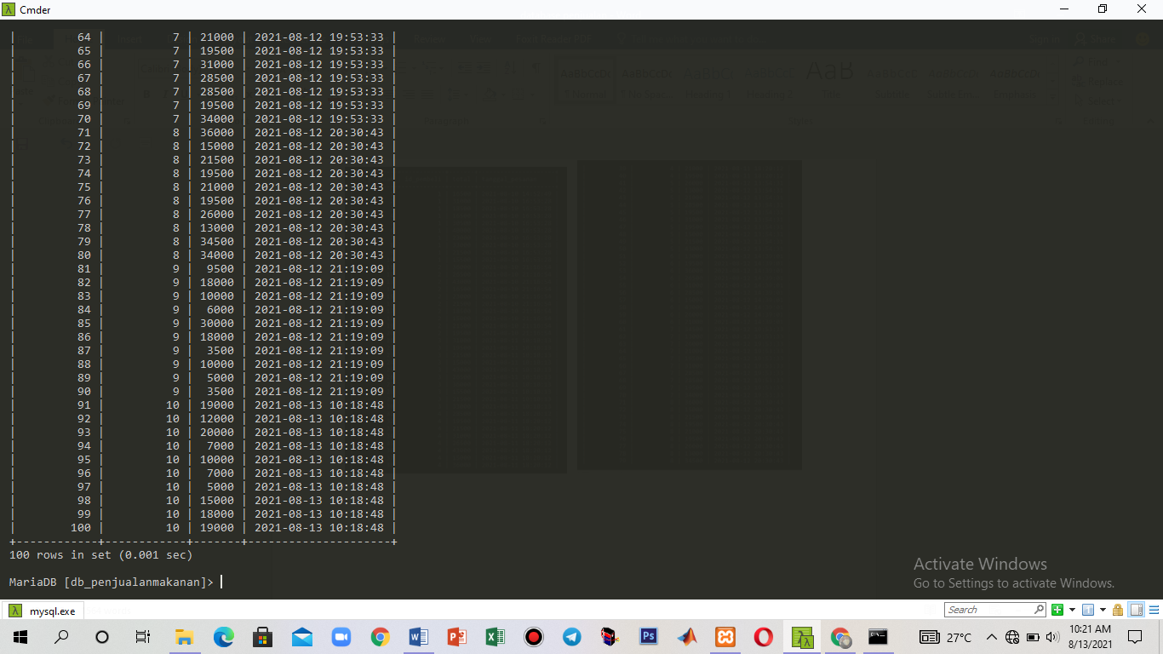

Insert detail_pesanan dari id_pembeli 10 (10 detail_pesanan)

INSERT INTO detail_pesanan (id_pembeli, id_pesanan, id_barang, quantity, harga) VALUES (10,91,'F104',2,9500),(10,92,'F103',2,6000),(10,93,'F204',2,10000),(10,94,'B203',2,3500),(10,95,'F201',1,10000),(10,96,'B101',2,3500),(10,97,'B102',1,5000),(10,98,'F205',1,15000),(10,99,'F106',1,18000),(10,100,'F101',2,9500);

SELECT*FROM detail_pesanan;

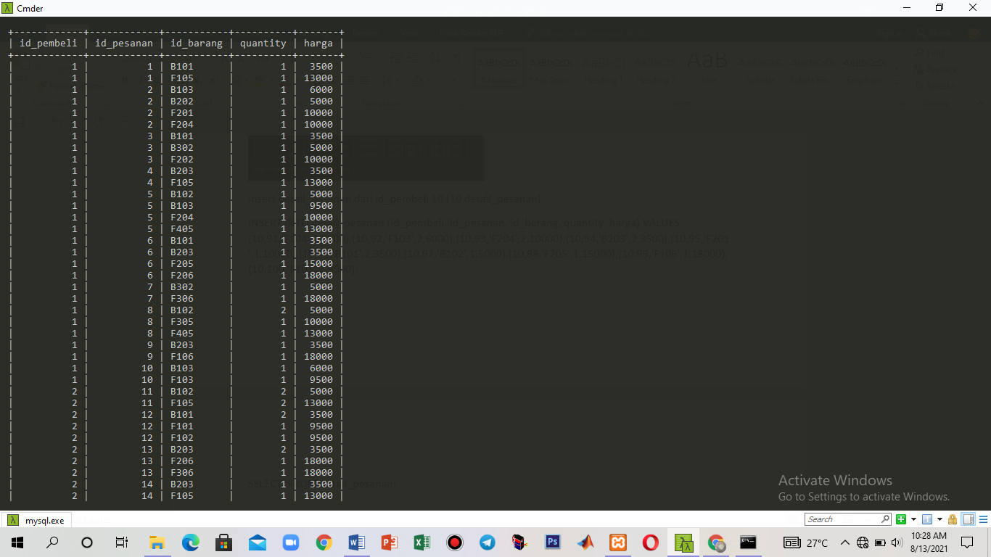 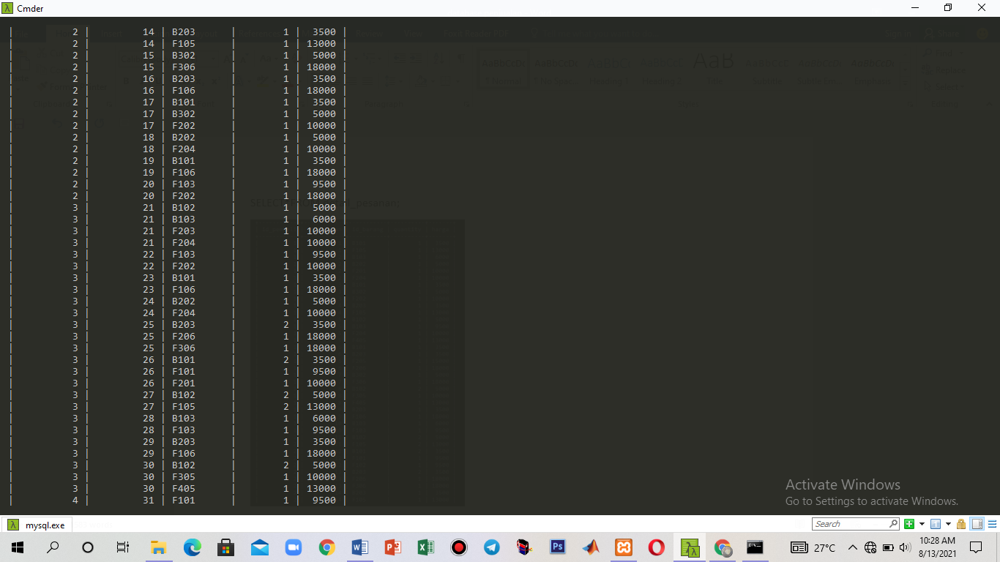

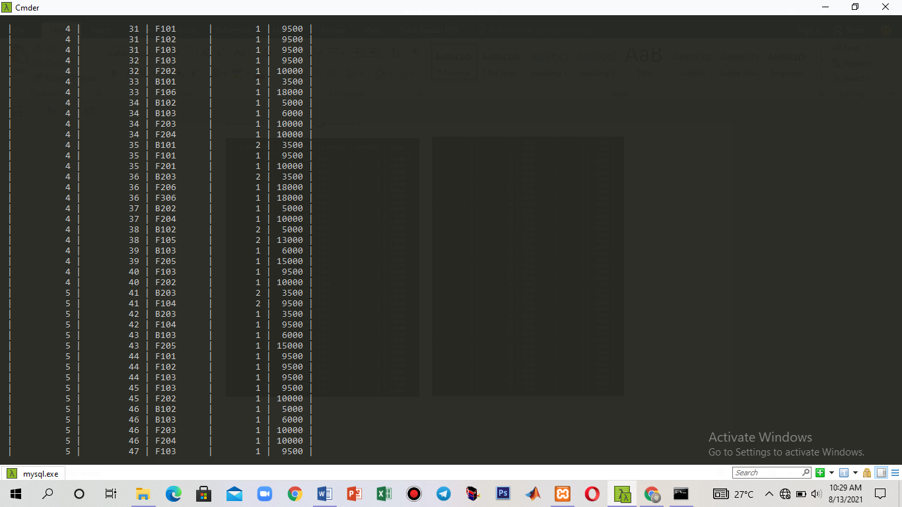 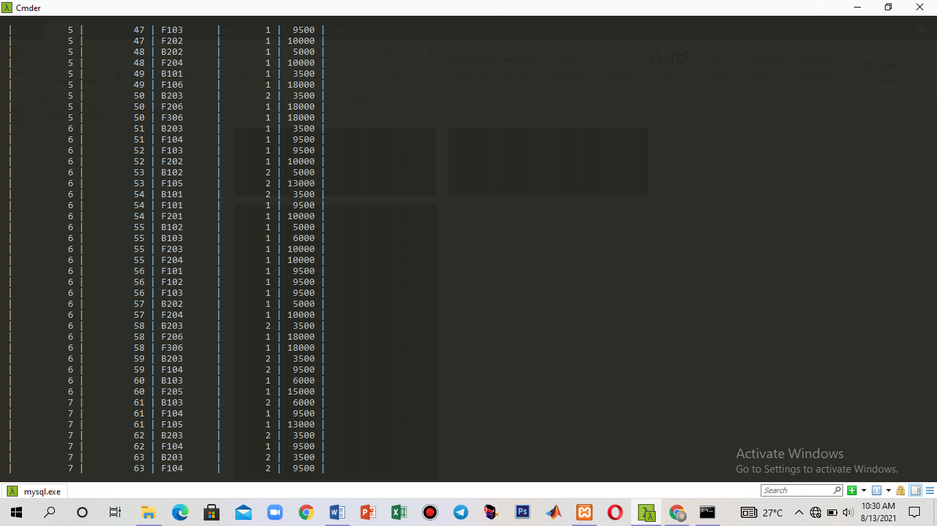

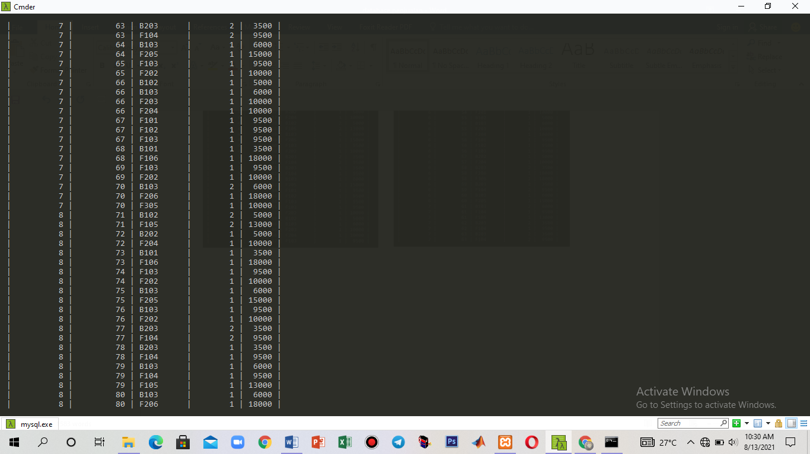 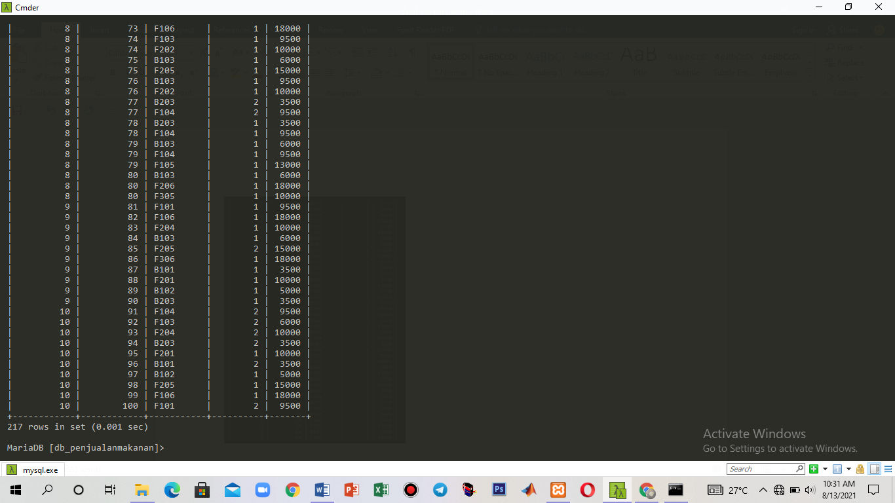

Melihat detail_pesanan, pesanan dan barang id_pembeli 10 (10 pesanan)

SELECT pesanan.id_pesanan, pesanan.id_pembeli, pesanan.total, pesanan.tanggal_pesanan, detail_pesanan.id_barang, detail_pesanan.quantity, detail_pesanan.harga, barang.nama_barang FROM pesanan JOIN detail_pesanan ON (detail_pesanan.id_pesanan = pesanan.id_pesanan) JOIN barang ON (barang.id_barang = detail_pesanan.id_barang);

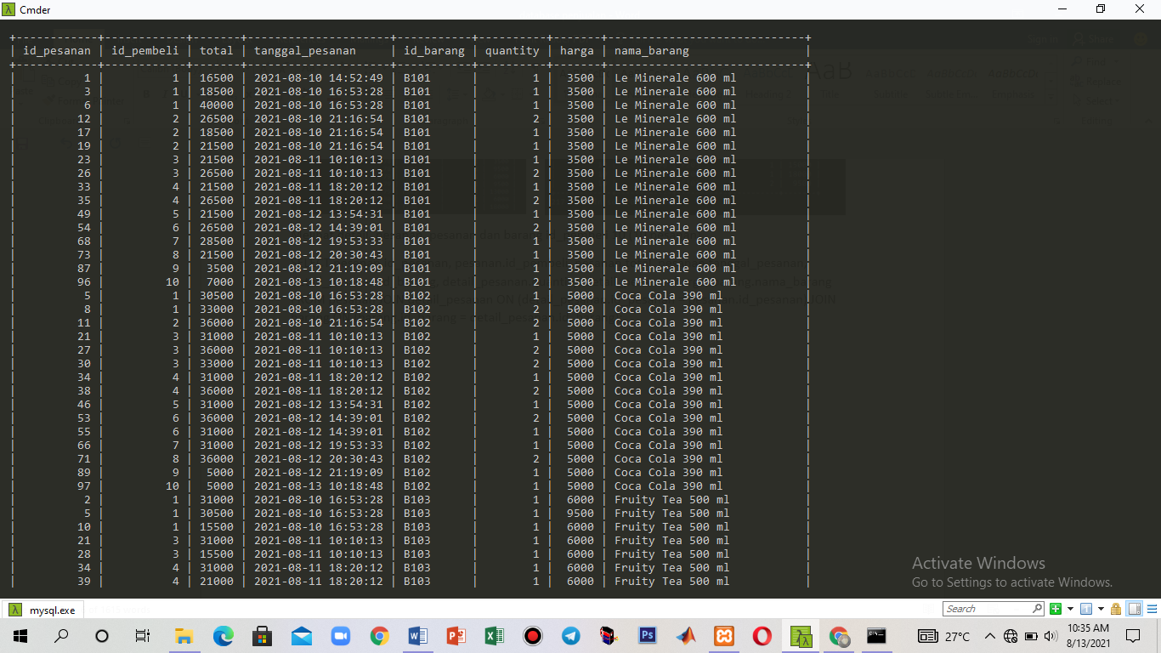

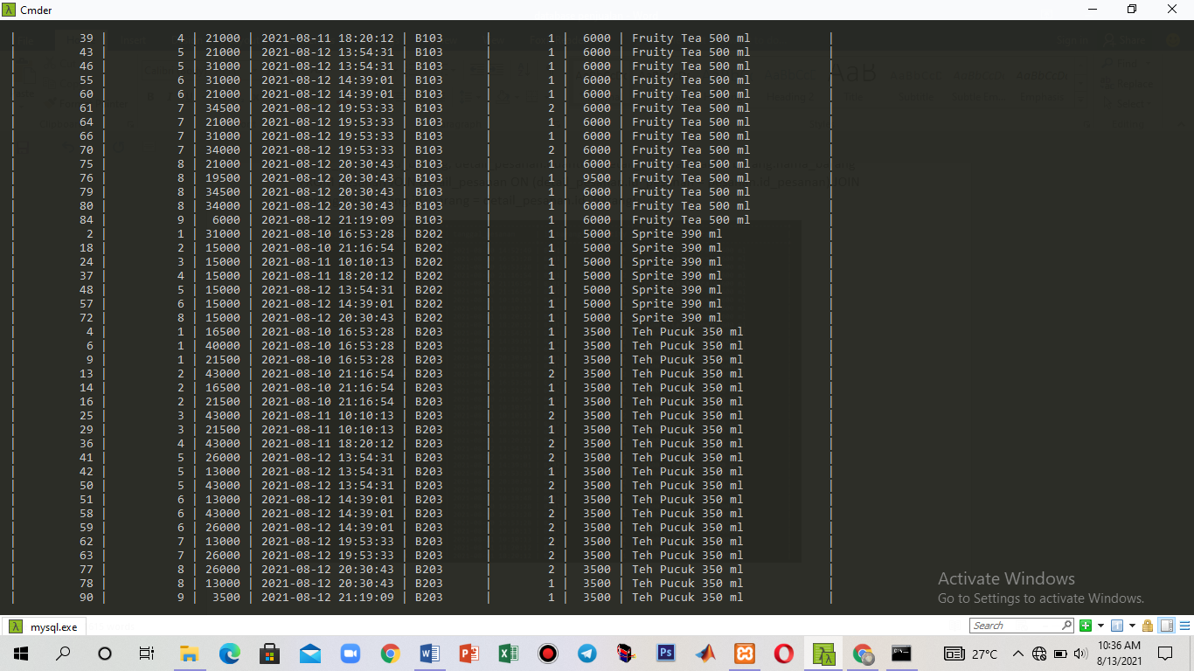

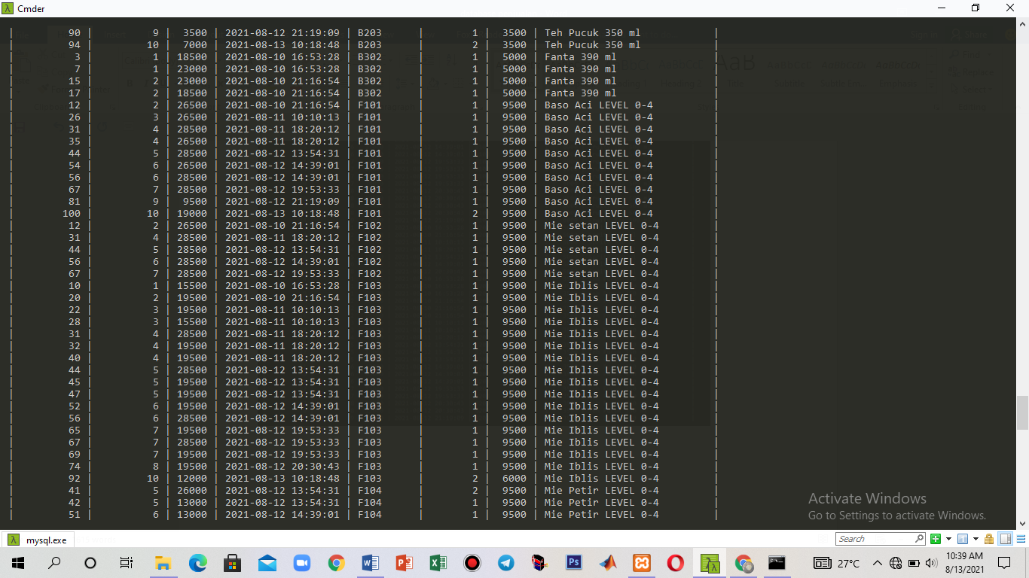

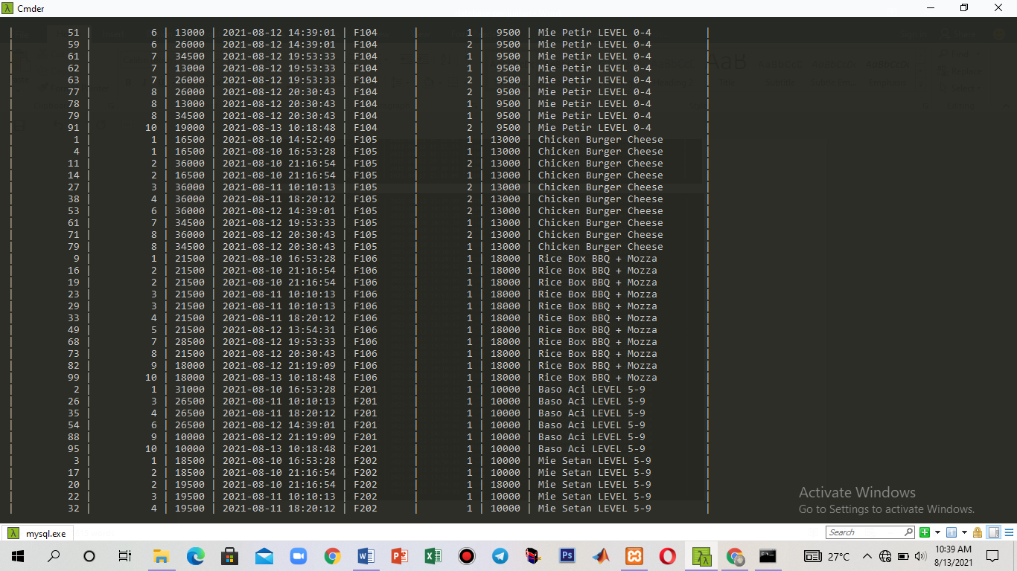

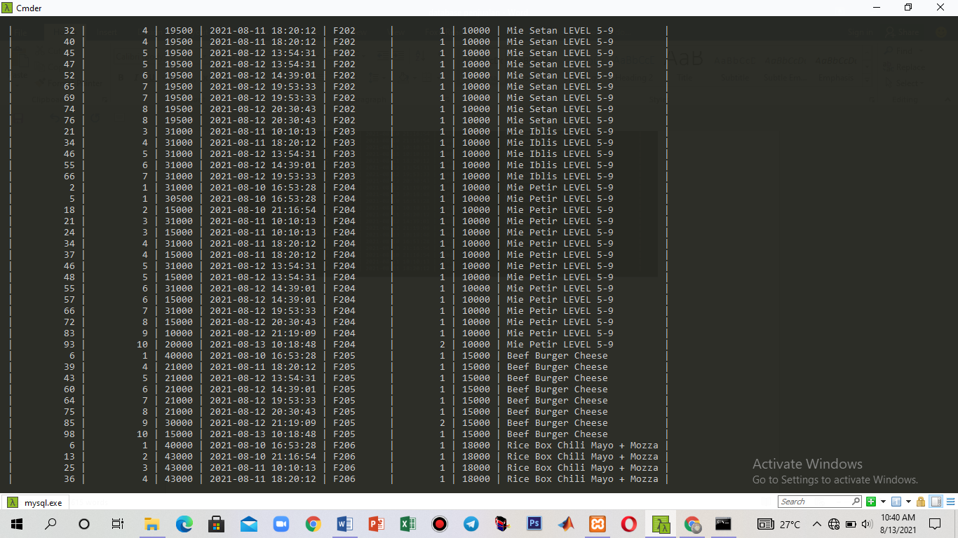

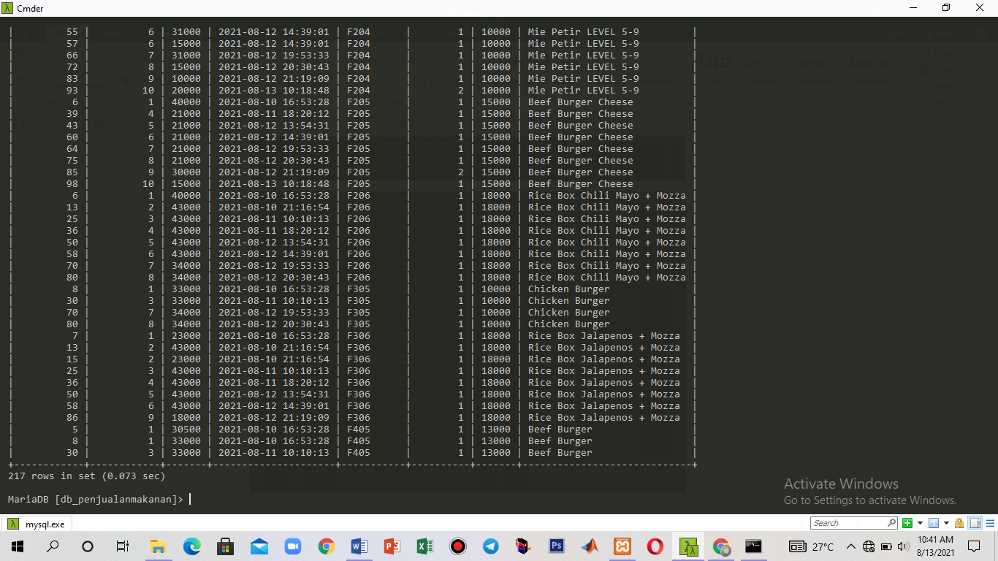

INNER JOIN antara tabel pembeli dan tabel pesanan

SELECT*FROM pembeli INNER JOIN pesanan ON (pembeli.id_pembeli = pesanan.id_pembeli);

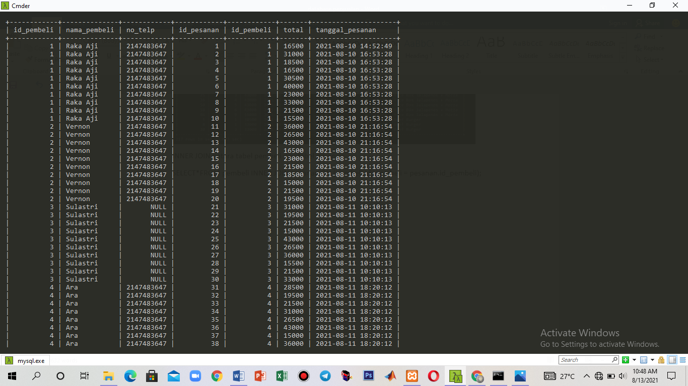

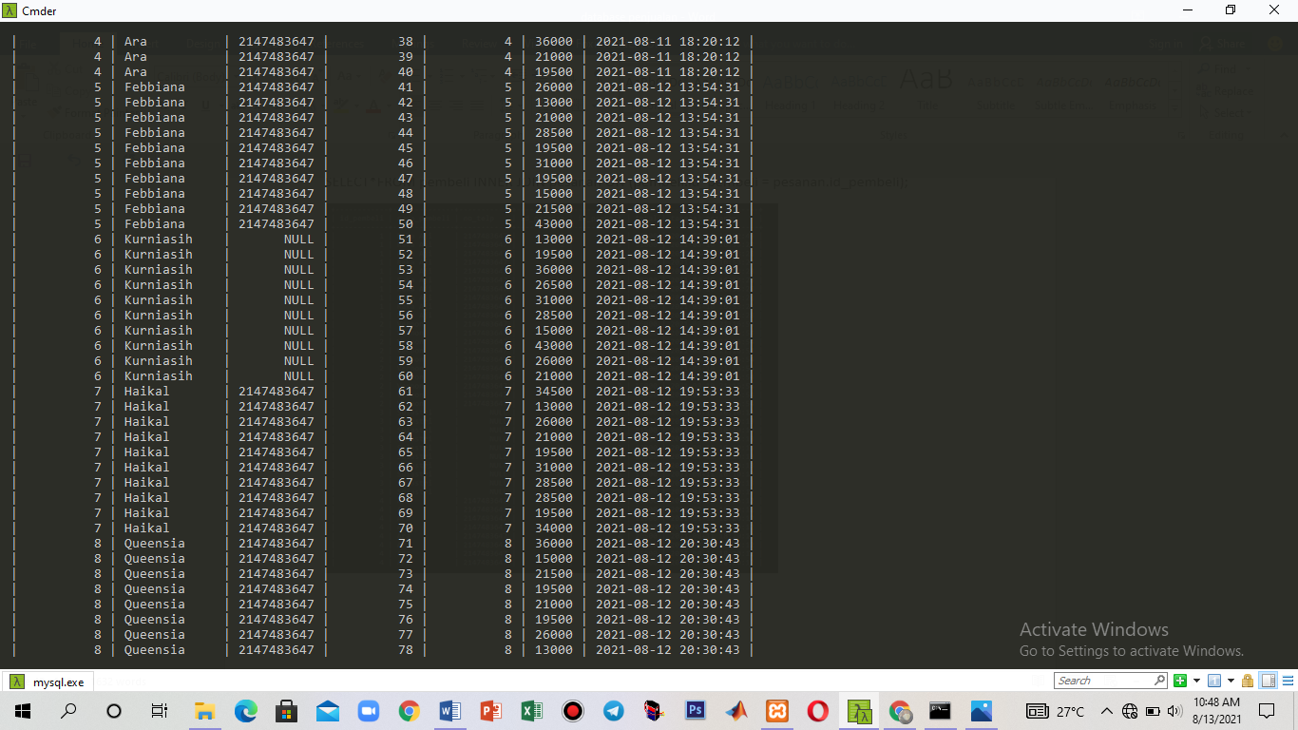

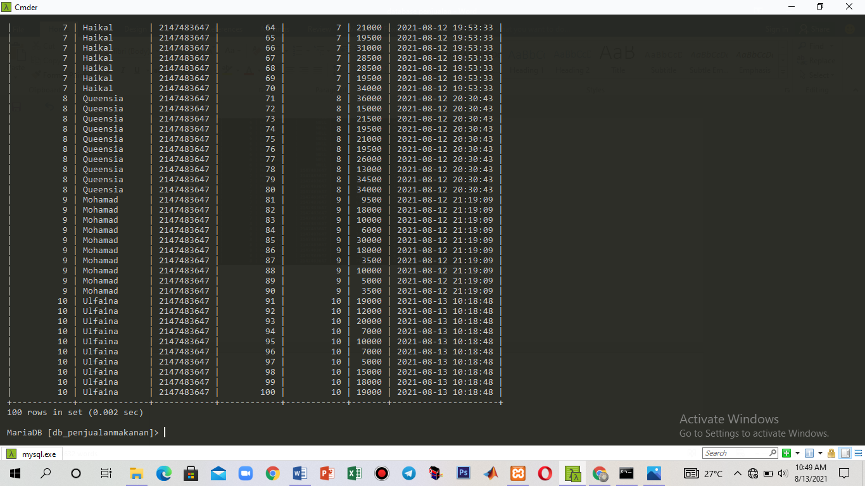

INNER JOIN 3 tabel (barang, detail_pesanan, pesanan)

SELECT barang.nama_barang, detail_pesanan.id_pembeli, pesanan.id_pesanan FROM ((detail_pesanan INNER JOIN barang ON detail_pesanan.id_barang = barang.id_barang) INNER JOIN pesanan ON detail_pesanan.id_pesanan = pesanan.id_pesanan);

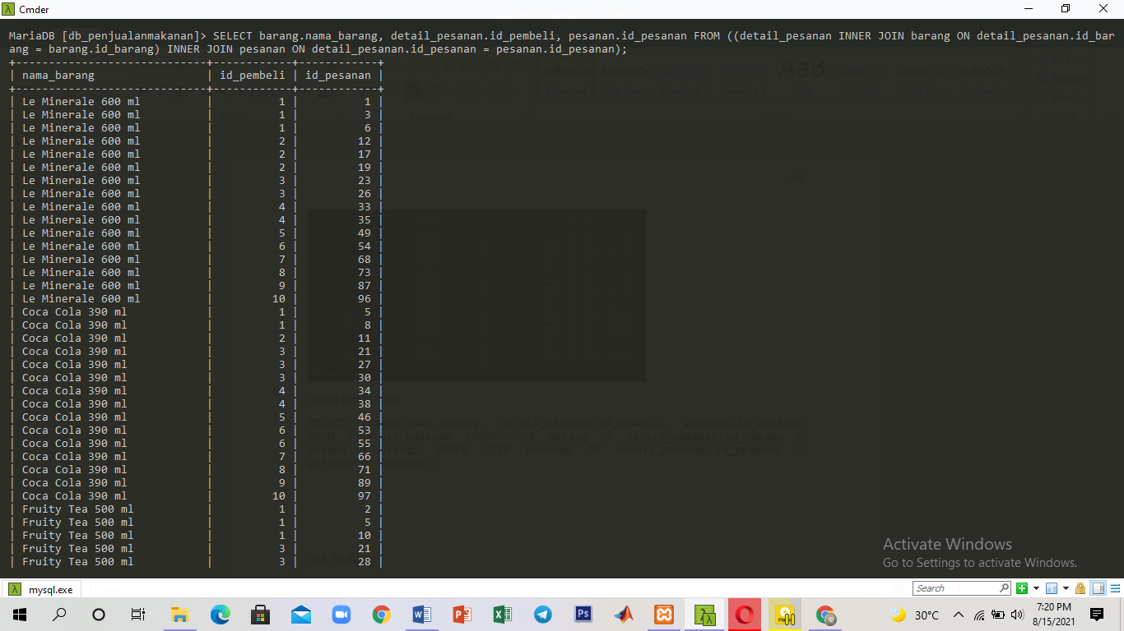 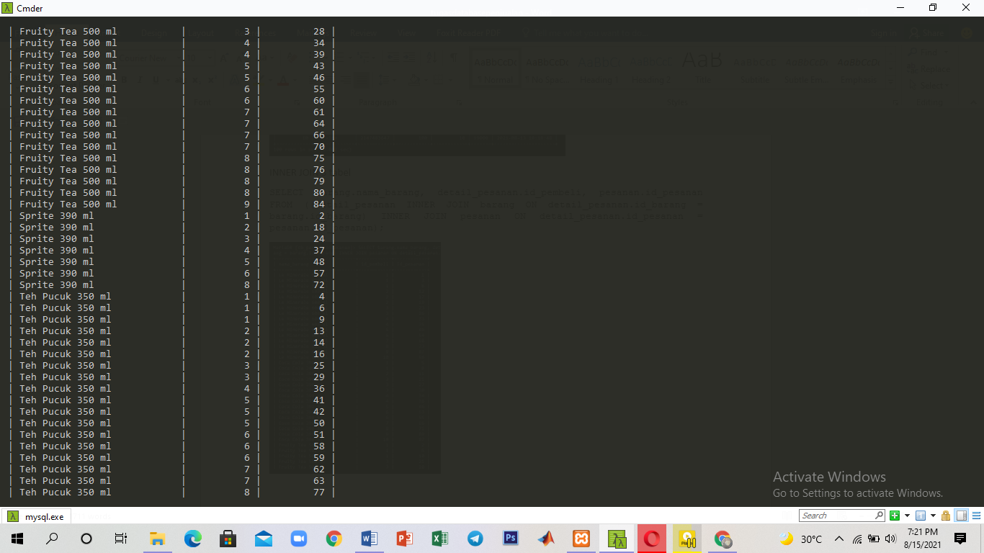

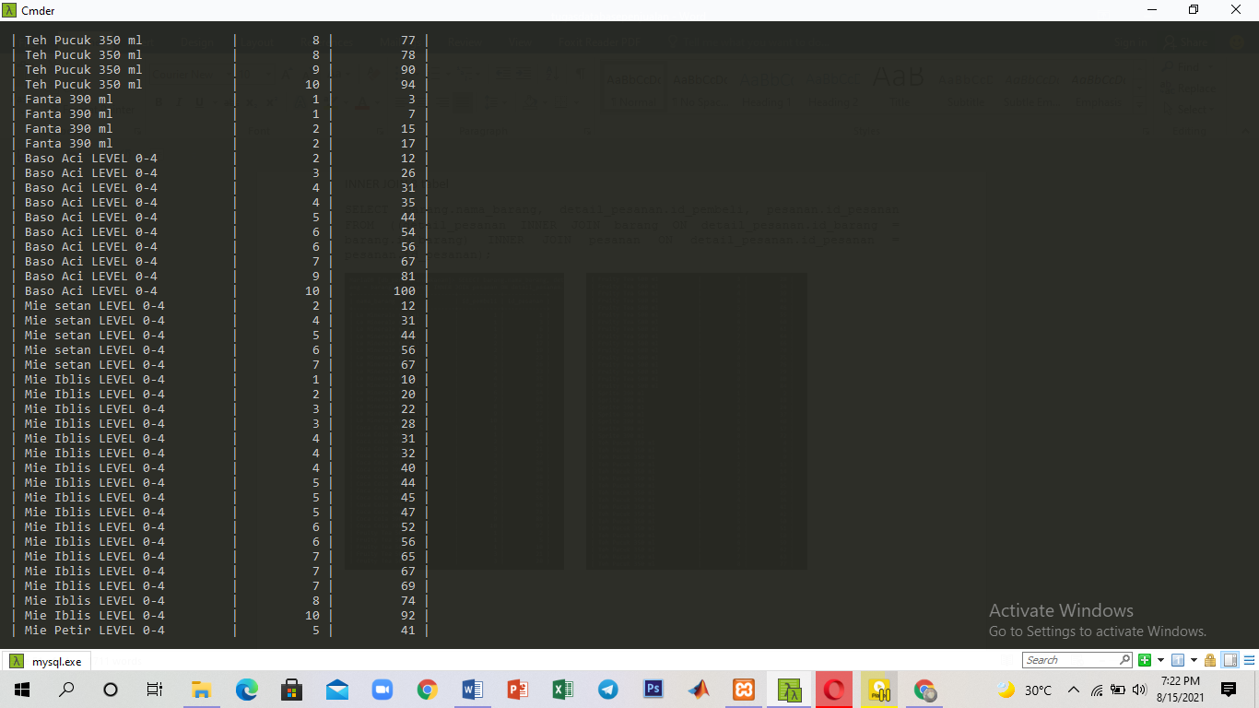 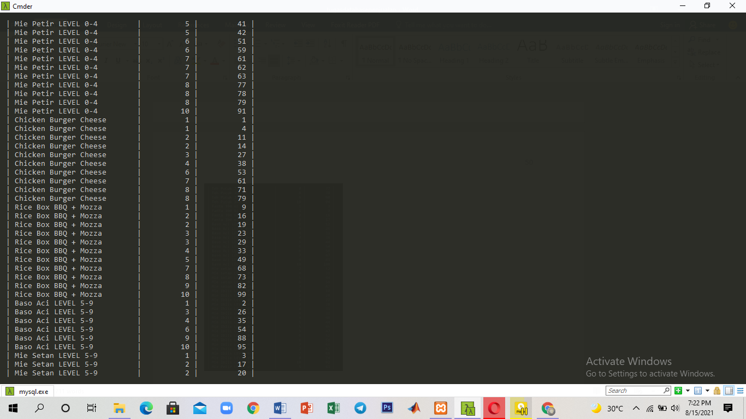

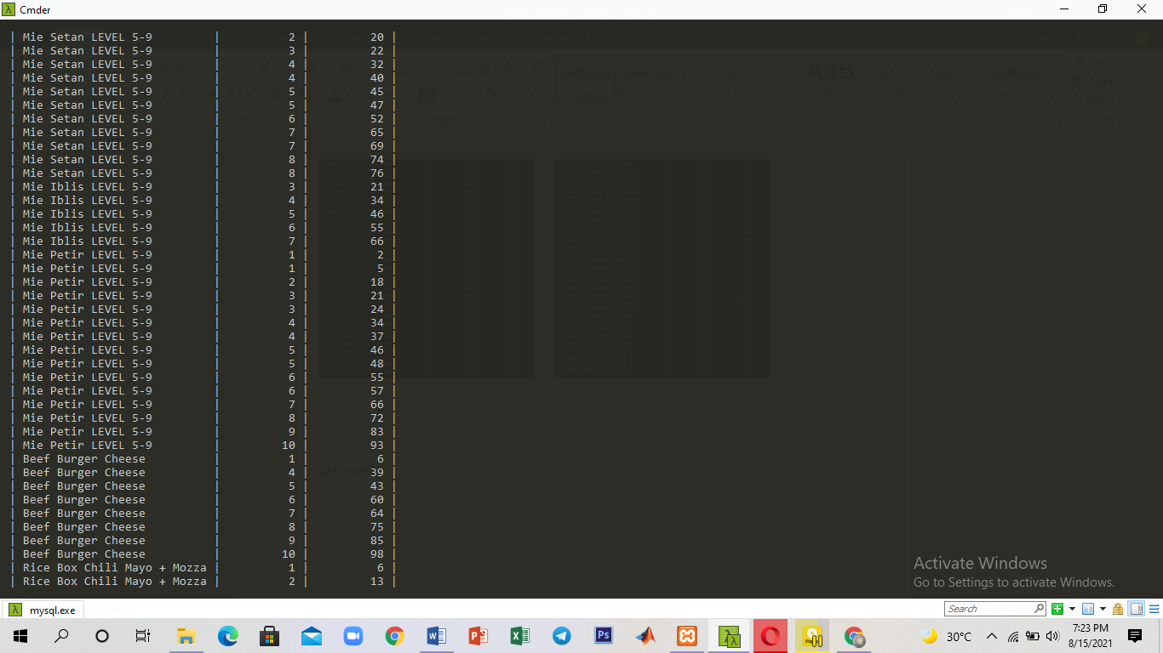 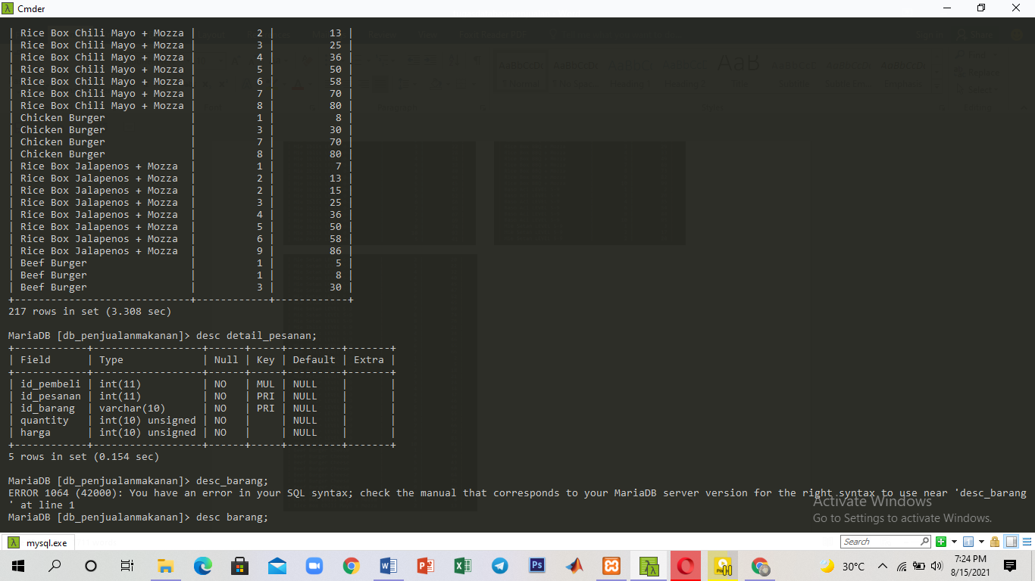

Cara mengupload file database pada akun GitHub

1. Membuat akun, apabila telah memiliki akun lakukan sign in dengan memasukkan email dan password yang digunakan.
2. Setelah itu klik tanda + pada pojok kanan atas lalu pilih new repository.
3. Kemudian memasukkan nama repository maupun deskripsi (optional) dan settingan publikasi, setelah selesai klik create repository warna hijau.
4. Setelah itu membuka folder yang berisi file yang akan diupload pada repository yang telah dibuat tadi.
5. Kemudian klik kanan dan tekan Git Bash Here, namun sebelumnya kita telah menginstal aplikasi GitBash terlebih dahulu.
6. Setelah layar GitBash muncul yang pertama diketikkan yaitu git config --global user.name “---“ untuk melakukan login username lalu tekan enter.
7. Kemudian git config --global user.email “---“ untuk melakukan login email lalu tekan enter.
8. Lalu ketikkan git config --list untuk melihat apakah berhasil login.
9. Setelah berhasil kita lanjut pada file yang akan kita upload, pada layar GitBash yang telah muncul saat kita klik kanan tadi, lalu kita ketikkan git init untuk inisisalisasi file lalu tekan enter.
10. Kemudian git add namafiledatabase.sql untuk menambahkan file.
11. Kemudian menambahkan git commit –m ‘nama commit yang diinginkan’ lalu enter.
12. Menambahkan alamat repository sebagai alamat tujuan dari penguploadan file dengan git remote add origin [git@github.com:username/namarepositorypadaGitHub.git](mailto:git@github.com:username/namarepositorypadaGitHub.git)
13. Lalu git push –u origin master, kita telah berhasil menambahkan file kedalam repository kita pada GitHub.
14. Kemudian refresh akun GitHub kita dan lihat apakah telah masuk file yang telah kita tambahkan tadi.
15. Perlu dicatat mungkin pada saat melakukan pengupload-an file akan terdapat error namun dapat diatasi dengan cara yang telah ada.

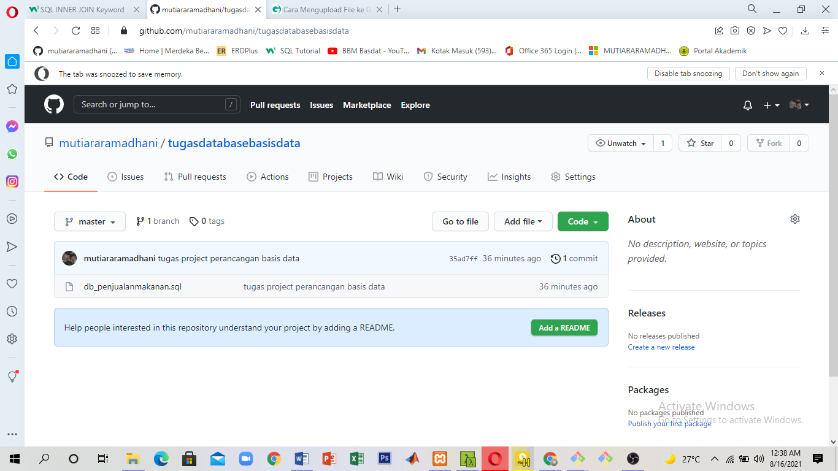

Repository untuk tugas database yang telah saya buat